О. А. БЛАКОВА, Г. П. НЕЧАЄНКО

Інформаційні технології

Навчально-методичний посібник

Черкаси –2011
УДК 004 (075.8)
ББК 32.973.2 я 73-1
Б-68

Рецензенти:
кандидат технічних наук, доцент,
завідувач кафедри загально технічних дисциплін
Академії пожежної безпеки ім. Героїв Чорнобиля
О.М. Моргун
кандидат технічних наук, доцент кафедри
програмного забезпечення автоматизованих систем
факультету інформаційних технологій та біомедичної кібернетики Черкаського національного університету
імені Богдана Хмельницького.
О. О. Супруненко

Блакова О. А, Нечаєнко Г.П.
Б-68 «Інформаційні технології» – навчально-методичний посібник (в
двох частинах) – Черкаси: Вид. від. ЧНУ ім. Богдана Хмельницького, 2011, – 196с.
ISBN 978-966-353-186-1
В посібнику детально викладено теоретичний матеріал, описані основні прийоми роботи з системним та прикладним програмним забезпеченням, словник термінів та список рекомендованої літератури.
Посібник складається з двох частин: перша частина містить розділи: операційна система Windows ХР та її додатки; програми пакету Microsoft Office 2003: MS Word, MS PowerPoint та MS Publisher; друга частина містить розділи: MS Excel, MS Access.
Засвоєнню теоретичного матеріалу сприятимуть ретельно розроблені контрольні запитання для перевірки знань.
Посібник призначений для студентів наступних напрямів підготовки: "Соціологія", "Правознавство", "Хімія". Може бути використаний студентами напрямів підготовки: "Педагогіка", "Філософія", "Історія", "Біологія", "Екологія" для підготовки до лабораторних робіт з основ інформатики, а також може бути широко використаний під час самостійного освоєння студентами персонального комп’ютера, системного та прикладного програмного забезпечення.
УДК 004 (075.8)
ББК 32.973.2 я 73-1

Рекомендовано до друку Вченою Радою
Черкаського національного університету
імені Богдана Хмельницького
(Протокол №2 від 16 листопада 2010 року)

ISBN 978-966-353-186-1 © ЧНУ ім. Б.Хмельницького, 2011
© О. А. Блакова, 2011
© Г. П. Нечаєнко, 2011
ЗМІСТ

ТАБЛИЧНИЙ ПРОЦЕСОР MS OFFICE EXCEL 2003 6
ВИКОРИСТАННЯ ПРОГРАМИ 9
Запуск програми 9
Основні елементи інтерфейсу програми 10
Вікно MS Excel 2003 11
Робота з вікнами 22
Створення електронних таблиць 26
Завершення роботи програми 27
РОБОТА З КОМІРКАМИ В ЕЛЕКТРОННІЙ ТАБЛИЦІ 28
Характеристики комірки 28
Типи даних таблиці 29
Технологія введення даних 31
Редагування даних 34
РОБОТА З ЛИСТАМИ В EXCEL 51
Перейменування робочих листів 53
Додавання та видалення робочих листів 53
Переміщення та копіювання робочих листів 54
ФОРМУЛИ І ФУНКЦІЇ 56
Арифметичні й інші типи операторів 56
Формули 58
Система адресації в Excel 59
Введення і копіювання формул 61
Використання функцій для обрахунку 64
ФОРМАТУВАННЯ ЕЛЕКТРОННИХ ТАБЛИЦЬ 72
Форматування комірок 72
Автоформат таблиці 84
Стиль подання даних 84
Умовне форматування 86
ПОБУДОВА ДІАГРАМ 88
Елементи діаграми 88
Створення діаграм за допомогою Майстра діаграм 91
Редагування діаграм 96
Друкування діаграм 101
ДРУК ТАБЛИЦЬ В MS OFFICE EXCEL 2003 101
Установка параметрів сторінки 101
Вибір області друку 106
Розбиття на сторінки 108
ПИТАННЯ ДЛЯ САМОКОНТРОЛЮ 109
Робота з СУБД Access 111
Проектування бази даних 113
Створення бази даних 114
Об'єкти бази даних 116
Таблиці 117
Створення таблиць 117
Додавання ключового поля 127
Зміна структури таблиці 127
Збереження таблиці. 130
Копіювання таблиці 130
Додавання даних в таблицю 131
Редагування і видалення даних 131
Друкування таблиці 132
Встановлення зв’язку між таблицями. 133
Впорядкування та пошук даних в таблиці 134
Збереження таблиці з фільтром та без нього. 139
Форми 139
Проектування форм 140
Шаблони форм 142
Створення форми за допомогою майстра 142
Створення форми з діаграмою 146
Режим конструктора 147
Запити 154
Створення запиту на вибірку за допомогою майстра. 156
Створення запиту режимі конструктора 157
Умови в запитах 160
Редагування запитів 162
Запити з параметрами 163
Обчислення у запиті 163
Підсумкові значіння по групам даних. 166
Перехресний запит 168
Запити на зміну даних 170
Помилки при виконанні запитів на зміну 174
Видалення групи записів 175
Вибір та вилучення записів, які повторюються 177
Настройка властивостей запиту 178
Виконання, збереження та друкування запиту 181
Звіти 182
Способи створення звітів 183
Створення звіту за шаблоном 184
Створення звіту за допомогою майстра 184
Проектування звіту у режимі конструктора 186
Збереження та друкування звіту 187
ПИТАННЯ ДЛЯ САМОКОНТРОЛЮ 189
ТЕРМІНОЛОГІЧНИЙ СЛОВНИК 190
Література 194

ТАБЛИЧНИЙ ПРОЦЕСОР MS OFFICE EXCEL 2003
Широко відомо, що програмне забезпечення є необхідним доповненням до технічних засобів комп’ютера.
Перші комп’ютери створювалися для виконання математичних розрахунків. Незважаючи на те що сфера використання комп’ютерної техніки згодом значно розширилася, задачі, пов’язані з виконанням математичних розрахунків, залишаються однією з найважливіших областей застосування комп’ютерів. Створено спеціальні програми, що забезпечують швидке й надійне виконання розрахунків, – електронні таблиці.
Назва цих програм пов’язана з тим, що користувач працює з таблицею, яка зберігається в пам’яті комп’ютера, – електронною таблицею.
Серед наявних програмних продуктів даної категорії вигідно виділяється програма фірми Microsoft для роботи з електронними таблицями під назвою Excel.
Можливості цієї потужної програми не вичерпуються традиційними для електронних таблиць функціями. Її можна використовувати як:
- надавати користувачеві контекстуально-залежну допомогу;
- невелике настільне видавництво, ефективно оформлюючи наприклад, комерційні пропозиції, прайс-листи або нескладні рекламні буклети;
- засоби аналізу та презентації даних, з допомогою яких в документах можна створювати діаграми, графіки, географічні карти;
- працювати зі списками (базами даних) – створювати, форматувати та сортувати списки, проводити пошук і вибір їхніх елементів за заданими критеріями-автофільтрами;
- оперативно аналізувати економічну діяльність будь-яких об’єктів (організацій, підприємств, бірж, банків тощо), сприяти прийняттю правильних рішень;
- сортувати табличні дані за алфавітом, зростанням (спаданням), датами і інше;
- формувати зведені таблиці, звіти;
- створювати макроси, тобто макрокоманди, які використовуються для автоматизації розв’язання процедур та задач, що часто повторюються, виконувати ряд інших функцій.
- середовище для розробки додатків на основі вбудованої мови програмування VBA (Visual Basic for Application).
При розв’язуванні економічних, фінансових та інших задач в управлінні доводиться представляти і обробляти інформацію у вигляді таблиць, бланків відомостей, форм, списків. Ще до широкого застосування електронних таблиць, створення і обробка табличних документів засобами обчислювальної техніки відбувалось двома способами:
- дані розміщувались в таблиці на папері і оброблялись за допомогою електронного калькулятора;
- дані розміщувались в пам’яті комп’ютера, а для їх обробки створювалась програма.
Перший спосіб розрахований на рядового користувача, наочний, легко перевіряється, але розрахунки виконуються повільно. Другий спосіб дозволяв обробляти дані набагато швидше, але для створення і відлагодження програми потрібні були навики програмування, яких не мали рядові користувачі. Ці протиріччя були розв’язані з появою стандартних програмних засобів, створених для обробки даних, представлених в табличній формі, так званих електронних таблиць або табличних процесорів. Програмні продукти цього класу поєднали традиційне для користувача представлення даних (таблиці, бланки, форми) з простотою і універсальністю їх обробки.
Електронні таблиця – це двовимірна матриця, в рядках і стовпцях якої розташовані клітини, в кожній з яких може зберігатися деяка інформація. В клітини електронної таблиці можна занести текст, числа, формули. Програмні засоби для проектування електронних таблиць називають табличними процесорами. Вони дозволяють не тільки створювати електронні таблиці, але й автоматизовувати обробку даних, занесених в ці таблиці. Електронні таблиці – це документи, підготовлені табличними процесорами. Іноді цим терміном називають і самі табличні процесори.
Організація підготовки документів електронних таблиць базується на двох основних принципах:
- дані представляються на екрані монітора у вигляді таблиці практично необмеженого розміру (власне електронна таблиця як об’єкт розробки);
- інструментом обробки цих даних є табличний процесор, засоби якого дозволяють користувачу розв’язати поставлену задачу.
Табличні процесори ввійшли в набір основних прикладних програм для тих працівників, які розв’язують обліково-аналітичні задачі, даними для яких є різноманітні таблиці, фінансові звіти, статистичні довідки. На основі електронних таблиць можуть будуватися дуже складні моделі, що відображають господарську діяльність підприємств, бухгалтерський облік і т.д. Оскільки персональні комп’ютери, як правило, мають хороші можливості для роботи з графічною інформацією, в табличні процесори вбудовуються засоби підтримки ділової графіки. Можливість представлення даних у вигляді різноманітних графіків та гістограм забезпечує наочність та зручність для візуального аналізу.
Сучасні табличні процесори дозволяють не тільки безпомилково проводити арифметичні операції над числами в стовпцях і рядках, але і будувати за табличними даними діаграми, проводити складний фінансово-економічний чи статистичний аналіз, автоматизувати різноманітні сфери бухгалтерської і економічної діяльності, знаходити оптимальні по певних критеріях варіанти вирішення конкретних економічних задач.

ВИКОРИСТАННЯ ПРОГРАМИ

Запуск програми
Особливістю Windows є можливість виконувати ту чи іншу дію більш ніж одним способом, причому, у більшості випадків таких способів багато. Це стосується і процедури завантаження Windows-додатків. Існує багато різних способів завантаження програми Excel, які можна розділити умовно на дві групи:
- завантаження безпосередньо програми Excel
- завантаження Excel з відкриттям документу.
До першої групи способів завантаження відносять наступні:
- завантаження програми Excel через Головне меню (Пуск – Програми – Microsoft Office – MS Excel);
- клацання по значку Excel на панелі швидкого запуску (щоб додати програму Excel на панель швидкого запуску, у папці Мій комп’ютер або у Провіднику знайдіть файл Excel.exe та перетягніть його за допомогою миші на панель швидкого запуску);
- подвійне клацання по піктограмі Excel на Робочому столі або клацання правої кнопки миші по піктограмі Excel і потім – Відкрити із контекстного меню;
- завантаження Excel із вікна програми Мій комп’ютер або Провідник (подвійне клацання по значку файлу Excel.ехе, який зазвичай знаходиться в папці Program Files\Microsoft Office\Office).
Завантаження Excel з відкриттям документу заснований на тому, що в Windows з типом документу (точніше, розширенням імені файлу документу) зв’язана певна програма, яка з даним типом документу повинна працювати. Тому, коли виконати подвійне клацання по піктограмі якого-небудь документу Excel, буде завантажена програма Excel і в неї автоматично завантажиться вказаний документ. Для завантаження Excel з наступним відкриттям документу існують такі способи:
- подвійне клацання лівою кнопкою миші по значку документу Excel, що знаходиться на Робочому столі або в вікні Мій комп’ютер (Провідник);
- клацання правої кнопки миші по значку документу та вибір команди Відкрити із контекстного меню;
- якщо потрібний файл Excel нещодавно відкривався, то можливе завантаження Excel та повторне відкриття цього файлу з допомогою пункту Документи в меню кнопки Пуск.

Основні елементи інтерфейсу програми
Електронні таблиці надають користувачу комп’ютерний варіант так званої робочої книги для проведення розрахунків. Робоча книга представляє собою набір робочих листів, кожний з яких має табличну структуру і може мати одну або декілька таблиць. Кількість таких листів може бути від одного до 255. У вікні документу в програмі Excel відображається тільки поточний робочий лист, з яким і ведеться робота. Кожен робочий лист має назву, яка відображається на ярлику листа, який знаходиться у нижній частині вікна Excel.
Робочий лист складається із рядків та стовпчиків. Рядок – це горизонтальна лінія комірок. Рядок послідовно нумерується числами, від 1 до 65536 (максимальний допустимий номер рядка). Стовпчик – це вертикальна лінія комірок. Стовпчики нумерується однією латинською літерою і, далі, двохлітерними комбінаціями. Всього робочий лист може мати до 256 стовпчиків, нумерованих від А до IV.
На перетині стовпчиків та рядків утворюється комірки таблиці. Вони являються мінімальними елементами для зберігання даних. Позначення окремої комірки поєднує в собі номер стовпчика та рядка (в цьому порядку), на перетині яких вона знаходиться, наприклад: А1 або DE234. Позначення комірки виконує функції її адресу. Адреса комірки використовується при запису формул, які визначають взаємозв’язок між значеннями, розміщених в різних комірках. Заповнені клітинки утворюють робочу таблицю.

Вікно MS Excel 2003
Вікно додатка Excel має ті ж самі основні елементи інтерфейсу, що й інші програми Microsoft Office, зокрема Word і PowerPoint. Тут також є рядки меню, де можна знайти потрібні команди, і панелі інструментів, на яких розташовані різні кнопки і списки, що розгортаються. Кнопки дозволяють швидко скористатися необхідними командами.
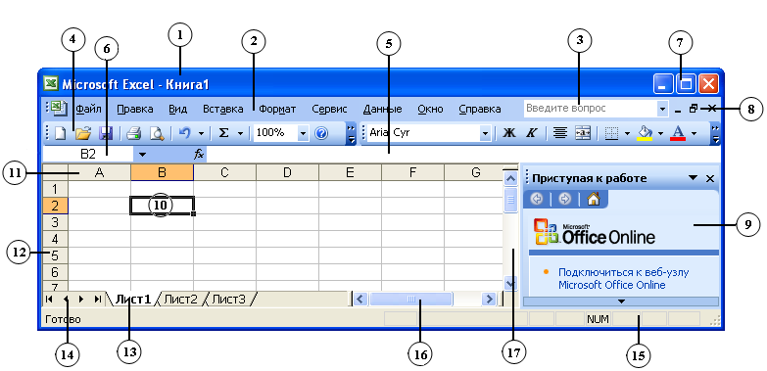
Стисло окреслимо основні елементи головного вікна програми, використовуючи малюнок.
- Рядок заголовку. Це перший рядок вікна Excel. Він містить назву програми, назву файлу, з яким ви працюєте, та кнопки керування розмірами вікна.
- Рядок меню. Другий рядок вікна, у якому заходиться набір меню, що розгортаються, де можна вибрати всі необхідні для роботи з електронними таблицями команди.
- Поле Введіть запитання. Поле зі списком, куди можна ввести запитання довідковій системі Excel 2003.
- Панелі інструментів. Клацнувши на кнопках, що розміщені на панелі інструментів, можна викликати ту чи іншу команду Excel. За замовчуванням на екран виводяться дві основні панелі інструментів – Стандартна і Форматування.
- Рядок формул. У цьому рядку висвітлюється дані чи формула, які ви вводите у клітинки таблиці, а також адреси клітинок. Сюди ж можна ввести дані, які треба помістити у клітинку (перед цим слід встановити табличний курсор у необхідній клітинці). При введені в комірку даних на початку рядка формул з’являються дві команди відміни та введення
- Поле надання імені об’єкту. Це поле призначене для надання імен клітинкам, діапазонам клітинок, малюнкам і діаграмам.
- Кнопки керування головним вікном Excel. За допомогою цих кнопок можна розгортати, згортати і закривати головне вікно Excel.
- Кнопки керування внутрішніми вікнами. Ці кнопки дозволяють розгортати, згортати і закривати книги, відкриті в Excel, тоді як головне вікно програми залишається відкритим.
- Область завдань. Ця область вміщує декілька панелей, що дозволяють спростити доступ до засобів, які служать для розв’язання деяких загальних задач. В разі необхідності цю область можна сховати.
- Табличний курсор. Це рамка чорного кольору, що оточує поточну активну клітинку.
- Заголовки стовпців. Літери від A до IV, що використовуються як імена для 256 стовпців кожного робочого аркушу (A, B, C, ... Z; AA, AB, AC, ... AZ; BA, BB, BC, ... AZ тощо). Якщо клацнути на заголовку стовпця, будуть виділені усі його клітинки.
- Заголовки рядків. Числа від 1 до 65 536, що використовуються як заголовки рядків. Усі клітинки будь-якого рядка можна виділити, якщо клацнути мишею на його заголовку.
- Ярлики аркушів. Нова робоча книга за замовчуванням складається з трьох робочих аркушів, що називаються Лист1, Лист2, Лист3. Ви можете надати аркушам інші назви, а також збільшити чи зменшити їхню кількість.
- Кнопки прокручування ярликів аркушів. Служать для прокрутки ярликів робочих аркушів з метою їх перегляду і вибору.
- Рядок стану. В цій області виводяться різні повідомлення, а також відображується стан тих чи інших параметрів програми Excel і клавіш Num Lock, Caps Lock, Scroll Lock.
- Горизонтальна смуги прокрутки дозволяють прокручувати робочий аркуш по горизонталі.
- Вертикальна смуги прокрутки дозволяють прокручувати робочий аркуш по вертикалі.
Рядок меню
Рядок меню в Excel розміщується під рядком заголовку. Тут знаходяться дев’ять меню, що розгортаються, де можна знайти всі необхідні команди для роботи з програмою. Ось перелік цих меню: Файл, Правка, Вигляд, Вставка, Формат, Сервіс, Дані, Вікно і Довідка.
Простіше за все дістатися меню можна за допомогою миші. Клацніть мишею на потрібному меню, після чого воно розгорнеться і на екрані буде відображено список його елементів. Деякі команди в меню можуть бути виділені сірим кольором. Це означає, що на даний момент вони недоступні. Можливість вибору тієї чи іншої команди меню залежить від того, які операції ви виконуєте в Excel.
З вибором деяких команд у меню відкриваються додаткові підменю, що з’являються праворуч від назви команди. Такі команди позначені в меню чорним трикутником .
Після відкриття якого-небудь меню програми Excel 2003 у ньому відображуються лише деякі з команд. В нижній частині меню знаходиться кнопка продовження (яка має вигляд подвійної стрілки, спрямованої вниз ). Якщо, відкривши меню, клацнути на кнопці продовження або почекати кілька секунд, з’являться всі елементи цього меню. «Коротка» форма меню вміщує лише ті команди, які нещодавно використовувалися. Ця можливість значно полегшує роботу з великими меню.
Використання комбінацій клавіш доступу до меню і виклику команд.
Відкрити будь-яке меню Excel і активізувати в ньому необхідну команду можна не тільки за допомогою миші. Це легко зробити, якщо скористатися лише клавіатурою. Щоб дістатися меню, можна скористатися «гарячими клавішами», тобто буквами, що підкреслені в назві меню, наприклад . Щоб відкрити меню, одночасно натисніть на клавішу Alt і на гарячу клавішу. Наприклад, якщо натиснути на клавіші Alt + Ф, відкриється меню Файл. А якщо скористатися комбінацією клавіш Alt + П, з’явиться меню Правка.
Навпроти деяких команд у меню зазначені комбінації клавіш, призначені для їхнього виклику. Зокрема, для команди Правка – Вирізати передбачена комбінація клавіш Ctrl + X, для команди Правка – Копіювати – Ctrl + C, а для команди Правка – Вставити – комбінація клавіш Ctrl + V.

Контекстні меню
Крім основного меню, в Excel є різні контекстні меню. Втім, на відміну від меню, що розгортаються, які можна відобразити як за допомогою миші, так і за допомогою клавіатури, контекстні меню викликаються лише за допомогою миші. Вміст контекстного меню залежить від того, які операції ви виконуєте і з якими об’єктами (таблицями, діаграмами чи малюнками) ви працюєте. Щоб відобразити контекстне меню для обраного об’єкта, наведіть покажчик миші та клацніть на об’єкті правою кнопкою миші.
Контекстне меню комірки робочої таблиці – це єдине контекстне меню, яке можна викликати за допомогою клавіатури, а саме скориставшись комбінацією клавіш Shift + F10.
А якщо клацнути правою кнопкою миші, помістивши вказівник де-небудь на панелі інструментів Excel, відкриється контекстне меню панелі інструментів

Панелі інструментів Excel
Подібно до інших додатків Office, програма Excel містить графічні панелі інструментів, що дозволяють полегшити виклик команд. За замовчуванням у вікні Excel відображуються дві панелі інструментів – Стандартна і Форматування. На цих панелях розташовані інструменти (кнопки), які призначені для виконання різноманітних дій. Зокрема, на стандартній панелі здебільшого знаходяться кнопки, призначені для роботи з файлами. Вони дозволяють створити, відкрити, зберегти та роздрукувати файли. Панель форматування містить інструменти, призначені для форматування комірок таблиці.
Щоб визначити призначення тієї чи іншої кнопки будь-якої панелі, треба навести на неї курсор і почекати декілька секунд, після чого з’явиться підказка з назвою кнопки.
Показ і приховування панелей інструментів.
Крім стандартної панелі і панелі форматування, Excel пропонує інші корисні панелі інструментів, які можна в разі необхідності вивести на екран. Також існує можливість створювати власні панелі інструментів.
Перелік деяких вбудованих панелей інструментів програми Excel та їх опис наведено нижче
Назва | Опис
Стандартна | Містить інструменти, призначені для редагування документів
Форматування | Вміщує кнопки, призначені для зміни зовнішнього вигляду таблиці
Visual Basic | Тут зібрано інструменти для програму-вання за допомогою вбудованої макромови Visual Basic for Application
WordArt | Містить інструменти вставки і редагування тексту
Веб-вузол | Вміщує інструменти доступу до Internet з Excel
Зовнішні дані | Тут розміщені кнопки, що дозволяють увести в Excel дані з зовнішніх баз даних і контролювати їх відновлення
Межа | Містить інструменти для додавання меж (або рамок) навколо виділених клітинок
Діаграми | Містить інструменти для створення і редагування діаграм будь-якого ступеня складності
Захист | На цій панелі знаходяться інструменти, призначені для забезпечення захисту робочих аркушів
Настройка зображення | Містить інструменти настроювання параметрів графічних об’єктів
Настройка… | Містить можливості настроїти панелі інструментів, як існуючі так і створення нових.
Область завдань | Вміщує декілька панелей, де зібрані інструменти створення, редагування робочих книг, пошуку довідкової інформації, доступу до засобів XML, а також до спільної робочої області
Рецензування | Містить інструменти для роботи з примітками до клітинок
Малювання | Тут ви знайдете інструменти для вставки і редагування графічних об’єктів робочого аркуша
Зведені таблиці | Інструменти цієї панелі дозволяють створити таблицю, де будуть наявні дані з декількох інших таблиць чи з зовнішньої бази даних
Список | Містить інструменти для роботи зі списками
Форми | Містить інструменти, призначені для додавання до таблиці різних елементів керування
Елементи керування | Вміщує набір елементів керування Active, що дозволяють наповнити форми різними інтерактивними інструментами
Показати чи приховати панелі інструментів можна, виконавши наступні дії.
- Виберіть команду Вигляд – Панелі інструментів або клацніть правою кнопкою миші на будь-якій панелі інструментів чи у рядку меню. На екрані з’явиться меню зі списком панелей інструментів.
- Клацнувши на назві потрібної панелі, установіть чи зніміть прапорець поряд з нею, щоб задати відображення цієї панелі на екрані чи її приховання.
Розташування панелей інструментів на екрані.
Панелі інструментів, які відображено на екрані, можна розташувати в будь-якій частині вікна програми Excel, зокрема розмістити їх уздовж кожного з чотирьох країв вікна або зробити переміщуваними, тобто не прикріпленими до країв вікна програми.
Для переміщення панелі інструментів клацніть на маркері переміщення (знаходиться на початку панелі і має вигляд вертикальної смужки, яка складається з декількох сірих крапок) і, утримуючи кнопку миші натиснутою, перетягніть панель у потрібне місце.

Рядок формул
Над робочою областю розташований рядок формул. Він складається з наступних елементів:
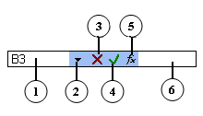
- Поле Ім’я. Вміст цього поля залежить від виконуваних дій. У звичайному режимі (тобто коли в рядку стану висвітлюється напис Готово) тут можна побачити адресу поточної комірки. Якщо виділити який-небудь діапазон комірок за допомогою миші та утримувати ліву кнопку миші натиснутою, в поле Ім’я з’явиться число виділених рядків і стовпців. Наприклад, напис 3Rх7C означає, що виділено 3 рядки та 7 стовпців. А якщо у цьому полі ввести адресу будь-якої комірки і натиснути на клавішу Enter, ця комірка стане активною. Крім того, тут можна задати ім’я для будь-якої комірки чи діапазону комірок. Під час введення в комірку формули в поле імені висвітлюється назва останньої використовуваної функції.
- Кнопка списку Ім’я (Функції). Якщо клацнути на цій кнопці у режимі Готово, розкриється список імен комірок і діапазонів. А якщо клацнути на цій кнопці під час введення формули, розкриється список Функції.
- Кнопка Скасувати. Стає доступною при активізації комірок (тобто в режимах Введення та Правки). Клацнувши на цій кнопці, можна скасувати останню дію над коміркою.
- Кнопка Введення. Стає доступною при активізації комірки (тобто в режимах Введення та Правки). Клацнувши на цій кнопці, можна завершити введення даного в комірку. Її використання еквівалентне натисканню на клавішу Enter чи на клавіші керування курсором.
- Кнопка Вставка функції. Клацнувши на цій кнопці, отримаєте діалогове вікно Вставка функції, що полегшує введення функцій під час створення формул.
- Поле введення. У поле вводу можна ввести дані, які мають бути розташовані в комірці (перед цим слід встановити курсор у потрібну комірку). І навпаки, уводячи дані безпосередньо в комірку, ви побачите, що воно висвітлюється також у полі введення.
Під час введення даних рядок формул набуває такого вигляду, як показано на малюнку. Стануть доступні кнопки Введення та Скасувати, а в полі введення з’являтиметься інформація, що вводиться.
Якщо табличний курсор вказує на порожню клітинку, в полі Ім’я висвітлюється її адреса, поле введення є порожнім, а кнопки Введення та Скасувати приховані.

Область завдань
Виконання деяких основних операцій в Excel 2003 полегшується завдяки використанню панелей, розташованих в області завдань. Це такі панелі: Приступаючи до роботи, Довідка, Результати пошуку, Колекція кліпів, Довідкові матеріали, Буфер обміну, Створити книгу, Довідка із шаблона, Спільна робоча область, Оновлення документа і Джерело XML. Тут зібрані інструменти, що дозволяють швидко виконати потрібні операції, не пересуваючись вікном Excel у пошуках належних команд і кнопок.
Наприклад, на панелі Створити книгу можна знайти команди для відкриття існуючих робочих книг і створення нових (зокрема, для створення робочих книг на базі існуючих), а також для пошуку різних шаблонів.
За допомогою панелей Приступаючи до роботи та Довідка області завдань можна одержати доступ до служби Microsoft Office Online Assistance на Web-вузлі Microsoft Office Online, де публікуються довідкові матеріали і статті, що регулярно оновлюються.
Щоб користуватися деякими функціями цих панелей, потрібно мати підключення до Internet. Панель Довідка дозволяє також отримати доступ до довідкової системи Excel. На панелі Результати пошуку висвітлюються результати пошуку за ключовими словами, уведеними у поле Введіть запитання.
Панель Довідкові матеріали області завдань надає доступ до різної довідкової інформації і додаткових ресурсів (до електронних словників, тезаурусів і пошукових Web_вузлів) безпосередньо з Excel. Пошук інформації на потрібну тему можна провести в енциклопедіях, у Internet тощо. Це дозволяє швидко знаходити необхідну інформацію і включати її в електронні таблиці. Для того щоб скористатися деякими функціями цієї панелі, потрібно мати підключення до Internet.
Панель Буфер обміну дозволяє переглянути і вставити дані, вирізані чи скопійовані в буфер обміну. За допомогою панелі Джерело XML можна одержати доступ до засобів XML, а за допомогою панелі Спільна робоча область – до спільної робочої області.
Панель Колекція кліпів дозволяє переглянути зображення різних типів і вставити обраний малюнок в документ.
За замовчуванням Область завдань з’являється праворуч у вікні Excel. Однак, користуючись мишею, її можна перемістити у будь-яке місце вікна програми, так само, як і інші панелі Excel.
Відкривши будь-яку панель Області завдань, можна побачити під її назвою три кнопки: Назад, Вперед і Домашня сторінка.
Кнопка Назад дозволяє перейти до попередньої панелі області завдань, з якою ви працювали в поточному сеансі. Клацнувши на кнопці Вперед , ви зможете повернутися назад. А кнопка Домашня сторінка дозволяє відобразити панель за замовчуванням (це панель Приступаючи до роботи).

Робота з вікнами
Як було сказано вище, файли, створені в Excel, іменуються робочими книгами. Книга може включати довільну кількість аркушів, але за замовчуванням вона складається з трьох робочих аркушів. А саме тапер розглянемо вікно робочої книги Excel.

Вікно робочої книги
Вікно робочої книги є основним елементом вікна Excel. Саме тут відображується інформація, з якою працює користувач. Керування вікнами робочих книг здійснюється так само, як і вікнами інших додатків Windows.
Вікно робочої книги може охоплювати весь робочий простір Excel. В цьому випадку назва робочої книги знаходиться в рядку заголовка вікна Excel.
Якщо скористатися кнопкою Відновити вікно, вікно робочої книги можна розгорнути лише частково. У цьому випадку вікно матиме власний рядок заголовка, і його можна буде переміщати уздовж екрана та змінювати розміри. Крім того, існує можливість згорнути вікно книги, тобто перетворити його в маленьке віконце, що складається лише з рядка заголовка. Це робиться за допомогою кнопки мінімізації (кнопки Згорнути вікно). Мінімізоване вікно також можна переміщати уздовж екрана, однак це ніяк не позначиться на його розташуванні після розгортання.
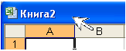
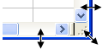
Щоб перемістити вікно, натисніть лівою кнопкою миші на рядку його заголовка і перетягніть його в потрібне місце. Змінити розміри вікна можна, якщо навести вказівник на одну з його меж і, дочекавшись зміни форми вказівника, розтягнути вікно по вертикалі або по горизонталі.
При відкритті декількох робочих книг для кожної з них на панелі завдань Windows XP з’являється відповідна кнопка. Якщо на панелі завдань не вистачає місця, усі кнопки, що позначають робочі книги Excel, групуються в одну кнопку, на якій висвітлюється ім’я програми і кількість об’єднаних книг.
У певний момент часу активним може бути лише одне з відкритих вікон. Рядок заголовка такого вікна буде виділено більш яскравим кольором. Переходити від однієї відкритої робочої книги до іншої можна одним із наведених нижче способів:
- Клацнути на тій кнопці в панелі задач, що відповідає робочій книзі.
- Клацнути мишею в будь-якому місці вікна, якщо його частину видно на екрані.
- Скористатися комбінацією клавіш Ctrl + F6 або Ctrl + Tab.
- Вибрати назву потрібного вікна зі списку меню Вікно.
Для того щоб закрити вікно робочої книги, клацніть мишею на кнопці закриття, розташованій праворуч у рядку заголовка.

Управління вікнами
В Excel можна відкрити декілька документів одночасно. Кожен із них буде розташовано в окремому вікні. При закритті вікна документа закривається лише цей документ. Якщо закрити вікно Excel, закриваються усі відкритті в ньому документи. Програма при цьому уточнить, чи потрібно при цьому , чи потрібно зберегти зміни, щодо кожного з документів окремо. Вікна документів також мають свої кнопки управління для згортання, розгортання та переміщення по екрану але тільки в межах вікна Excel.
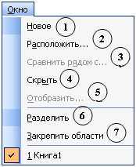
Для управління розташування вікон на екранні, використовується меню Вікно. Розглянемо пункти цього меню:
- Вікно – Нове, створює нове вікно, розташовуючи в ньому порожній документ;
- Віко – Розташувати управляє положенням вікон із документами на екрані (поруч один з одним, зверху в низ, зліва направо).;
- Вікно – Сховати приховує віко (видаляє його з екрану);
- Вікно – Відобразити відображає приховане раніше вікно;
- Вікно – Порівняти рядом з … допомагає візуально порівняти таблиці.
- Вікно – Розділити ділить вікно на кілька частин, у кожній з яких можна відобразити фрагменти документа і працювати з ними незалежно. Ця команда дуже зручна з великими таблицями;
- Вікно – Закріпити області впливає на процес прокручування даних у вікні.

Діалогові вікна
Під час вибору багатьох команд Excel на екрані з’являються діалогові вікна (у меню назви таких команд завершуються три крапками, наприклад , і т.д.). Діалогові вікна потрібні для введення додаткової інформації, яка необхідна програмі для виконання вибраної команди.
Наприклад, якщо вибрати команду Файл – Відкрити, отримаємо діалогове вікно Відкриття документа, де можна вказати назву документа, який слід відкрити.
Якщо ви відкриєте декілька вікон та вирішите розташувати їх на екрані певним чином, вибравши для цього команду Вікно – Розташувати, програма запитає, як саме треба розташувати ці вікна: поруч, зверху донизу, зліва направо чи каскадом. Це треба буде вказати в діалоговому вікні Розташування вікон, що з’явиться.
Для виконання деяких команд може знадобитись більш детальна інформація. Відповідно, діалогові вікна, що з’являтимуться у разі вибору подібних команд, будуть виглядати складніше.
Такі вікна можуть містити декілька вкладок, призначених для введення різних наборів параметрів. Прикладом такого вікна є діалогове вікно Параметри, що з’явиться після виконання команди Сервіс – Параметри.
Зазвичай параметри у діалоговому вікні задають за допомогою миші. Якщо вам зручніше працювати з клавіатурою, можете скористатися зазначеними нижче клавішами та їх комбінаціями:

Клавіші | Дія
Ctrl + Tab | для переміщення по вкладкам діалогового вікна
Tab та Shift + Tab | для переміщення до потрібної групи параметрів;
Alt + гаряча клавіша | для вибору конкретного параметра;
пробіл | для того, щоб установити чи зняти прапорець;
клавіші зі стрілками | для установки перемикачів у потрібне положення та вибору значень у списках.

Створення електронних таблиць
Програма MS Excel 2003 забезпечує два режими:
- Створення нового документу (Створити...),
- Робота з існуючим документом (Відкрити…).
Після завантаження MS Excel 2003 автоматично пропонує режим створення нового документа. До режиму створення нового документу можна також переходити після роботи з іншим.
Щоб створити нову електронну таблицю, можна скористатися одним із способів:
- На панелі інструментів клацнути мишею на значку ;
- Відкрити меню Файл і виконати команду «Створити…»
В першому випадку «з мовчазної згоди» новий документ буде створюватися на базі стандартного шаблону.
В останньому випадку з’явиться вікно Створення документу, у якому необхідно вибрати потрібний шаблон із пропонованого переліку і натиснути кнопку ОК.
Після виконання цих дій на екрані з’явиться чиста сітка електронної таблиці для її заповнення. У заголовку вікна з’явиться текст: Microsoft Excel – Книга 1 (Книга 2, Книга 3…).
На екрані можуть знаходиться три курсори: таблиці, клавіатури, миші.
Курсор таблиці має вигляд чорної рамки навколо поточної комірки. Перейти на іншу комірку і зробити її активною можна за допомогою миші, стрілочних (← ↑ → ↓) або спеціальних клавіш і їх комбінацій:

Клавіша | Дія при натиску
Tab | перехід на одну комірку праворуч
Enter | перехід на одну комірку вниз (або як встановленні параметри Введення)
Home | повернення на початок поточного рядка
Ctrl + Home | перехід на початок таблиці у комірку А1
Ctrl + End | перехід до останньої заповненої комірки

Курсор клавіатури у вигляді І-подібного штриха з’являється в поточній комірці з введенням першого символу тексту, після натискання клавіші F2 або після подвійного клацання лівою кнопкою миші. Цей курсор можна стрілочними клавішами пересувати вздовж тексту і вносити зміни. Курсор зникає після натискання клавіші Enter або клацанням лівою кнопкою миші в іншу комірку.
Курсор миші може переміщуватися по всьому екрану, служить для швидкого переміщення в нову комірку і для подачі різних команд. На полі таблиці курсор миші має вигляд «товстого» білого плюса (), худого чорного плюса () або біла стрілка з «мішенню» (); в меню команд, на панелі інструментів та в інших місцях – стрілка.

Завершення роботи програми
Завершити роботу Excel можна одним з таких способів:
- вибрати команду Вихід у меню Файл;
- клацнути на кнопці з хрестиком у правому верхньому куті вікна програми Excel;
- натиснути на комбінацію клавіш Alt + F4;
- двічі клацнути на кнопці системного меню, розташованій у лівому верхньому куті вікна Excel.
Якщо ви закриваєте програму, не зберігши дані, отримаєте вікно попередження з запитанням, чи бажаєте ви зберегти зміни. Якщо клацнути на кнопці Так, програма буде закрита, а зміни збережені. Якщо клацнути на кнопці Ні, програма теж буде закрита, але останні внесені дані будуть загублені. А клацнувши на кнопці Скасувати, ви зможете продовжити роботу з програмою.

РОБОТА З КОМІРКАМИ В ЕЛЕКТРОННІЙ ТАБЛИЦІ

Характеристики комірки
Основним елементом електронної таблиці є комірка. Комірка – це мінімальний елемент електронної таблиці яка має деякі характеристики, до яких можна віднести:
- Адреса.
- Вміст.
- Значення.
- Рівень захисту
- Формат відображення.
  - Адреса вказує на місце розташування комірки в таблиці.
    - Комірки мають адресу (ім’я), складений з літерного імені стовпця і номера рядка (A1, A2, ... B1, B2, ОЕ234 ,...) та відображаються у рядку Імені комірки.
    - Адреси клітинок використовуються при записі формул, що визначають взаємозв’язок між значеннями, розташованими в різних комірках.
    - При посиланні на комірку з іншого листа, вказується додатково ім’я цього листа, відокремлене знаком ! (Наприклад Ліст5!AB15 – комірка, що знаходиться на аркуші з ім’ям Ліст5, у стовпці AB, в рядку 15).
    - Одна з комірок завжди є активною і виділяється рамкою активної комірки. Ця рамка в програмі Ехсеl відіграє роль табличного курсору. Операції введення і редагування завжди проводять в активній комірці. Перемістити рамку активної комірки можна за допомогою курсорних клавіш або покажчика миші.
- Вміст комірки відображається в рядку введення (рядку формул). До типів вмісту можна віднести: число, текст, формула, функція.
- Значення відображаються в самій комірці. Якщо вміст комірки є формула, то значення відображає результат виконання формули. Типи значень, які відображаються в комірці це текст, число, дата, помилка.
- Рівень захисту. Для комірки можна встановити захист від змін. Захист особливо необхідно встановлювати для комірок з формулами або з важливими незмінними даними.
- Формат відображення необхідний для надання документу зручного виду. Це, як правило, досягається в результаті форматування. Слід зазначити, що на екрані, в документі числові дані можуть бути представлені в різному вигляді, в тому числі і з округленням, але в пам’яті комп’ютера при розрахунках воно бере участь повним числом.

Типи даних таблиці
Програма Excel підтримує роботу з декількома типами даних, що можуть бути записані у комірки таблиці: числа (безпосередньо числові формати, логічні значення та комплексні числа), текст, а також формули, за якими відбуваються різноманітні обрахунки.
Числа в електронних таблицях Excel можуть бути записані в звичайному числовому або експоненціальному форматі, наприклад: 195,2 або 1.952Е + 02. З мовчазної згоди числа вирівнюються у комірці по правому краю. Це пояснюється тим, що при розміщенні чисел один під одним (у стовпці таблиці) зручно мати вирівнювання по розрядах (одиниці під одиницями, десятки під десятками і т. д.). Незалежно від кількості розрядів, що відображається на екрані, числа Excel зберігає з точністю до 15 розрядів. Для представлення чисел в програмі передбачений ряд форматів: загальний числовий формат, вбудовані числові формати (грошовий, дата, час та ін.) та числові формати користувача.
При введенні чисел в комірку, загальний числовий формат використовується за замовчуванням. Вбудовані числові формати поділяються в Excel на категорії: Грошовий, Фінансовий, Дата, Час, Процентний, Дріб та Експоненціальний. Існує також категорія Допоможний формат, яка включає в себе поштові індекси та телефоні номери.
Текстом в електронних таблицях Excel є послідовність символів, що складається з букв, цифр і пропусків, наприклад запис «32 Мбайт» є текстовими. Комірки можуть вміщати доволі об’ємні текстові фрагменти – до 32767 символів, причому перші 1024 символи відображаються в комірці, а всі символи – лише в рядку формул. За замовчування текст вирівнюється в комірці по лівому краю. Це пояснюється традиційним способом листа (зліва направо). Текст, що набирається в процесі введення в комірку, можна переглянути в рядку формул або в самій комірці. Якщо введений текст досить довгий, то після введення від буде повністю відображатися на робочому листі лише у випадку, коли сусідні справа комірки пусті. Якщо потрібно, щоб текст, який вводять в комірку, займав декілька рядків, то для початку нового рядка слід натиснути клавіші Alt + Enter. Після команди Alt + Enter курсор переводиться у новий рядок комірки, а висота всіх комірок відповідного рядка таблиці збільшується.
Формула повинна починатися зі знака дорівнює і може включати в себе числа, імена комірок, функції (Математичні, Статистичні, Фінансові, Дата і час і т.д.) і знаки математичних операцій. Наприклад, формула «=А1+В2» забезпечує складання чисел, що зберігаються в осередках А1 і В2, а формула «=А1*5» - множення числа, що зберігається в комірці А1, на 5. При введенні формули в комірку відображається не сама формула, а результат обчислень за цією формулою, а формула відображається у рядку формул. При зміні вихідних значень, що входять у формулу, результат перераховується негайно.
Крім операцій з числовими та текстовими значеннями, в Excel можуть оброблятися дані, що відповідають даті та часу доби. Дати та час інтерпретуються в Excel як числа, причому їх представлення залежить від числового формату, назначеного комірці. Якщо комірці не присвоєний формат дати або часу, то при введені даних програма виконує їх автоматичне розпізнання. Над числами, що відповідають часу доби та датам, можна проводити деякі обчислення, наприклад, їх можна додавати та віднімати.
Щоб швидко ввести в активну комірку поточну дату, досить натиснути клавішу Ctrl + ; (крапка с комою латинська). Щоб швидко ввести в активну комірку поточний час, досить натиснути клавіші Ctrl + : (двокрапка латинська). В одну комірку можна ввести дату та час з пробілом між ними.
За замовчуванням значення дати та часу вирівнюються в комірці по правому краю.

Технологія введення даних
Під введення даних в таблицю Excel розуміють запис в комірки деяких значень або формул.
Можливі два варіанти введення даних в таблицю, що здійснюється з допомогою клавіатури.

Введення безпосередньо в комірку
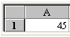
Виділивши потрібну комірку за допомогою миші або клавіш керування курсором, необхідно почати введення з клавіатури. При цьому в комірці з’явиться курсор у вигляді звичайної мерехтливої вертикальної риски. Після введення даних в комірку для завершення вводу слід натиснути клавішу Enter. Після натискування Enter рамка активної комірки переміститься за замовчуванням на одну комірку нижче.

Введення в рядок формул
Виділивши потрібну комірку, необхідно перейти у рядок формул, клацнувши по ньому за допомогою миші. Після цього в рядку формул з’явиться текстовий курсор. Набравши дані, слід натиснути клавішу Enter. При введенні даних Excel автоматично розпізнає числа, текст, дати, логічні значення і т.д. всі ці типи значень записуються у комірки таблиці за певними правилами.

Автозаповнення
Спростити процес введення даних на лист Excel покликаний засіб, який називається автозаповнення. Автозаповнення – досить гнучкий і зручний інструмент автоматичного введення числових і текстових даних, що змінюються в межах заданого інтервалу.
Суть цього засобу, який включається за допомогою маркера заповнення з наступним його переміщенням через весь потрібний діапазон, полягає у автоматичному заповненні однаковими або рівнозмінними даними певного діапазону комірок. Для цього заповнюють потрібними даними першу комірку діапазону. Якщо вміст початкової комірки співпадає з елементом якої-небудь послідовності, раніше заданої в Excel, то в результаті автозаповнення у виділений діапазон будуть введені наступні елементи послідовності. Якщо ж для вмісту вихідної комірки програма Excel не в змозі підібрати жодної послідовності, то при автозаповненні буде здійснено копіювання вихідної комірки в комірки виділеного діапазону.
Покажемо на прикладі, якщо ми хочемо побудувати список місяців року, для цього потрібно:
- Вписати в комірку текст, наприклад «травень»;
- Зробити комірку з текстом активною;
- Перевести курсор миші на маркер заповнення, щоб перетворився в «худий чорний плюс»;
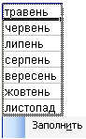
- Натиснувши та утримуючи праву кнопку миші, перетягнути курсор у потрібному напрямку до кінцевої комірки;
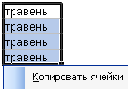
- Відпустивши кнопку миші, у вікні, що з’явиться вибираємо потрібну команду, для побудови списку, вибираємо команду Заповнити, а для заповнення однотипної інформації, команду Копіювати.

Прогресії
- Засіб автозаповнення дозволяє створювати арифметичні прогресії. Додаткові зручності при автозаповненні з’являються, якщо переміщувати маркер правою кнопкою миші. В такому випадку при проходженні маркера через комірки буде з’являтися спливаюча підказка, що містить значення, яке буде записане в дану комірку. Коли після виділення потрібного діапазону відпустити кнопку миші то з’явиться контекстне меню маркера заповнення. Щоб заповнити виділений діапазон елементами прогресії необхідно вибрати пункт Прогресія. Описаним способом можна створювати не лише послідовності натуральних чисел, але і арифметичні прогресії з довільним кроком – як зростаючі, так і спадні. Наприклад, треба побудувати прогресію чисел з кроком 6 та початковим числом 2, для цього потрібно:
- Вписати в комірку число 2 та зробити комірку з числом активною;
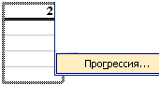
- Перевести курсор миші на маркер заповнення, щоб перетворився в «худий чорний плюс»;
- Натиснувши та утримуючи праву кнопку миші, перетягнути курсор у потрібному напрямку до кінцевої комірки;
- Відпустивши кнопку миші, у вікні, що з’явиться вибираємо команду, Прогресія;
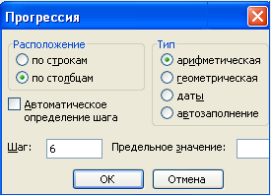
- У діалоговому вікні Прогресії встановлюємо наступні параметри, як показано на малюнку;
- В результаті ми отримаємо послідовність чисел, в межах виділеного діапазону.
Однак можливості Excel по створенню прогресій цим не обмежуються. Можна побудувати також геометричну прогресію або послідовність дат вибравши в контекстному меню маркера заповнення відповідний пункт Прогресія або Заповняти по робочим дням.

Редагування даних
В Excel є потужні засоби редагування даних. Дані можна редагувати як в рядку формул, так і безпосередньо у комірці. Над вмістом комірки можна виконувати всі відомі команди редагування.

Прості прийоми редагування даних
До простих прийомів редагування даних, в першу чергу, слід віднести наступні:
Повна заміна вмісту комірки. Якщо з’являється потреба замінити вміст комірки на нові дані, то потрібно виділити комірку та просто ввести в неї нові дані. Як тільки буде введено перший символ, попередній вміст комірки було видалений.
Редагування в рядку формул. У випадку часткової зміни вмісту комірки можна скористатися рядком формул. Для цього виділяють потрібну комірку та переміщують курсор в текстове поле рядка формул, клацнувши по ньому мишею. Редагують запис в рядку формул звичайними методами набору та редагування тексту.
Редагування всередині комірки. Щоб внести зміни безпосередньо в саму комірку, слід двічі клацнути мишею по комірці – при цьому виділиться весь запис. Якщо клацнути ще раз, в комірці з’явиться курсор. Ці дві операції можна замінити виділенням комірки та наступним натискуванням кнопки F2.
Поки курсор знаходиться в комірці, що редагується (або в рядку формул), можна відмінити внесенні зміни. Для цього можна натиснути клавішу Esc, або кнопку Відмінити на панелі інструментів, або кнопку із значком в рядку формул. Завершується редагування вмісту комірки натискуванням на клавішу Enter або кнопку із значком в рядку формул . За замовчуванням редагування відбувається в режимі вставка. Режим заміни вмикається клавішею Ins, при цьому в рядку стану з’являється індикатор ЗАМ. Зворотній перехід в режим вставки відбувається при повторному натискуванні Ins. Коли зміни вносяться у велику кількість комірок, корисним може стати повноекраний режим, який встановлюється через меню Вид – На весь екран. В цьому режимі не відображуються панелі інструментів та панелі інтерфейсу Windows. Повернення у звичайний режим відображення відбувається повторною командою Вид – На весь екран.
У режимі редагування не тільки використовується покажчик миші для переміщення в потрібне місце редагування, а також можуть використовуватися наступні клавіші, які представленні в таблиці.

Клавіша | Дія
F2 | Активізація режиму редагування
→ | Переміщення праворуч на один символ
← | Переміщення ліворуч на один символ
End | Переміщення в кінець символьного рядка
Home | Переміщення в початок символьного рядка
Ctrl + → | Переміщення на одне слово праворуч
Ctrl + ← | Переміщення на одне слово ліворуч
Delete | Видалення символу праворуч від місця вставки
Backspace | Видалення символу ліворуч від місця вставки
Enter | Введення відредагованої інформації у комірку
Esc | Відміна будь-яких змін вмісту комірку

Основні прийоми редагування
Виділення об’єктів
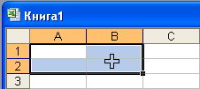
Досить часто виникає потреба працювати не з однією коміркою, а з певною групою (групами) комірок, так званим блоком. Блок виділяється «протягуванням» по ньому мишею. Можна виділити одну з кутових комірок блока, а потім скористатися комбінаціями клавіші Shift із клавішами →, ←, ↑, ↓ для виділення всього блока.
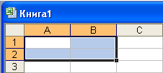
Ще один спосіб виділення блока – клацнути на одній з кутових комірок, а потім на протилежній по діагоналі, утримуючи при другому клацанні натиснутою клавішу Shift. Для виділення діапазону комірок, якого не видно на екрані, використовують клавіші Ctrl+G (Після натиску клавіші Ctrl+G, з’явиться діалогове вікно, в якому в полі потрібно встановити діапазон комірок, наприклад A1:B2, та натиснути на кнопці ОК. Як результат ми отримаємо виділений діапазон комірок А1:В2.) або поле Ім’я комірки, яке розміщене в лівій частині рядка формул. Для цього потрібно клацнути в полі Імені комірки та ввести необхідний адрес діапазону комірок, наприклад А1:В2, після чого натиснути на Enter. Результат Ви отримаєте, як показано на малюнку.
Часто потрібно виконати дію не з одним, а з кількома блоками. Виділивши один з них, при виділенні кожного з наступних утримувати натиснутою клавішу Ctrl.
Виділення стовпчиків та рядків
Щоб виділити весь стовпець, потрібно клацнути лівою кнопкою миші у середині його заголовку. Виділений таким чином блок буде містити всі 65536 комірок стовпця. Аналогічно можна виділити рядок, клацнувши в області заголовка рядків. Для цього потрібно виділити стовпець (рядок) та утримуючи натиснутою ліву кнопку миші, протягнути її по кількох стовпцям (рядках).
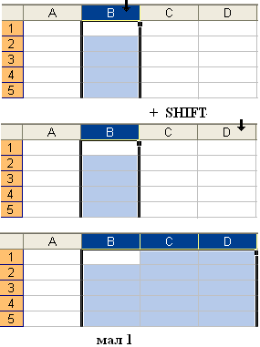
Для виділення блоку стовпців (рядків) також можна використати відповідні клавіші на клавіатурі:
Для виділення поряд розташованих стовпців (рядків), використовується клавіша Shift. Для цього потрібно проробити наступні дії як показані на малюнку 1.
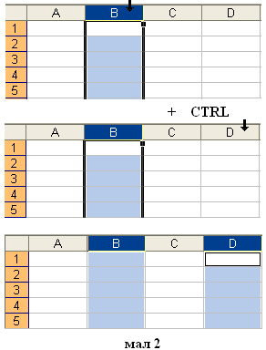
Для виділення стовпців (рядків), які розташовані не поряд один з одним використовується клавіша Ctrl. Для потрібно виконати наступні дії, як показано на малюнку 2.
За допомогою таблиці розглянемо основні прийоми виділення комірок та діапазонів в електронній таблиці.
Щоб виділити | Зробіть наступне
Окрему комірку | Одне клацання по комірці або перейти до неї, використовуючи клавіші переміщення
Діапазон комірок | Протягнути покажчик миші від першої комірки діапазону до останньої. Або Виділити першу комірку і утримуючи клавішу SHIFT натискувати відповідно клавіші
Більша або менша кількість комірок в порівнянні з поточним діапазоном | Утримуючи натиснутою клавішу SHIFT, виділити останню комірку, яку необхідно включити в діапазон, що знов виділяється. Прямокутна область між поточною коміркою і вказаною коміркою утворює новий діапазон.
Всі комірки аркуша | Натискувати кнопку «Виділити все»  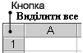
Несуміжні комірки або діапазони комірок | Виділити першу комірку або перший діапазон комірок, потім, утримуючи натиснутою клавішу CTRL, виділити останні комірки або діапазони
Великий діапазон комірок | Виділити першу комірку, потім, утримуючи натиснутою клавішу SHIFT, виділити останню комірку діапазону. Для переміщення до останньої комірки можна використовувати смуги прокрутки.
Весь рядок | Виділити заголовок рядка
Весь стовпець | Виділити заголовок стовпця.
Суміжні рядки або стовпці | 1. Протягнути покажчик по заголовках рядків або стовпців або 2. Виділити перший рядок або перший стовпець, потім, утримуючи натиснутою клавішу Shift, виділити останній рядок або останній стовпець
Несуміжні рядки або стовпці | Виділити перший рядок або перший стовпець, потім, утримуючи натиснутою клавішу Ctrl, виділити останні рядки або стовпці.
Видалення комірок, рядків та стовпців.
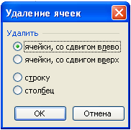
Щоб видалити комірку, потрібно клацнути мишею по цій комірці та виконати команду меню Правка – Видалити або використати команду Видалити з контекстного меню правої кнопки миші. В діалоговому вікні, що з’явиться, необхідно вказати напрям сусідніх комірок (вліво або вверх), використовуючи два верхніх перемикача. Ці комірки після видалення заповнять місце, що звільнилося. В цьому ж діалозі одним з перемикачів можна задати команду на видалення рядка або стовпця, в яких знаходиться поточна комірка.
Видалення рядка (рядків) або стовпця (стовпців) можна здійснити більш швидким способом, без вікна діалогу Видалення комірок. Для цього необхідно виділити об’єкти, що видаляються, та виконати команду Правка – Видалити. При видалені рядків місце, що звільнилося, заповнюється розташованими нижче рядками, а при видалені стовпців на їх місце зміщуються стовпці, розташовані правіше.
Вставка комірок, рядків та стовпців.
В таблиці можна вставити пусті комірки, рядки та стовпці. При цьому потрібно користуватися наступними правилами:
Вставка пустих комірок. Спершу виділяється діапазон, в який слід помістити нові комірки. Його розмір буде визначатися кількістю комірок, що вставляється. Ввійшовши в меню Вставка – Комірки в діалоговому вікні Додавання комірок, необхідно вибрати напрям зрушення комірок (вправо або вниз).
Вставка рядка. Для вставки одного рядка потрібно виділити довільну комірку в рядку, над якою потрібно вставити нову. Потім в меню Вставка вибрати команду Рядки. Для вставки декількох рядків потрібно виділити декілька рядків, що розташовані вище, за кількістю вставки нових та виконати команду Вставка – Рядки.
Вставка стовпця. Щоб вставити один стовпчик, необхідно клацнути по комірці в стовпцю, зліва від якого повинен знаходитися новий, та виконати команду Вставка – Стовпці. Для вставки декількох стовпців потрібно виділити стовпці, з правого боку яких потрібно розмістити нові стовпці. Кількість виділених стовпців повинна співпадати з кількістю стовпців, що вставляються.
Зміна розмірів стовпчиків та рядків.
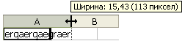
З метою формування акуратних і зручних для аналізу та читання таблиць-документів доцільно привести розміри її комірок відповідно до форматів тих даних, які в них будуть розміщуватися. Стосовно стовпців цю процедуру оперативно виконують так: покажчик миші встановлюють на правій межі стовпця, наприклад стовпця А. При цьому активізується новий покажчик вигляду двонаправленної стрілки, протягуючи який можна плавно змінювати ширину стовпця в межах від 0 до 3200 знаків, як показано на малюнку. Для автоматичної настройки ширини стовпця на найдовший текст досить двічі натиснути лівою клавішею миші на правій межі його заголовка. Аналогічно встановлюється висота рядків. Подвійне натискання лівою клавішею миші на нижній межі заголовка рядка приводить її висоту відповідно до найбільшого за розміром шрифту.
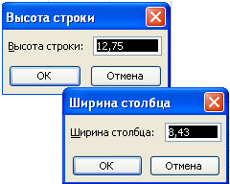
У тих випадках, коли необхідно відрегулювати ширину і висоту кількох стовпців та рядків одночасно, потрібно скористатися меню Формат і його командами Стовпчик та Рядок. За цими командами ширина і висота їх установлюються безпосередньо або автопідбором. Крім того, можливе приховування (відображення) вмісту комірок.
Переміщення та копіювання даних на листі

Drag and Drop. Це найбільш простий спосіб переміщування та копіювання даних, що полягає в перетаскуванні відображень комірок та діапазонів по полю робочого аркуша. Для використання цього методу необхідно виділити потрібні комірки, що підлягають переміщуванню або копіюванню. Потім потрібно навести курсор миші на товсту рамку комірки (діапазону). При цьому курсор миші змінить форму: з товстого хрестика на стрілку з мішенню. При цьому потрібно, у випадку операції переміщування комірок, натиснути ліву кнопку миші, а у випадку копіювання – ліву кнопку миші та клавішу Ctrl (при цьому до стрілки курсору добавиться невеликий значок “+”, що позначає копіювання). Перетягнувши відображення комірок на нове місце розташування, слід відпустити кнопку миші. Якщо під час перетягування була натиснута клавіша Ctrl, то відбудеться копіювання даних в нові комірки. Якщо ж Ctrl не була натиснута, то дані будуть вирізані із попередніх комірок та поміщені в нові.

Операції через буфер обміну. Операції переміщення та копіювання через буфер можуть застосовуватися до окремих комірок та до зв’язаних (прямокутних) діапазонів. Звертання до буферу обміну може здійснюватися декількома способами:
- через контекстне меню (команди Вирізати та Копіювати);
- з допомогою меню Excel (команди Правка – Вирізати та Правка – Копіювати);
- з допомогою кнопок на панелі інструментів (кнопки Вирізати та Копіювати );
- шляхом клавішних комбінацій (Ctrl + X та Ctrl + С).

Для виконання операції переміщення або копіювання необхідно виділити комірки або діапазон комірок, які повинні бути переміщені (скопійовані). Потім слід виконати команду Вирізати (Копіювати) довільним із перерахованих вище способів. Подумки відмітивши діапазон комірок, в який буде здійснено вставку вмісту буферу, клацнути мишею по його кутовій (лівій верхній) комірці. Після необхідно виконати команду Вставити одним із перерахованих нижче способів:
- через контекстне меню (команда Вставити);
- з допомогою меню Excel (команда Правка – Вставити);
- з допомогою кнопок на панелі інструментів (кнопка Вставити );
- шляхом клавішних комбінацій (Ctrl + V).

Після виконання операції копіювання через буфер обміну область початкових комірок залишається виділеною рухомим пунктиром – його можна відмінити натискуванням клавіші Esc.

Копіювання даних у суміжні комірки. Якщо комірки, в які виникає потреба скопіювати дані, є суміжними (сусідніми) для вихідних комірок, то копіювання можна виконати за допомогою маркера заповнення.

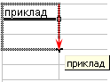
Для цього слід виділити вихідні комірки (область копіювання) і потім навести курсор миші на маркер заповнення. Курсор миші при цьому перетвориться в тонкий чорний хрестик. Після цього необхідно лівою кнопкою перемістити маркер заповнення в комірки, які потрібно заповнити вмістом вихідних комірок. При переміщуванні маркера область вставки буде виділятися на екрані товстим точковим пунктиром. Після відпущення кнопки миші програма скопіює у вказану область вставки дані із початкових комірок. Якщо до цього в області вставки були інші дані, то вони будуть заміщені новими даними.
Перенесення даних із однієї робочої книги в іншу.
Поряд з операціями переміщення та копіювання даних в межах одного робочого аркуша Excel допускає аналогічні операції між різними листами однієї робочої книги та між різними робочими книгами.

Переміщення та копіювання на інший лист. Для переміщення даних на інший аркуш всередині однієї робочої книги можна скористатися операціями типу Drag and Drop:
- виділити діапазон вихідних комірок та встановити курсор миші на рамку діапазону, щоб курсор набув вигляду стрілки;
- натиснути клавішу Alt та перетягнути контур діапазону, що переміщується, на ярлик потрібного аркуша. При цьому відкриється вказаний аркуш;
- помістити контур діапазону на потрібне місце відкритого аркуша.

Аналогічним чином можна виконувати операції копіювання на інший аркуш, при цьому потрібно тримати натиснутими клавіші Ctrl та Alt.

Переміщення та копіювання в іншу робочу книгу. Для перенесення даних з однієї робочої книги в іншу потрібно використовувати буфер обміну. Діяти при цьому потрібно аналогічно тому, як переміщувати або копіювати дані через буфер обміну на одному аркуші. Виділивши область вихідних комірок, необхідно виконати команди Вирізати або Копіювати. Після цього слід відкрити файл цільової книги та помістити дані із буферу в потрібне місце з допомогою команди Вставити.
Відміна дій.
Якщо потрібно відмінити введення в комірку або в рядок даних до того, як була введена команда на запис (клавіша Enter), слід натиснути клавішу Esc. Якщо потрібно відмінити попередню виконану дію, то потрібно використовувати кнопку Відмінити на панелі інструментів або пункту меню Правка – Відмінити. Натискування кнопки Відмінити повертає таблицю у стан, що був до виконання останньої дії. Також в Excel передбачена підтримка багатокрокової відміни попередніх дій. Можна декілька разів підряд натискувати кнопку Відмінити, поки таблиця не повернеться до потрібного вигляду.
Пошук і заміна фрагментів робочого листка.
Пошук заданого фрагмента робочого листка (книги) здійснюється за командою Правка – Знайти… яка викликає на екран однойменне вікно. У полі цього вікна вводиться фрагмент пошуку. Це може бути частина формули, заголовка або тексту, а також характерне слово або окремий символ. Важливо, щоб введеного фрагменту вистачало для його однозначного пошуку. Власне пошук здійснюється за командою Знайти далі яка дає змогу виявляти заданий об’єкт у межах робочого листка. У вікні Знайти задають також режими й області пошуку.
Після виявлення потрібного фрагмента за командою Замінити вікна Знайти активізується вікно Замінити, в яке і вводять нову редакцію фрагмента.
За командою Замінити вибраний фрагмент замінюють новим. Пошук наступного входження фрагмента поновлюється за командою Найти далі після чого процес заміни повторюється до кінця робочого листка. Перехід до чергового циклу пошуку можна проводити також за допомогою клавіш Shift + F4 а повернення до попереднього циклу – за допомогою клавіш Ctrl + Shift + F4. Процедура пошуку і заміни прискорюється за командою Замінити все, яка виправляє вибраний фрагмент по всьому робочому листку.

Сортування даних
Сортуванням називають перевпорядковування даних, при якому значення обраних вами полів (їх називають ключовими полями або ключами) розташовуються:
- числа – в порядку зростання або зменшення їх величин,
- тексти – в алфавітному порядку (прямому чи зворотному),
- дати і час - у хронологічному порядку (прямому або зворотному).
Перед сортуванням даних важливо правильно виділити область, у якій відбуватиметься сортування. Якщо перед вибором меню Данні – Сортування помістити курсор всередині таблиці, то Excel автоматично виділить усі її рядки і стовпці. Якщо ж виділити тільки частину таблиці, то і сортування відбудеться тільки у межах виділеної області. Наприклад, якщо ви виділите тільки стовпець із прізвищами співробітників, але не виділите стовпець із сумами належних їм виплат, то прізвища будуть перевпорядковані, але суми виплат залишаться нерухомими в колишніх комірках. Так можна зіпсувати дані, на введення яких був витрачений значний час. Виправити помилку можна, якщо відразу після неправильного сортування натиснути кнопку скасування, або закрити файл, не зберігаючи на диску внесені зміни.
Якщо сортування відбувається за одним ключем, то достатньо просто встановити курсор у ключове поле і скористатися однією з кнопок або . При цьому Excel сам виділить всю таблицю і виконає сортування за обраним ключем. Щоб Excel зміг правильно визначити межі таблиці, у ній не повинно бути пустих рядків чи стовпців.
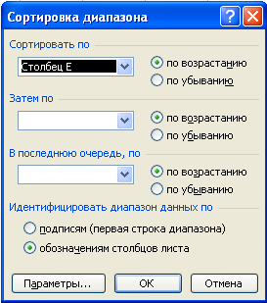
Для сортування за декількома полями слід помістити курсор усередину таблиці або виділити діапазон комірок, що підлягає сортуванню, та вибрати в меню Данні опцію Сортування. В результаті на екрані з’явиться вікно, як показано на малюнку.
Якщо ви бажаєте сортувати стовпці (а не рядки, як це робиться за замовчуванням), то сповістіть про це програмі, клацнувши у вікні, що з’явилося, на кнопці Параметри. Там же можна задати режим, що забезпечує сортування назв місяців, днів тижня тощо не в алфавітному, а в хронологічному порядку. Звичайно Excel вважає перший рядок шапкою таблиці, що не бере участі в сортуванні. Якщо ж таблиця не має шапки, і її перший рядок підлягає сортуванню нарівні з іншими, то у вікні сортування слід вибрати: Іденфікувати поля за значенням стовпців листа. У графі Сортувати за виберіть заголовок чи координату стовпця, по якому буде виконуватися сортування, а також напрямок сортування: за зростанням або за спаданням.
Записи, що містять однакові значення ключового поля, у свою чергу, можуть бути відсортовані по другому ключовому полю, якщо ви заповните графу Потім по.
Наприклад, при сортуванні студентів записи з однаковими прізвищами сортуються за іменем. Аналогічно, записи, що містять однакові значення в двох перших ключових полях, можна піддати сортуванню, указавши третє ключове поле в графі В останню чергу по. Наприклад, якщо збігаються і прізвище, і ім’я, то сортування здійснюється за полем по батькові. Для виконання сортування з обраними параметрами, клацніть мишкою на кнопці Ок.

Фільтрація даних
При вирішенні багатьох задач виникає потреба здійснювати фільтрацію даних, тобто відображати й обробляти не всі рядки, наявні в таблиці, а тільки ті, що задовольняють визначеним умовам.
Фільтрація — це швидкий і легкий спосіб пошуку підмножини даних і роботи з ними у спискові. У відфільтрованому списку відображаються тільки рядки, що відповідають умовам відбору, заданим для стовпця. Microsoft Excel надає дві команди для фільтрації списків:
- Автофільтр, включаючи фільтр по виділеному, для простих умов добору;
- Розширений фільтр для більш складних умов відбору.
На відміну від сортування, при фільтрації порядок записів у списку не змінюється. При фільтрації тимчасово ховаються рядки, що не потрібно відображати.
Рядка, відібрані при фільтрації в Microsoft Excel, можна редагувати, форматувати і виводити на друк, а також створювати на їхній основі діаграми, не змінюючи порядок рядків і не переміщаючи них.
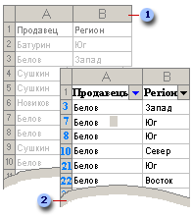
При використанні команди Автофільтр праворуч від підписів стовпців у списку, що потрібно відфільтрувати, з’являються поля у вигляді спадаючого списку . Як показано на малюнку 1) список який є на початку використання фільтру; 2) список, з фільтрацією даних по заданій умові.
Microsoft Excel позначає нумерацію рядків відфільтрованого списку блакитним кольором.
Автофільтр використовується для висновку рядків, що містять те або інше значення або також можна використовувати для висновку рядків, що відповідають декількома умовам для стовпця, наприклад рядків, що містять значення з конкретного діапазону.
Фільтри можуть бути використані тільки для однієї таблиці на листі.
- Виберіть комірку у таблиці, по якій буде відбувати фільтрація даних.
- У меню Дані вкажіть на пункт Фільтр, а потім виберіть команду Автофільтр.
Відбір по найменшому або найбільшому значенню
- У стовпці, що містить числа, натисніть кнопку зі стрілкою і виберіть варіант Перші 10...
- У середнім полі виберіть варіант Найбільших або Найменших.
- В полі ліворуч уведіть кількість.
- В полі праворуч виберіть варіант елементів списку.
Відбір рядків списку, які містять певний текст
- У стовпці, що містить числа(текст), натисніть кнопку зі стрілкою і виберіть варіант Умова...
- У полі ліворуч виберіть варіант Дорівнює, Не дорівнює (містить або не містить)
- У полі праворуч введіть шуканий текст.
- Щоби знайти текстові рядки, які містять декілька послідовностей певних знаків, використовуйте знаки для підстановки.
Використовуйте | Щоб знайти
? (знак питання) | Один будь-який знак
* (зірочка) | Будь-яка кількість символів
~ (тильда), за якою іде ?, * чи ~ | Питальний знак, зірочку або тильду.
- Щоб добавити додаткову умову, виберіть варіант І або АБО і повторіть попередній шаг.
Відбір чисел, які більше або менше вказаного значення
- У стовпці, що містить числа, натисніть кнопку зі стрілкою і виберіть варіант Умова...
- В полі ліворуч виберіть умову Більше, Менше, Більше або дорівнює або Менше або дорівнює.
- В полі праворуч введіть значення.
- Щоб додати додаткова умова, виберіть варіант І або АБО і повторите попередній крок.
Відбір чисел, які рівні або не рівні вказаному значенню
- У стовпці, що містить числа, натисніть кнопку зі стрілкою і виберіть варіант Умова...
- У полі ліворуч виберіть варіант Дорівнює або Не дорівнює.
- У полі праворуч введіть значення.
- Щоб додати додаткова умова, виберіть варіант І або АБО і повторите попередній крок.
Відбір текстових рядків по їх початку та кінцю
- У стовпці, що містить числа, натисніть кнопку зі стрілкою і виберіть варіант Умова...
- У поле ліворуч виберіть варіант Починається з, Не починається з, Закінчується на або Не закінчується на.
- У полі праворуч введіть шуканий текст.
- Щоб знайти текстові рядки, що містять кілька послідовностей визначених знаків, використовуйте знаки підстановок.
- Щоб додати додаткова умова, виберіть варіант І або АБО і повторите попередній крок.
Відбір найбільших або найменших чисел в процентному співвідношенні
- У стовпці, що містить числа, натисніть кнопку зі стрілкою і виберіть варіант Перші 10…
- У середнім полі виберіть варіант Найбільших або Найменших.
- У поле ліворуч введіть кількість.
- У поле праворуч виберіть варіант % від кількості елементів.
За допомогою команди Розширений фільтр можна фільтрувати список так само, як і за допомогою команди Автофільтр, але при цьому не відображаються списки, що розкриваються, для стовпців. Замість цього в окремому діапазоні умов над списком вводяться умови, відповідно до яких вимагається зробити фільтрацію. Діапазон умов дозволяє зробити фільтрацію за складніших умов відбору.

РОБОТА З ЛИСТАМИ В EXCEL
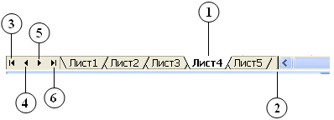
Книга MS Excel складається з робочих листів, їх імена видно на ярликах у нижній частині вікна, як показано на малюнку (Лист1, Лист2, Лист3 і т. д.).

  - Поточний Лист
  - Межа поля прокручування ярликів
  - Показати ярлик першого Листа
  - Показати ярлик попереднього Листа
  - Показати ярлик наступного Листа
Ім’я листа можна змінювати воно відкривається на натискання подвійного натиску лівої кнопки миші. Довжина імені не повинна перевищувати 31 символу. За замовчуванням кожна робоча книга складається з трьох листів, але їх може бути до 255. Перегортати робочу книгу можна, клацаючи лівою кнопкою миші на ярликах листів або використовуючи групу кнопок у лівому нижньому куті вікна Excel. Також можна скористатися для переходу між листами гарячими клавішами, наприклад Ctrl + PgDn (наступний лист) або Ctrl + PgUp (попередній лист). Той лист, ярлик якого підсвічується білим кольором і дані якого відображені на екрані, називаються поточним.
Якщо в робочій книзі багато листів, усі їх ярлики можуть не вміщатися у відведеному для них полі. У цьому випадку буде видно тільки частину списку листів. Для прокручування списку передбачено групу кнопок у лівому нижньому куті вікна Excel. Це кнопки показу ярлика першого листа, попереднього листа, наступного листа та останнього листа. Але поточним листом все одно залишається виділений лист, навіть, якщо його ярлик не буде видно у полі прокручування.
Листи робочої книги можна перейменовувати, видаляти, копіювати, переміщати. Перед тим як почати копіювати, переміщувати або видаляти робочі листи, потрібно навчитися їх виділяти. Це можна зробити таким чином:
Щоби виділити один лист потрібно натиснути на ярлику листа. Ярлик листа стане білого кольору – це означає що лист виділений тобто активізований.
Щоби одночасно виділити послідовно декілька розміщених листів, спочатку натиснути на першому ярлику листа, а потім утримуючи клавішу Shift – на ярлику останнього листа.
Щоби виділити декілька несуміжних листів, послідовно натисніть на ярликах кожного з них утримуючи клавішу Ctrl.
Щоби відмінити виділення потрібно проробити одну із дій:
- Встановіть показник миші на потрібний ярлик листа та натисніть праву кнопку миші. В меню яке з’явиться виконайте команду Розгрупувати.
- Утримуючи клавішу Shift, натисніть на необхідному ярлику.
- Натисніть на будь-якому ярлику, який не входить до виділеної групи.
Ці операції можна виконати через меню Правка (Видалення, Копіювання та Переміщення листів в електронній таблиці), Формат (Перейменування листів в електронній таблиці) та Вставка (Лист) але зручніше це виконувати при допомозі контекстного меню правої кнопки миші. Розглянемо всі операції з листами книги.

Перейменування робочих листів
Назва листа може мати до 31 символу англійського, російського або українського (крім і, є, ї) алфавітів. В назві можна використовувати пробіли, круглі дужки, окремі розділові знаки (! . , ; - _ „). Не дозволяється використовувати символи / ? \ } { ] [ : * + = > < ‘.
Щоб перейменувати лист потрібно виконати одну із наступних команд:
- Двічі клацнувши лівою кнопкою миші на потрібному ярлику листа, при цьому ім’я листа стане затемненим. Після цього введіть потрібне ім’я та натисніть клавішу Enter.
- Навести показник миші на потрібний ярлик листа та натисніть праву кнопку миші. В контекстному меню, яке відкриється, знайдіть команду Перейменувати. Встановивши курсор миші на знайдену команду натисніть ліву кнопку миші. Після цього ім’я листа стане затемненим. Після цього введіть потрібне ім’я та натисніть клавішу Enter.
- Виділити потрібний ярлик листа та виконайте наступну команду Формат – Лист – Перейменувати. Після цього ім’я листа стане затемненим. Після цього введіть потрібне ім’я та натисніть клавішу Enter.

Додавання та видалення робочих листів
Excel автоматично поміщає в кожну робочу книгу три чистих робочих листи. При необхідності цю кількість можна міняти у проміжку від 1 до 255. Якщо потрібно збільшити на велику кількість листи можна звернутися до налагодження необхідних параметрів. Це можна зробити виконавши команду Сервіс – Параметри – Загальні. Потім в полі Лист в новій книзі: змініть кількість і натисніть на ОК.
Щоб додати лист потрібно виконати одну із наступних команд:
- Навести показник миші на ярлик листа попереду якого потрібно додати лист та натисніть праву кнопку миші. В меню, що з’явиться, вибрати команду Добавити і в діалоговому вікні вибрати Лист. Новий лист буде додано зліва від виділеного.
- Навести показник миші на ярлик листа попереду якого потрібно додати лист та виконайте наступну команду Вставка – Лист.
Щоб видалити лист потрібно виконати одну із наступних команд:
- Виділити його ярлик і натиснути праву кнопку миші. В меню, що з’явиться, вибрати команду Видалити і натиснути кнопку ОК для підтвердження видалення.
- Виділити його ярлик та виконати з меню команду Правка – Видалити лист

Переміщення та копіювання робочих листів

Переміщення/копіювання в межах однієї робочої книги
Щоб перемістити лист потрібно виконати одну із наступних команд:
- Виділити ярлик листа та притримуючи натиснутою ліву кнопку миші, поки курсор не набуде вигляду стрілочки з листочком паперу. Перемістити цей курсор вздовж ярликів листів в потрібне місце і після появи маленького чорного трикутника над ярликом листа відпустити кнопку.
- Навести показник миші на потрібний ярлик листа та натисніть праву кнопку миші. В контекстному меню, яке відкриється, знайдіть команду Перемістити/скопіювати. Встановивши курсор миші на знайдену команду натисніть ліву кнопку миші. У діалоговому вікні, що з’явиться, у полі Попереду листа, вкажіть розміщення листа та натисніть Ок.
- Виділити ярлик листа лівою кнопкою миші, попереду якого потрібно перемістити лист та виконайте команду з меню Правка Перемісти/Скопіювати.
Щоб скопіювати лист потрібно виконати одну із наступних команд:
- Виділити ярлик листа та притримуючи натиснутою ліву кнопку миші, поки курсор не набуде вигляду стрілочки з листочком паперу та кнопку на клавіатурі Ctrl. Перемістити цей курсор вздовж ярликів листів в потрібне місце і після появи маленького чорного трикутника над ярликом листа відпустити кнопку.
- Навести показник миші на потрібний ярлик листа та натисніть праву кнопку миші. В контекстному меню, яке відкриється, знайдіть команду Перемістити/скопіювати. Встановивши курсор миші на знайдену команду натисніть ліву кнопку миші. У діалоговому вікні, що з’явиться, у полі Попереду листа, вкажіть розміщення листа, активізуйте параметр Зробити копію та натисніть Ок.
- Виділити ярлик листа лівою кнопкою миші, попереду якого потрібно перемістити лист та виконайте команду з меню Правка Перемісти/Скопіювати та активізуйте параметр Зробити копію.

Переміщення та копіювання листів в іншу книгу
Для того щоб виконати ці операції потрібно відкрити книги із якої та в яку виконуємо переміщення та копіювання робочих листів. В меню Вікно виберіть пункт Розмістити, а в діалоговому вікні встановіть прапорець опції Каскадом та натисніть на кнопці ОК. Тепер обидві книги розміщенні у вікні Excel. Виділіть ярлики потрібних листів, які потрібно перемістити. Встановіть показник миші на один із виділених ярликів, натисніть і не відпускаючи ліву кнопку миші перетягніть в іншу книгу. Щоби скопіювати листи потрібно не тільки натиснути і не відпускати ліву кнопку миші, а і утримувати клавішу Ctrl. Листи переміщаються або копіюються в іншу книгу, як тільки відпустите ліву кнопку миші.
Для переміщення та копіювання листів в іншу книгу можна також використати команду з меню (або з контекстного меню правої кнопки миші) Правка – Перемістити/Скопіювати. У діалоговому вікні, що з’явиться, в полі Перемісти виділені листи в книгу, вказати із спадаючого списку в яку книгу потрібно перемістити або скопіювати (активізувавши параметр Зробити копію) виділення листи.

ФОРМУЛИ І ФУНКЦІЇ
Табличний процесор Excel здатний виконувати над даними безліч різних операцій: математичних, логічних, статистичних, текстових, фінансових та ін. Формули складаються з операторів і операндів, розташованих у певному порядку. Під формулою розуміють сукупність операндів, з’єднаних знаком операцій. Операндами можуть бути: числові і текстові константи, адреси комірок та функцій.
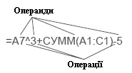
Розглянемо за допомогою малюнку структуру формули.

Арифметичні й інші типи операторів
У Excel маються чотири види операторів: арифметичні, текстові, оператори порівняння й оператори посилань (адресні оператори).
Операції над числами виконуються за допомогою арифметичних операторів. У Excel використовуються наступні арифметичні оператори, представленні у вигляді таблиці:
Арифметичний оператор | Дія
Додавання | + (знак плюс)
Віднімання | - (знак мінус) або (заперечення)
Ділення | / (коса риска)
Множення | * (зірочка)
Відсоток | % (знак відсотка)
Піднесення до степеня | ^ (кришка)

При роботі з числами і текстом застосовуються ще оператори порівняння. До них відносяться наступні оператори:
Оператор порівняння | Дія
Дорівнює | =
Більше | >
Менше | <
Більше або дорівнює | >=
Менше або дорівнює  Не дорівнює | <=  <>

Ці оператори використовуються для присвоєння твердженням значень ІСТИНА або ХИБНЕ. Оператори порівняння можуть застосовуватися для порівняння тексту, записаного в різні комірки. При цьому потрібно враховувати, що оператор = застосовується в змісті збігу чи розбіжності текстів, а оператори < і > – у змісті розташування «до» чи «після» в упорядкованому списку текстових фрагментів.
У Excel є один текстовий оператор: &. (амперсанд) –об’єднання послідовностей символів в одну послідовність символів. Цей оператор застосовується для з’єднання текстів з різних комірок.
Крім названих операторів, у Excel існують ще адресні оператори, що використовуються при вказівці посилань на комірки таблиці, тобто при адресації.

Формули
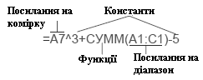
Використовуючи формули, можна порівнювати дані в комірках, складати і множити значення комірок, знаходити середні значення, поєднувати вміст комірок і т.д. Формули вписуються в рядок формул і можуть складатися з наступних компонентів як показано на малюнку:
- Символу =, яким завжди починається запис формули (цей символ вводиться в комірку із клавіатури або викликається клацанням по кнопці = у рядку формул);
- Операторів +, –, *, <, > і інших операторів;
- Функцій з набору вбудованих функцій Excel;
- Адрес комірок, посилань на діапазони комірок і імена – ці компоненти присутні, якщо у формулу потрібно підставити значення, що містяться в інших комірках.
Синтаксис формули задає визначену послідовність обчислень. Після знака рівності = випливає набір величин, що обчислюються. Якщо у формулу входить кілька операторів, то Excel визначає пріоритет цих операторів і призначає відповідну послідовність їхнього виконання.
Оператори в порядку зменшення пріоритету розташовуються в такий спосіб:
- Адресні оператори (:, пропуск);
- Унарний мінус (використовується для вказівки від’ємних чисел, наприклад, –1 чи –0,23);
- Відсоток ( %);
- Піднесення до степеня (^);
- Множення і ділення (* і /);
- Додавання і віднімання (+ і – );
- Об’єднання послідовностей символів (&);
- Оператори порівняння (= < > <= >= <>).
Якщо у формулу входять оператори з однаковим пріоритетом, наприклад, оператори множення і ділення, то вони виповнюються в порядку їхнього проходження зліва направо. Щоб змінити порядок виконання операторів, використовуються круглі дужки.
Формули можуть посилатися на комірки або на діапазони комірок, а також на імена або заголовки, що представляють комірки або діапазони комірок.

Система адресації в Excel

Адреси Робочої книги, листа, комірок
Робоча книга в Excel містить безліч аркушів, а кожний лист – безліч комірок. Коли клацнути мишею в якому-небудь місці таблиці, – виділиться конкретна комірка, що належить визначеному листу, розташованому у визначеній Робочій книзі.
Найбільш великим об’єктом у Excel, призначеним для збереження й обробки даних, є Робоча книга. Книга в Excel являє собою файл, а адреса файлу, як відомо, указується за допомогою імені файлу і шляху до нього, наприклад: D:\Електронні таблиці\Додаток.xls – це «адреса» файлу Додаток.xls у просторі імен Windows. У системі Excel, щоб звернутися до якої-небудь Робочої книги, потрібно записати посилання на цю книгу-файл. Посилання на Робочу книгу буде нагадувати адресу файлу, однак буде трохи відрізнятися від нього: D:\Електронні таблиці\[Додаток.xls].
Якщо Робоча книга під ім’ям Додаток уже відкрита в Excel, то посилання на неї записується просто як ім’я файлу в прямих дужках: [Додаток.xls]. Робочий лист вказується в посиланні слідом за ім’ям Робочої книги, а комірка – слідом за ім’ям листа через знак оклику. Наприклад, наступний запис [Додаток.xls]Таблиця!В3 відповідає посиланню (чи адресі) комірці В3, розташованої на листі Таблиця Робочої книги Додаток. Описана система адрес зручна, коли в розрахунках беруть участь не одна, а декілька взаємозалежних Робочих книг.

Діапазони комірок і адресних операторів
Записи A3:F7 чи JJ12:JN17 відповідають зв’язаним діапазонам комірок, що представляють собою прямокутні області таблиць з однією загальною межею. Коли в посиланні потрібно об’єднати два діапазони комірок, то діапазони записуються через кому, наприклад, A3:F7,В6:К13.
Двокрапка і кома, використовувані при записі посилань на комірки, називаються адресними операторами. Ще одним адресним оператором у Excel є пропуск. За допомогою пропуску можна посилатися на область перетинання двох діапазонів. Наприклад, запис F1:F8_F5:F13 буде вказувати на комірки від F5 до F8 (тут символ _ позначає порожній пропуск, а не підкреслення).
Розглянемо список адресних операторів:
Адресний оператор | Дія
: (двокрапка) | Об’єднання комірок у прямокутний діапазон
; (крапка з комою) | Об’єднання діапазонів
_ (пропуск) | Перетинання діапазонів

Відносні та абсолютні посилання
У формулах використовуються посилання на адреси комірок. Існують два основних типи посилань: відносні та абсолютні. Відмінності між ними виявляються при копіюванні формули з активної комірки в іншу комірку.
Відносне посилання у формулі використовується для вказівки адреси комірки, обчислюваного щодо комірки, в якій знаходиться формула. При переміщенні або копіюванні формули з активної комірки відносні посилання автоматично оновлюються залежно від нового положення формули. Відносні посилання мають наступний вигляд: A1, B3.
Абсолютна посилання у формулі використовується для вказівки фіксованої адреси комірки. При переміщенні або копіюванні формули абсолютні посилання не змінюються. В абсолютних посиланнях перед незмінним значенням адреси комірки ставиться знак долара ($) наприклад, $А$1.
Якщо символ долара стоїть перед буквою (наприклад: $А1), то координата стовпця абсолютна, а рядки - відносна. Якщо символ долара стоїть перед числом (наприклад, А$1), то, навпаки, координата стовпця відносна, а рядки - абсолютна. Такі посилання називаються змішаними.
Нехай, наприклад, у комірці С1 записана формула =А$1+$В1, яка при копіюванні в комірку D2 набуває вигляду =В$1 +$В2. Відносні посилання при копіюванні змінилися, а абсолютні - ні.
Щоб змінити відносне посилання на абсолютне, не обов’язково вручну розставляти знаки згаданої грошової одиниці. Існує простий спосіб зміни посилань за допомогою клавіші F4. Коли вводиться абсолютне посилання у формулу, необхідно активізувати потрібну комірку, а потім за допомогою послідовних натискань F4 вибрати форму запису посилання з ряду типу А1 - $А$1 - А$1 - $А1 у рядку формул.

Введення і копіювання формул

Введення формул
Для занесення в Робочий лист формули потрібно ввести в потрібну комірку її частини: знак дорівнює, імена комірок та операнди, строго дотримуючи при цьому потрібну черговість.
- Вибираємо комірку в яку потрібно ввести формулу та встановлюємо знак дорівнює =;
- Натискаємо покажчиком миші на комірці, ім’я якої потрібно включити у формулу. Вказана комірка буде виділена переривистою рамкою;
- Іі ім’я з’явиться в комірці, і також буде відображена у рядку формул (Ім’я потрібної комірки також можна ввести за допомогою клавіатури);
- Вводимо потрібний оператор. Активною знову стане комірка, яка містить формулу;
- Потім потрібно вказати наступну комірку, яку необхідно включити у формулу;
- Продовжуєте введення операторів та адрес комірок до тих пір, поки не завершите введення формули;
- Для завершення введення формули натисніть клавішу Enter.
В комірці відобразиться результат обрахунку. Натиснувши на ньому, можна побачити в рядку формул математичний вираз.

Введення формули у суміжні комірки
Якщо потрібно ввести ту саму формулу в суміжні комірки, то необхідно скопіювати одну формулу, у всі потрібні комірки. Для полегшення цього у Excel існує маркер заповнення, послідовність дій з яким повинна бути наступна:
- Активізувати комірку, у якій записана вихідна формула.
- Навести курсор миші на маркер заповнення і протягнути маркер через комірки, у які потрібно скопіювати формулу.
- Відпустити кнопку миші, після чого в комірки будуть занесені копії формул (із зміненими адресами комірок), а вміст комірок буде пораховано по цих формулах.
Такий спосіб копіювання можливий, оскільки у формулах використовуються відносні посилання. Якщо необхідно, щоб при копіюванні формули не змінювалися адреси комірок, то потрібно посилання на ці комірки зробити абсолютними.

Переміщення/копіювання формули перетаскуванням
Для переміщення формули в іншу комірку необхідно виділити вихідну комірку, навести курсор миші на рамку комірки, щоб він прийняв форму товстої контурної стрілки, і перетягнути відображення рамки початкової комірки на нове місце.
Щоб виконати не переміщення формули, а її копіювання, потрібно зробити усі так, як описано вище, але перед перетаскуванням натиснути клавішу Ctrl і утримувати її натиснутою до останнього моменту вставки в цільову комірку.
За допомогою Перетаскування можна переміщувати і копіювати не лише окремі осередки, але і зв’язані діапазони осередків. При цьому потрібно бути уважним, оскільки при цьому зміняться посилання у формулах.

Відображення формул на робочому листі
Вміст поточної комірки можна переглянути як у самій комірці, так і в рядку формул. Однак для цього потрібно зробити деякі додаткові дії: або двічі клацнути по комірці, або клацнути по комірці і потім – по рядку формул. Але якщо формул на листі нагромадилися досить багато, зручно скористатися режимом одночасного відображення на листі усіх формул. Однак, при цьому на екрані значення в комірках заміняються формулами. Але, такий режим значно зручніший, коли проводять громіздкі обчислення.
Перейти до режиму відображення усіх формул на екрані можна в такий спосіб:
- ввійти у меню Сервіс;
- вибрати команду Параметри і відкрити вкладку Вид;
- у розділі Параметри вікна встановити прапорець Формули і натиснути ОК.
В цьому режимі стовпці автоматично розширюються до розміру формул так, щоб формули були краще видні. Якщо потрібно повернутися до колишнього режиму відображення таблиці, то знову виконати команду Сервіс – Параметри – вкладка Вид і зняти прапорець Формули.

Використання функцій для обрахунку
Формули, що записуються в комірки електронних таблиць, можуть містити в собі вбудовані функції. Вбудовані функції широко використовуються в Excel для простих і складних обчислень, полегшуючи процес обробки даних. Крім того, застосування цих функцій рятує від довгих записів і знижує імовірність помилок.
Модуль убудованих функцій у Excel має дружній інтерфейс. При звертанні до тієї чи іншої функції пропонується визначений шаблон, який потрібно заповнити.
Функції в Microsoft Excel являють собою формули, що мають один або декілька аргументів. В якості аргументів указуються числові значення або адреси комірок. Запис функції починається з вказівки імені функції, потім вказується список аргументів, записаний у дужки. Розглянемо структуру функції в загальному вигляді:
=Ім’я функція(Аргумент1;Аргумент2;…АргументN)
Аргументи - це величини, що використовуються для обчислення значення функції. Результат обчислення функції називається значенням, що повертається.
Дужки, що обмежують список аргументів, завжди повинні бути парними; пропуски перед дужками або після них не допускаються. Список аргументів може складатися з чисел, посилань, тексту, масивів, логічних величин (Істина чи Хибне), значень помилок (наприклад, #ДЕЛ/0). Окремі аргументи в списку повинні бути розділені комами. Деякі функції можуть мати до 30 аргументів.

Введення функцій
Функції вставляються у формули, а останні починаються зі знаку =. Якщо формулу почати з назви функції, то знак рівності буде підставлений автоматично. Функція включається у формулу за допомогою Майстра функцій, що спрощує процес вставки функції в рядок формул. Викликається Майстер через меню Вставка –Функція.
Діалог Майстер функцій містить два поля списків: Категорії і Функція.
У першому списку потрібно вибрати категорію, у якій знаходиться потрібна функція, а в другому – саму функцію. Усього в наборі Excel є 10 категорій функцій:
- фінансова,
- інженерні,
- дата і час,
- математичні,
- статистичні,
- посилання і масиви,
- робота з базою даних,
- текстові,
- логічні,
- перевірка властивостей і значень.
Крім того, список категорій доповнений рядком 10 функцій, що недавно були використанні, котрий містить список функцій, які найчастіше використовувалися останнім часом. Всього вбудованих функцій, що роблять різні типи обчислень, нараховується більше 200.
У діалозі Майстер функцій під списками знаходиться рядок опису синтаксису і дається коментар про призначення виділеної функції. У рядку синтаксису аргументи, виділені напівжирним шрифтом, є обов’язковими. Якщо обов’язкові для функції аргументи не будуть зазначені, то її неможливо буде ввести в комірку. Коли виділити функцію в списку, автоматично з’являються назви аргументів функції з указівкою правильного розташування дужок, ком і крапок з комами в рядку формул.
Вибравши потрібну функцію, слід клацнути по кнопці ОК, після чого відкриється наступний діалог Майстра функцій, що називається Аргументами функції.
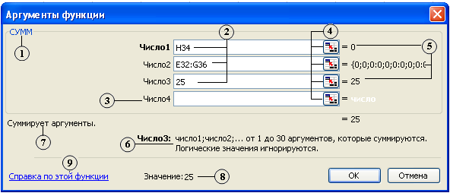
У вікні Аргументи функції буде запропоновано ввести аргументи саме в тім форматі, що передбачений для даної функції. Аргументи можна вводити з клавіатури, але бажано при введенні посилань використовувати мишу, що прискорить процес введення і гарантує захист від помилок. У випадку введення однакових чи схожих функцій у різні комірки, краще скористатися можливостями копіювання в Excel.
Розглянемо структуру вікна Аргументи функції на прикладі функції Суми:
- Назва функції
- Обов’язковий параметр
- Необов’язковий параметр
- Кнопки згортання формул
- Значення параметра
- Опис аргументів
- Опис функції
- Значення функції
- Довідка по функції
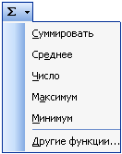
Іншим способом виклику Майстра функцій є клацання по кнопці Вставка функції у рядку формул або на панелі інструментів, як показано на малюнку.
Розглянемо на прикладах деякі функції та їх використання та представимо їх і вигляді таблиці:
Функція | Приклад | Опис функції
СРЗНАЧ | СРЗНАЧ(А1;А2;А3)  СРЗНАЧ(А1:А3) | Повертає середнє арифметичне своїх аргументів
СЧЕТ | СЧЕТ(А1;А2;А3)  СЧЕТ(А1:А3) | Підраховує кількість чисел у списку аргументів
СУММ | СУММ(А1;А2;А3)  СУММ(А1:А3) | Підраховує аргументи
ОКРУГЛ | ОКРУГЛ(А1;2) | Округлює число до вказаної кількості розрядів
МАКС | МАКС(А1;А2;А3)  МАКС(А1:А3) | Вертає максимальне значення із списку аргументів. Логічні та текст ігнорує.
МИН | МИН(А1;А2;А3)  МИН(А1:А3) | Вертає мінімальне значення із списку аргументів. Логічні та текст ігнорує.
ЕСЛИ | ЕСЛИ(А1>3;A1+2;””)  ЕСЛИ(СУММ(A9:A10)>30;СУММ(A9:A10);"лож")  =ЕСЛИ(A3<=A4; "Верно";"Неверно") | Повертає одне значення, якщо задана умова при обчисленні дає значення ІСТИНА, і інше значення, якщо ЛОЖ

Вставка вкладеної функції
В одну функцію можна вставити іншу функцію. Допускається до 7-ми рівнів вкладання функцій. Звичайно, функцію можна записати вручну (написати назву вкладеної функції, відкрити дужки, розставляти крапки з комою). Існує зручніший спосіб вкласти функцію – спеціальна кнопка на панелі Рядка формул
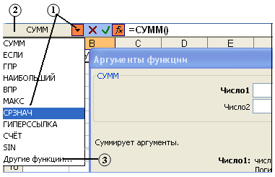
- Кнопка для вставки однієї з десяти останніх використаних функцій
- Вставка останньої функції.
- Вставка функцій, відсутніх в списку.
Після вибору потрібної функції з випадного списку Excel вставить назву функції і круглі дужки у вказане місце у формулі (у активне текстове поле аргументу). Після цього вікно майстра функцій для попередньої функції (в даному прикладі «СУММ») зміниться на вікно для функції «СУММ»), що вставляється, і її назва у формулі зробиться жирною:
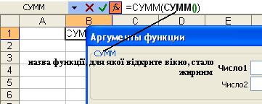
Щоб знову повернутися до вікна для функції «СУММ», досить просто клацнути в рядку формул на її назві, і вікно для другої «СУММ» зміниться на вікно для «СУММ». Після цього функція «СУММ» в назві стане жирною, показуючи, що в даний момент вікно відкрите саме для неї, як показано на малюнку:

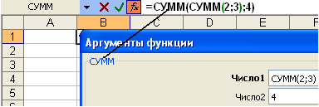
Типові помилки при роботі з майстром функцій
Перед вставкою функцій забувають перемкнутися (клацнути мишкою) в потрібне текстове поле (у потрібний аргумент). При цьому в активне текстове поле вставляється знак «+», потім назва функції;
Після перемикання на іншу функцію (клацання на ній в рядку формул) забувають клацнути мишкою в одне з текстових полів майстра функцій і вставляють нову функцію. При цьому назва активної функції в рядку формул замінюється на назву функції, що вставляється.
Корисні поради з роботи з майстром функцій:
- Вікно майстра функцій можна перетягувати за рядок заголовку;
- У вікні майстра функцій, виділяючи посилання (адресу комірки) і натискуючи F4 один, або кілька разів, можна поміняти тип посилання (зробити абсолютною або змішаною);
- Якщо у вікні майстра функцій натискувати F3, відкриється вікно для вставки іменованих посилань (якщо вони існують);
- Якщо якусь функцію у формулі потрібно замінити на іншу, виділяємо цю функцію в рядку формул і вставляємо потрібну функцію. Виділена функція заміниться на ту, що вставляється;
- Клавіша Tab служить для перемикання на наступний аргумент (текстове поле), а поєднання Shift + Тab — на попереднє;
- Якщо виділити комірку, що містить формули з функціями і натискувати кнопку Fx, то відкриється вікно майстра функцій для однієї з функцій у формулі;
- Якщо в текстовому полі потрібно ввести лише текст, не обов’язково вручну ставити подвійні лапки. Можна написати текст без лапок і натискувати Tab, або просто клацнути в інше поле. Excel проставить лапки автоматом (працює не у всіх текстових полях);
- У тих полях, де потрібно ввести логічне значення «Хибне» або «Істина», досить ввести «0» – «Хибне», і будь-яке ненульове значення для «Істини» (прийнято використовувати 1).

Можливі помилки у формулах
Реакцією на неправильне уведення формул є повідомлення Excel про помилки, тобто значення в комірках, що починаються зі знаку #. Щоб легше було знаходити й усувати помилки у формулах, у Excel передбачена найпростіша діагностика помилок, а саме: помилки розділяються по категоріях, і кожній категорії відповідає своє повідомлення. Список можливих значень помилок:
##### – найбільш часте значення помилки в роботі в початківців, що з’являється, коли ширина комірки недостатня для розміщення в ній числа, чи дати часу. Щоб усунути помилку, потрібно розширити комірку або змінити формат числа.
#ИМЯ? – неможливість розпізнати використовуване ім’я. Це значення помилки виникає, коли неправильно зазначене ім’я об’єкта або мається посилання на ім’я, що було вилучено, коли невірно записана функція, коли при записі адрес замість латині використані кирилиця і т.д.
#ЗНАЧ! – спроба некоректного використання функції. Звичайною помилкою є невідповідність даних, встановленому формату, наприклад, замість числа або дати в аргументі записано текст. Це ж значення помилки буде з’являтися, коли для функції або оператора, що вимагають одного значення аргументу, записують декілька.
#ЧИСЛО! – значення помилки, що означає проблему, зв’язану з представленням або з використанням чисел. Не виключено, що у функції з числовим аргументом використовується аргумент нечислового формату. Можливо також, що в комірку уведена формула, що повертає занадто велике значення по модулю (понад 10³⁷), або результат обчислень по формулі не сходиться до кінцевого значення.
#ССЫЛКА! – означає наявність проблеми з інтерпретацією посилань, що маються у формулі. Можливо, що формула містить посилання на комірку, що уже вилучена, чи посилання на комірку, у яку скопійований вміст інших комірок.
#ДЕЛ/0! – спроба ділення на нуль. Така ситуація частіше виникає не через те, що в комірку записаний явне ділення на нуль (оператор /0), а як наслідок використання як дільник посилання на порожню комірку або комірку, що містить нульове значення.
#ПУСТО! – значення помилки, що з’являється у випадку завдання в посиланні порожньої безлічі комірок. Можливо, що помилка у визначенні перетинання двох діапазонів.
#Н/Д – скорочення від терміна «невизначені дані». Це значення помилки звичайно спеціально вводиться в комірки, щоб запобігти обчислення, що не можуть бути зроблені через відсутність даних.

ФОРМАТУВАННЯ ЕЛЕКТРОННИХ ТАБЛИЦЬ
Після того, як створено таблицю, слід затратити додаткові зусилля, щоб зробити її привабливою, легкою для читання і розуміння. Можна так виділити ключові моменти документу: видом і розміром шрифту, кольором, заливкою, особливим оформленням, що найбільш важлива інформація так і кидатиметься у очі. Такі роботи називаються форматуванням.

Форматування комірок
Значення, що відображаються в комірках, робочого листа Excel, далеко не завжди аналогічні її вмісту. Для цього використовується інструкція форматування, яка визначає деталі відображення вмісту комірок, як кількість знаків молодших розрядів, символи валют і кількість цифр, що представляють рік. За допомогою додаткових опцій форматування настроюються шрифти, кольори, межі і інші атрибути комірки діапазону.
Використовування кнопок панелі інструментів форматування дозволяє уникнути відкриття діалогового вікна при виконанні таких загальних задач, як вибір шрифту або зміна його. Створюючи фінансові звіти, клацніть на кнопці грошовий формат, щоб кожне значення даного діапазону відповідним чином відображалося і включало знак валюти. Для доступу до повного набору опцій форматування Excel виділіть комірку або діапазон комірок і виберіть команду Комірки з меню Формат або клацніть правою кнопкою миші на комірці або виділеній області і виберіть елемент Формат комірок в контекстному меню, що з’явилося. Незалежно від способу, на екрані з’явиться діалогове вікно Формат комірок, в якому всі опції форматування впорядковані на шести вкладках.

Використання загального формату чисел
Дані в будь-якій комірці нового робочого аркуша вводяться за допомогою загального формату. При записі в комірку постійного значення, Excel відобразить введений текст або числа. В комірках з формулами виводяться результати формул за допомогою чисел завдовжки до 11 знаків, причому крапка, що відділяє цілу частину від дробової, теж розглядається як знак. У випадку, коли розміри комірки не дозволяють відобразити все число, Excel округляє значення, що відображається, хоча його вміст залишається незмінним. Якщо ж розміри комірки менше за цілу частину числа або ж це число включає більше 11 знаків, значення відображається за допомогою спеціальної служби представлення.
Для видалення всіх встановлених раніше форматів або відновлення в комірці загального формату, натисніть на ній правою кнопкою миші і виберіть команду Формат комірок Перейдіть на вкладку Число і виберіть елемент Загальний в полі із списком Числові формати. Існує також і комбінація клавіш, яка дозволяє миттєво застосувати загальний формат до активної або виділеної комірки області: Ctrl + Shift + ~.

Управління автоматичним форматом чисел
При введенні значень у форматі, аналогічному одному з вбудованих форматів Excel, додаток автоматично застосовує даний формат до комірки. Іноді це може привести до вельми несподіваних і небажаних результатів.
При введенні значення, що містить косу (/) або дефіс (-), які відповідають форматам дати і часу Windows, Excel перетворить введені дані в значення дати і відформатує комірку відповідно до самого схожого формату дати, як показано на малюнку (1. Введена комірка; 2. Відформатована комірка ).
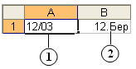
Якщо ж вводиться дата, яка містить тільки місяць і число, Excel додасть до неї ще й значення поточного року.
А при введенні значення, двокрапки (:), або числа, що містить, з пропусками, англійські букви А або Р, Excel застосує до нього формат часу.
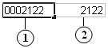
У випадку, коли значення, що вводиться, починається з нулів (наприклад, номер позиції, що складається з певної кількості символів), то вони автоматично відкидаються, як показано на малюнку (1. Введена комірка; 2. Відформатована комірка ).
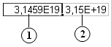
При введенні значення, що містить букву Е (наприклад, 3,1459Е19), Excel відформатує комірку, застосувавши експоненціальний формат і скоротивши кількість молодших розрядів до двох. В даному випадку ви побачите число 3,15Е+19, як показано на малюнку (1. Введена комірка; 2. Відформатована комірка ).
Змінити будь-який з цих автоматичних форматів чисел можливо одним з чотирьох наступних способів:
- Після введення даних вибрати команду з меню Формат – Комірки і вказати новий формат. Якщо дані записані в комірку правильно і ви просто хочете змінити формат, цей спосіб є найкращій.
- Додати апостроф перед числом, що вводиться. Завдяки цьому Excel розгляне число як текст і відповідним чином відобразить.
- Додати пропуск перед числом, що вводиться. Це також вкаже Excel, що введення потрібно розглядати і відображати як текст. Але треба зауважити, що додавання пропуску ніяким чином не вплине на перетворення значення в експоненціальний формат і видалення початкових нулів. Хоча зі всією рештою автоматичного форматування, описаного вище, цей спосіб працює відмінно.
- Перед введенням даних потрібно відформатувати комірки як текст, для чого виберіть команду з меню Формат – Комірки та перейти на вкладку Число і вибрати елемент Текстовий в списку вікна Числові формати.

Робота з числами в експоненціальному форматі
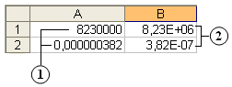
При використанні експоненціального формату велике число відображається в короткій формі, що включає перші декілька цифр і вказівку по розташуванню коми дробової частини. Для перетворення числа, записаного в експоненціальному форматі, в звичайний десятковий еквівалент, перемістіть кому вправо на кількість символів, вказану після «Е+». Якщо після «Е» стоїть знак «мінус», перемістіть кому вліво. У будь-якому випадку вам доведеться додавати нулі. Наприклад, 8,23Е+06 насправді представляє число 8230000, а 3,82Е-07 – число 0,000000382, як показано на малюнку (1. Дійсна форма числа; 2. Представлення числа в експоненціальному форматі).
Для підвищення точності відображення чисел експоненціального формату потрібно вибрати команду з меню Формат – Комірки, перейшовши в розділ Число, вибрати елемент «Експоненціальний» в списку вікна Числові формати. Використовуючи поле Число десяткових знаків, встановіть фіксоване число молодших розрядів запису в діапазоні від 0 до 30.

Визначення числових форматів
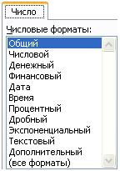
Користувачу надаються десятки варіантів вибору, впорядкованих по категоріях на вкладці Число діалогового вікна Формат комірки, як показано на малюнку, для цього потрібно проробити наступні дії:
- Натисніть на комірці, що підлягає форматуванню, або виділите діапазон, після чого виберіть команду з меню Формат – Комірки або скористатися комбінацією клавіш Ctrl+l;
- Виберіть потрібний елемент в списку поля Числові формати;
- Якщо вибрана категорія містить опції відображення або допоміжні параметри то в разі потреби їх встановіть;
- Щоб побачити, як внесені зміни вплинуть на зовнішній вигляд комірки, подивіться на поле Зразок.
- Натисніть на кнопці ОК і поверніться до вікна редагування.
В діалоговому вікні Формат комірок доступні наступні числові формати.
Загальний, встановлюваний за умовчанням числовий формат, відображає значення так, як вони вводяться, дозволяє використовувати десяткові розряди, проте обмежує загальну довжину значення 11 знаками. Цей формат не містить роздільників між розрядами і не вимагає визначення яких-небудь додаткових опцій.
Числовий формат дозволяє визначити кількість десяткових знаків в діапазоні від 0 до 30, а також є параметр – роздільник для груп розрядів. Крім того, є можливість вибрати один з чотирьох форматів відображення від’ємних чисел.
Опції Грошового формату дозволяють відображати значення разом зі встановленим грошовим символом, вибравши його зі списку поля Позначення. Крім того, можна змінити встановлене за замовченням кількість десяткових знаків (2) на будь-яке інше, в діапазоні від 0 до 30, а також вибрати формат від’ємних значень.
Фінансовий формат аналогічний грошовому з тією лише різницею, що грошовий знак і молодші розряди відповідним чином вирівнюються в стовпці, при його застосуванні не можна використовувати від’ємні значення. При виборі фінансового формату знак долара ($) розташовується з лівого краю комірки.
Формат Дата включає N кількість типів, які точно визначають місце і спосіб відображення чисел дня, місяця і року, в залежності від вибору мови в полі Мова (місцезнаходження) ця кількість змінюється.
Формат Час включає N кількість типів, точно визначаючих місце і спосіб відображення годинника, хвилин, секунд і визначників АМ/РМ в залежності від вибору мови в полі Мова (місцезнаходження) ця кількість змінюється.
Застосування Процентного формату приводить до множення значення комірки на 100 і додаванню символу відсотка. Єдина опція цього формату дозволяє визначити кількість десяткових знаків в діапазоні від 0 до 30.
При виборі Дробового формату значення записуються в десятковій системі числення, а відображають як дроби. Користувачу на вибір в списку поля Тип пропонується дев’ять варіантів запису дробу для відображення біржових цін з восьмими, шістнадцятими і тридцятими подвійними частками.
Експоненціальний формат використовується для відображення числових значень в експоненціальному уявленні. У вас є можливість вибрати кількість десяткових знаків в діапазоні від 0 до 30.
Вибір Текстового формату приводить до відображення вмісту комірки аналогічним введенню, навіть якщо комірка містить числа або формулу.
Додатковий формат включає чотири типи для введення відповідно довгих і коротких поштових індексів, телефонних і табельних номерів. При цьому номер вводиться без яких-небудь розділових знаків, а Excel додає дефіси і дужки тільки для краси відображення даних.
Вибір категорії (всі формати) дозволяє визначити свої власні правила відображення. Для цього рекомендується узяти за основу вбудований формат і доповнити його символами в інструкціях форматування.

Вирівнювання, перенос по словах і обертання тексту і чисел
При використовуванні встановлюваного за замовченням загального числового формату комірки з текстом дані вирівнюються по лівому краю, а з числами — по правому. Використовуючи кнопки По лівому краю, По центру і По правому краю панелі інструментів Форматування, можна змінити вирівнювання однієї комірки бо цілого діапазону, як показано на малюнку .
Щоб вмістити в комірку невеликої ширини довгий рядок, встановіть прапорець опції переносити по словах, розташованої на вкладці Вирівнювання діалогового вікна Формат комірок меню Формат. Опція перенесення вельми ефективна для обробки заголовків, набагато більш довгих, ніж дані стовпця. Цей же засіб можна використовувати для створення таблиць, в яких окремі комірки містять цілі абзаци тексту. Excel автоматично переносить слова, що вводяться, залишаючи незмінною визначену користувачем ширину комірки. Вставка додаткових розривів рядка виконується за допомогою комбінації клавіш Alt + Enter. Для переносу тексту, що вводиться, по словах треба виконати наступні дії:
- Виділіть комірку або діапазон з довгим текстом. Клацніть правою кнопкою миші і в контекстному меню, що відкрилося, виберіть елемент Формат комірок.
- Перейдіть на вкладку Вирівнювання діалогового вікна Формат комірок і встановіть прапорець у вікні управління опції переносити по словах.
- При необхідності, вставте вертикальне вирівнювання. Так, наприклад, для довгих і коротких заголовків стовпців треба вибрати елемент по центру в списку, що розкривається, по вертикалі. Заголовки, що відформатовані таким шляхом здаватимуться «підвішеними», а не прив’язаними до нижнього краю комірки. Для тексту таблиці виберіть значення по верхньому краю, щоб кожний абзац починався з однієї позиції.
- Натисніть на кнопці ОК для введення нового формату. Тоді текст, який вводиться в комірці буде переноситися на нову стрічку, а не зникати.
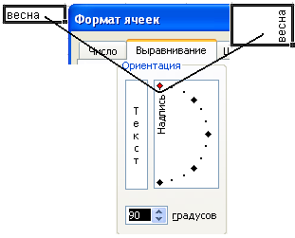
Зміна орієнтації заголовків стовпців з допомогою діалогового вікна Формат комірок виконується наступним шляхом. Коли текст заголовка був вже введений, виділить одну або групу комірок, потім в контекстному меню виберіть пункт Формат комірок або з меню Формат – Комірки. Активізуйте вкладку Вирівнювання, після чого у вас з’явиться можливість змінити кут нахилу тексту. Натисніть Ок для збереження результату, як показано на малюнку.
Вертикальні заголовки можуть застосовуватися в стовпцях з невеликою шириною, проте їх значно важче читати. При установці вертикальної орієнтації у вас є два варіанти вибору. В першому випадку букви написи розташовуються одна над іншою. Цей варіант вибирається клацанням на довгастому вікні, розташованому прямо під словом Орієнтація, і підходить для коротких слів, написаних прописними буквами. Зміна орієнтації тексту осередку на 90° приведе до написання вмісту знизу до верху

Об’єднання комірок
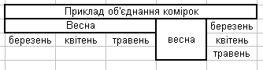
Часто виникає необхідність створити одну комірку великого розміру, яка знаходиться на перетині декількох стовпців і декількох рядків, як показано на малюнку.
Це можна зробити двома способами:
- кнопка Об’єднати і помістити в центрі на панелі інструментів Форматування
- галочка об’єднання комірок у вікні Формат комірок, вкладки Вирівнювання.
Спочатку виділяємо комірки, які хочемо об’єднати (можна виділяти незв’язні діапазони), потім виконуємо одну з вищезгаданих дій. Якщо у виділеному діапазоні була (одна) комірка з текстом, текст вирівняється по центру об’єднаної комірки (тільки по горизонталі). Якщо у виділеному діапазоні було декілька комірок з текстом, то збережеться тільки значення, яке було верхнім лівим і теж вирівняється.
При активній об’єднаній комірці на панелі інструментів Форматування буде втиснуте кнопка Об’єднати і помістити в центрі. Якщо при цьому натиснути її, об’єднана комірка знову розпадеться на «рідні» маленькі, а значення перенесеться у верхню ліву комірку.
Адресою об’єднаної комірки стане адреса верхньої лівої комірки, інші комірки виділеного діапазону Excel розглядатиме як порожні.

Очищення даних в комірках і видалення комірок
Для цього потрібно виконати одну із пропонованих пунктів списку.
- Виділяємо потрібні комірки і натискуємо Delete;
- Виділяємо потрібні комірки, використовуючи натиск правої кнопки миші (виклик контекстного меню) та вибираємо елемент Очистити вміст;
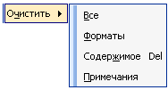
- Виділяємо потрібні комірки, заходимо в меню Правка – Очистити. Із спадаючого меню вибираємо пункт на вибір, як показано на малюнку;
- Клавіша ← очищає вміст активного (однієї!) комірки і включає режим редагування. Її зручно використовувати при необхідності видалити одне (не все, як по Deletе) значення з виділеного діапазону;
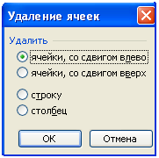
- Пункт меню Правка – Видалити і пункт контекстного меню Видалити приведе до відкриття вікна Видалення комірок, в якому потрібно вибрати той чи інший пункт, як показано на малюнку.
На відміну від попередніх способів (очищення), при цьому способі дані з комірок не просто стираються, а із зсувом всіх сусідніх комірок, рядків і стовпців. Міняється будова всієї таблиці.

Заливка комірок кольором
Є два способи змінити колір заливки виділених комірок:
- кнопка Колір заливки на панелі інструментів Форматування
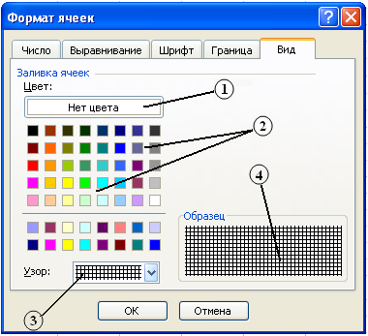
- вікно Формат комірок, закладка Вигляд: 1) поле Нема кольору; 2) поле Вибору кольору; 3) поле вибору узорів та кольору; 4) поле Зразка.

Додавання границь для комірок
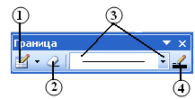
Лист Excel за замовчуванням вдає із себе таблицю. Проте сітка таблиці не виводиться на друк, поки ми їх не наведемо. Існує три способи додати границі до виділених комірок:
- Вікно Границі, що викликається за допомогою панелі інструментів Границі (Вид – панель інструментів та активізувати рядок Границі, натиснувши лівою кнопкою миші)
- Олівець (1), за допомогою цього інструменту можна намалювати границі для комірок;
- Стирачка (2), за допомогою цього інструменту можна стерти як всі границі так і окремі для комірки та діапазону комірок;
- Поле Тип лінії (3) та кнопка для вибору типу ліній;
- Поле Колір лінії (4), за допомогою якого можна представити границі комірки та діапазону комірок різними кольорами.
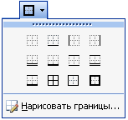
- Кнопка Границі на панелі інструментів Форматування;
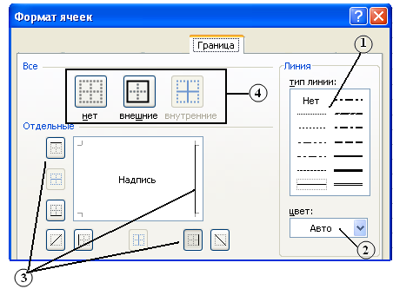
- Вікно Формат комірок, вкладка Границі.
- Поле Тип лінії (1), в якому вибираємо лінію того типу яку потрібно;
- Поле Колір (2), в якому вибираємо колір майбутньої границі для комірки або діапазону комірок;
- Поле Окремі (3), за допомогою цього поля ми можемо вибрати границю для окремих країв комірки або діапазону комірок (правої, лівої, верхньої, нижньої, діагоналей). Для цього потрібно натиснути лівою кнопкою миші на потрібній границі, використовуючи кнопки границь, які розташовані навколо поля Зразок або в полі Зразок.
- В полі Все (4) можна вибрати кнопки, які відповідають за «нема границь», «зовнішні границі» та «внутрішні границі».

Шрифти
Вкладка Шрифт надає користувачеві широкі можливості шрифтового оформлення робочого листка, а саме:
- вибір типу шрифту (Time New Roman, Arial тощо) і варіанта його зображення (звичайний, курсив, напівжирний або напівжирний курсив);
- встановлення або вибір із списку потрібного розміру шрифту у пунктах;
- встановлення параметрів підкреслення елементів листка (без підкреслення, з підкресленням одинарною, подвійною або штриховою лініями);
- керування спеціальними ефектами під час оформлення тексту робочого листка (із закресленням, верхнім індексом: х², м³,,.. або з нижнім індексом: х₂).

Захист комірки
Щоб встановити захист комірки, потрібно перейти до вкладки Захист, яка з’явиться після виконання команди Формат – Комірки…. Після відкриття вкладки потрібно встановити параметри:
- Комірка, що має захист – забороняється редагування, копіювання та вилучення комірки;
- Сховати формули – у рядку формул не відображається формула при активізації комірки з таким захистом.
Захист комірок діє лише після захисту всього робочого листа. Щоб захистити лист, треба виконати команду Захист в меню Сервіс, після чого виконати команду Захистити лист.

Автоформат таблиці
Щоб відформувати діапазон комірок або всю таблицю потрібно виконати команду Формат – Автоформат.... Після виконання команди з’явиться діалогове вікно в якому в полі зразків таблиць потрібно вибрати зразок майбутньої таблиці. Після чого натиснути кнопку ОК.

Стиль подання даних
Одним зі способів упорядкування даних є введення стилю. У поняття стилю входять формат подання чисел, тип і розмір шрифту, тип вирівнювання, вид рамки, наявність візерунка та захисту. Можна застосувати певний стиль як до виділеної ділянки комірок, так і до будь-якого робочого аркуша робочої книги.
Для створення стилю використовується команда Формат – Стиль. Виконання цієї команди відкриває вікно діалогу Стиль, як показано на малюнку.
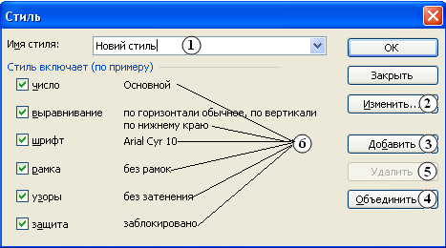
Стилі можна створювати за зразком, за визначенням, копіюванням з іншої робочої книги. Ви можете визначити стиль комірки, вибравши потрібну комбінацію форматів і присвоївши їй ім’я. Стиль можна перевизначити, змінюючи в ньому характеристики форматування комірки.
У поле введення Ім’я стилю (1) виводиться ім’я стилю, що застосовується до виділених комірок. У цьому вікні можна переглянути існуючі стилі.
Натискання кнопки Змінити (2) виводить вікно діалогу Формат ячеек, у якому можна вибрати формат подання чисел, тип і розмір шрифту, тип вирівнювання, вид рамки, наявність візерунка та захисту стилі для застосування до комірок. Після встановлення параметрів майбутнього стилю вікно діалогу Формат ячеек закрийте за допомогою кнопки Ок. В полі Стиль містить (6) відображаються встановленні параметри, а для активізації їх встановіть галочку, при домомозі натиску лівої кнопки миші в полі потрібного параметру. Натисніть кнопку Добавити (3) для додавання обраного стилю.
Для копіювання стилів з однієї робочої книги в іншу натисніть кнопку Об’єднати (4) й у вікні діалогу Об’єднати стилі виберіть робочу книгу, стилі з якої ви збираєтеся копіювати.
Кнопка Видалння (5) видаляє стиль, виділений у поле Ім’я стилю.

Умовне форматування
Функція умовного форматування в Excel дозволяє застосовувати формат до комірки лише в тому випадку, якщо що містяться в ній дані задовольняють певним умовам. Найчастіше умовне форматування використовується при складанні проектів. Щоб застосувати до діапазону комірок умовне форматування, виконаєте наступні дії.
- Виділяємо комірку або діапазон комірок, до яких слід застосувати умовне форматування.
- Вибираємо команду Формат – Умовне форматування.
- Відкриється діалогове вікно Умовне форматування, як показано на малюнку.
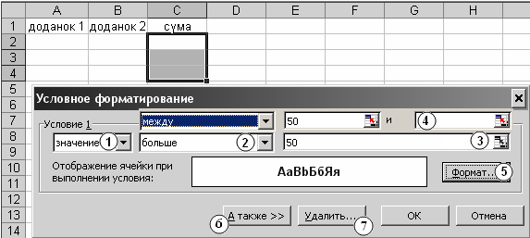
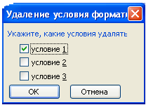
Перше поле (1) із списком у вікні діалогу Умовне форматування дозволяє вибрати, до чого повинна застосовуватися умова: до значення або самої формули. Зазвичай вибирається параметр Значення, при якому вживання формату залежить від значень виділених комірок. Параметр Формула застосовується в тих випадках, коли потрібно задати умову, в якій використовуються дані з невиділених комірок, або треба створити складну умову, що включає декілька критеріїв. В цьому випадку в друге поле із списком слід ввести логічну формулу, що набуває значення Істина або Хибне. Друге поле із списком (2) служить для вибору оператора порівняння, використовуваного для завдання умови форматування. Третє поле (3) використовується для завдання порівнюваного значення. Якщо вибраний оператор Між або Зовні, то у вікні діалогу з’являється додаткове четверте поле (4). В цьому випадку в третьому і четвертому полях необхідно вказати нижнє і верхнє значення. Після завдання умови натискаємо кнопку Формат (5). Відкриється вікно діалогу Формат комірок, в якому можна вибрати шрифт, границі та інші атрибути формату, який повинен застосовуватися при виконанні заданої умови. За допомогою команди А також… (6) можна одночасно створювати декілька різноманітних умов форматування для одного вибраного діапазону. Щоб видалити умову форматування, потрібно виділити комірку або діапазон комірок і потім в меню Формат виберіть команду Умовне форматування. При використання команди Видалити (7), з’явиться діалогове вікно Видалення умов форматування, як показано на малюнку, в якому потрібно вказати умови, які хочете видалити, і натискуйте Ок.

ПОБУДОВА ДІАГРАМ
Базова структура робочого аркуша Ехсе1, яка складається з рядків і стовпців, дозволяє легко впорядкувати дані і виконати обчислення. Проте проаналізувати введену на робочому листі інформацію або представити її в зручному для дослідження вигляді достатньо важко, а часто взагалі неможливо.
Діаграма – це графічно представлена залежність однієї величини від іншої. За допомогою діаграм взаємозв’язок між даними стає більш наочним. Діаграми полегшують порівняння різних даних. Більшість діаграм упорядковують дані по горизонтальній (вісь категорій) і вертикальній осям (вісь значень). Окремі елементи даних називаються точками. Декілька точок утворюють послідовність даних.

Елементи діаграми
На вибір користувача в Ехсеl пропонуються десятки різних типів діаграм — від найпростіших лінійчатих, що зустрічаються практично в кожному бізнес-додатку, до спеціальних, призначених виключно для наукових і інженерних областей діяльності. Проте більшість діаграм, незалежно від типу, включає стандартний набір елементів і опцій. Всі ці елементи розглянемо за допомогою малюнку.
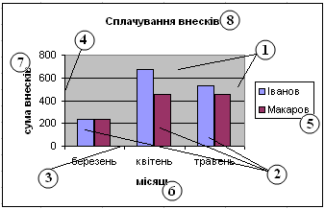

- Область побудови діаграми
- Ряди даних
- Вісь категорій
- Вісь значень
- Легенда
- Заголовок вісі категорій
- Заголовок вісі значень
- Заголовок діаграми

Підписи даних, легенди і заголовки та область побудови
Підписи даних ідентифікують елементи на осі категорій і визначають масштаб осі значень. Можливо також додати підпис до окремого маркера даних, цілого ряду значень або всіх маркерів діаграми. Залежно від типу діаграми, підписи даних можуть містити значення, назви рядів даних або категорій, процентний зміст або різні комбінації всіх цих елементів. Підписи даних необхідно застосовувати з великою акуратністю, оскільки вони легко "засмічують" діаграму.
Легенда — це ключова область, що визначає кольори або зразки рядів даних або категорій. Якщо в своїй діаграмі ви визначали різні форми маркерів даних, то вони також будуть описані в легенді.
Заголовки складаються з описового тексту, розташованого вздовж осей діаграми. За замовченням заголовки вирівнюються відповідно до осей або розміщуються по центру зверху діаграми.
Областю побудови на двовимірних діаграмах називається вкладена між вісями зона, в якій відображаються ряди даних. На тривимірних діаграмах область побудови, окрім основних елементів, включає назви категорій, мітки осей і їх назви.

Ряди даних
Рядом даних називається будь-яка група зв’язаних точок даних діаграми. Практично завжди ряд складається із значень рядка або стовпця робочого аркуша і відображається на діаграмі окремим кольором або зразком. В діаграмі можна відображати один або декілька рядів даних.
Кожне значення ряду представляється на діаграмі маркером даних. Так, наприклад, маркером, що відображає одне інформаційне значення, може бути один стовпець гістограми, блок лінійчатої діаграми або круговий сегмент . Якщо говорити про гістограму з накопиченням, то маркером виступає кожний сегмент в стовпці або блоці. В графіках, точкових і пелюсткових діаграмах для ідентифікації кожного значення набору застосовуються крапки або спеціальні символи.

Вісі діаграми та лінії сітки
Заголовки стовпців і рядків утворюють координатну сітку на робочому листі, що дозволяє визначити адресу кожної комірки. На діаграмі аналогічну роль грають вісі Х і У. Вісі є присутніми на усіх діаграмах, окрім кругових.
Вісь Х - це вісь категорій. Вона також називається віссю незалежних змінних. На цій вісі відзначаються категорії значень.
Вісь У називають віссю значень. На цій вісі відкладаються числові значення, які міняються від категорії до категорії, тобто залежать від категорії значень. Тому вісь У (чи вісь значень) також називають віссю, що представляє залежні змінні.
У об’ємних діаграмах є присутньою ще одна вісь – вісь рядів, на якій відзначаються ряди даних. На плоскій діаграмі ряди даних зазвичай розрізняються кольором.
Лінії сітки — це горизонтальні або вертикальні лінії, розташовані всередині області побудови, які спрощують визначення взаємозв’язку між крапками даних і значеннями або категоріями. Лінії сітки починаються з невеликого виступу на осі і проходять через всю область побудови.

Створення діаграм за допомогою Майстра діаграм
Процес створення діаграм за допомогою Майстра побудови діаграм розбивається на чотири характерних кроки:
- вибір типу та вигляду діаграми, а також перегляд її зразка;
- заміна або вибір діапазону даних, на основі яких буде побудовано діаграму, і визначення способу формування її рядів;
- введення заголовків діаграми та її осей, встановлення будь-яких параметрів діаграми, пов’язаних з її зовнішнім оформленням;
- вибір варіанта розміщення діаграми (на поточному або на окремому листку).
При правильному призначенні початкового діапазону даних Майстер побудови діаграм здатний сформувати її практично за перший крок його роботи. При цьому багато які параметри призначаються ним за замовчуванням.

Вибір типу діаграми (крок 1 з 4)
За командою Вставка –Діаграма або при активізації кнопки-піктограми Мастер діаграм на екран викликається діалогове вікно Майстер діаграм (шаг 1 з 4): тип діаграм з двома опціями-вкладками: Стандартні та Нестандартні. До стандартних діаграм належать: гістограма та графік, а також діаграми від лінійчатої до пірамідальної. Нестандартні діаграми є різновидом стандартних і відрізняються від них передусім колірною гамою.
Вибравши тип та вигляд діаграми, користувач може переглянути її зразок та оцінити його. Для цього потрібно активізувати параметр Перегляд діаграми. Зразок нестандартної діаграми відображається у вікні відразу ж після вибору її типу.
Найпоширеніші типи стандартних діаграм та їх різновиди.
Гістограма належить до числа стовпчикових діаграм, має сім різновидів і є одним із популярних видів ділової графіки. Гістограму зручно використовувати для зображення показників-змінних, які порівнюються в межах певного часового інтервалу, або показників іншої категорії. При цьому стовпці, що стосуються різних змінних, розміщуються рядами, які можна суміщати. Різновидом гістограм є циліндричні, конічні та пірамідальні діаграми; в них стовпці замінюються відповідними геометричними об’єктами. Інтерес становлять суміщені та нормовані до 100 % діаграми, що відображають частку кожної категорії в загальній сумі значень.
Лінійна діаграма – це та сама гістограма, але з іншою орієнтацією осей. Тут вісь критеріїв (X) розміщується вертикально, а вісь значень (Y) – горизонтально. Стосовно Excel вони часто мають перевагу, тому що їхні стовпці розміщуються горизонтально по рядках і добре вписуються в робочий листок.
Графік відрізняється простотою та наочністю, відображає одну або кілька залежностей вигляду y=f(x). У графіку маркери даних – це графічні символи, що ідентифікують змінні та їхні значення. Маркери, які стосуються однієї змінної, мають однакові форму і розмір. Опис усіх маркерів графіка розміщується в його легенді.
Кругова діаграма відображає співвідношення між цілим і його частинами. Для побудови кругової діаграми необхідно обчислити суму всіх значень певного поля таблиці, а потім визначити, яку частину цієї суми становить кожне значення. Окремі або всі сегменти кругової діаграми можуть висуватися.
Кільцева діаграма – один із різновидів кругової діаграми. Вона також відображає співвідношення між цілим і його частинами, але містить кілька змінних (цілих).
Діаграма з областями (або діаграма площ) подібна до гістограми із суміщеними стовпцями, її графік – це лінії, що з’єднують верхні точки стовпців гістограми з відповідним штрихуванням. При цьому верхній графік відображає суму значень усіх показників-змінних, а нижній – значення першої змінної. Особливість діаграми з областями полягає в тому, що вона, з одного боку, відображає характер змін окремих показників-змінних, а з іншого – демонструє їх співвідношення. Отже, цій діаграмі притаманні властивості графіка та кругової діаграми.
Точкова діаграма широко використовується у статистиці, відображає не тільки зміну показників, що відбулася за деякий проміжок часу, а й міру відхилення їхніх значень від середнього значення. Інтервали часу тут можуть бути різними.

Вибір даних для побудови діаграми (крок 2 з 4)
Перехід до другого кроку роботи Майстра діаграм проводиться за командою Далі або після натиснення на клавішу Enter. При цьому відкривається діалогове вікно Майстер діаграм (шаг 2 з 4): джерело даних діаграм із двома вкладками Діапазон даних і Ряд.
Вкладка Діапазон даних забезпечує:
- введення або зміну діапазону даних, необхідних для побудови діаграми;
- вибір способу формування рядів діаграм за рядками або за стовпцями виділеного діапазону;
- відображення сформованого зразка, перехід до чергового кроку або повернення до першого.
Діапазон даних, який може включити заголовки стовпців і рядків, вводиться у поле Діапазон вручну або вибором його початкової та кінцевої комірок у самій таблиці за допомогою протягування покажчика миші.
Якщо діалогове вікно затуляє таблицю, то його потрібно скоротити до розмірів поля Діапазон, натиснувши лівою клавішею миші на кнопці мінімізації з червоною стрілкою . Адреси комірок діапазону – абсолютні (з ознакою $), що виключає їх зміну при будь-якому переміщенні діаграми в межах робочого листка.
Вкладка Ряд фактично реалізує розглянутий вище режим формування рядів діаграми. У полях цієї вкладки задаються:
- ім’я кожного ряду (змінної) та адреси його розміщення;
- діапазон значень кожної змінної (ряду);
- діапазон розміщення категорій по осі X.
За замовчуванням кожному ряду спочатку присвоюється системне ім’я Ряд1, Ряд2 і т. д. Адреси всіх комірок і діапазонів – абсолютні. Розміри вікна можна звести до розмірів будь-якого з діапазонів за допомогою кнопок мінімізації. Імена всіх змінних діаграми відображаються в її легенді. Після завершення всіх процедур кроку 2 треба натиснути лівою клавішею миші на кнопці Далі та перейти до кроку 3 роботи Майстра діаграм.

Встановлення параметрів діаграми (крок 3 з 4)
Ця процедура здійснюється в однойменному вікні Майстра діаграм з шістьма вкладками: Заголовки, Вісі, Лінії сітки, Легенда, Підписи даних, Таблиця даних.
Вкладка Заголовки забезпечує ручне введення заголовків діаграми, заголовків осі X (категорій) та осі Y (значень).
Вкладка Вісі визначає вмикання (вимикання) міток сей X, Y і заміну осі категорій віссю часу, тобто заміну міток вигляду січень, лютий, березень мітками вигляду 01.01.00, 02.01.00 і 03.01.00 відповідно.
За допомогою вкладки Лінії сітки вмикаються (вимикаються) основні та проміжні лінії по осях X, Y, і таким чином формується сітка діаграми.
Вкладка Легенда дає змогу вмикати (вимикати) легенду та змінювати її положення відносно діаграми.
Вкладка Підписи даних підвищує наочність діаграми, її параметри дозволяють (забороняють) відображення ключів (міток) легенди і значень змінних або категорій діаграми над її стовпцями.
Вкладка Таблиці даних містить два перемикачі: Таблиця даних та Ключ легенди. Перший дозволяє (забороняє) відображення таблиці виділеного діапазону даних знизу діаграми, а другий – відображення ключів легенди, тобто маркерів змінних у цій таблиці.

Розміщення діаграм (крок 4 з 4)
Діаграму можна розмішувати на одному з листків робочої книги або на власному листку книги. Вибір варіанта розміщення діаграми здійснюється в діалоговому вікні Майстра діаграм за допомогою двох перемикачів.
Щоб розмістити діаграму на окремому робочому листку, досить увімкнути відповідний перемикач та в полі назви листа вписати власну назву.
Для розміщення діаграм як вбудованого графічного об’єкта в одному з листків робочої книги потрібно ввімкнути однойменний перемикач, а потім вибрати ім’я цього листка із списку, що розкривається.
Останнє діалогове вікно Майстер діаграм закривається натисненням на клавішу Enter або натисканням лівою клавішею миші на кнопці Готово.

Редагування діаграм
Використовуючи інструментальні засоби табличного процесора Excel, можна поліпшити зовнішній вигляд діаграми, зробити її більш наочною та ефективною.

Форматування областей діаграм
Розрізняють два великих об’єкти діаграми: область діаграми й область її побудови. Перша – це простір, обмежений зовнішньою рамкою діаграми, а друга – простір між осями координат X, Y. Модифікація об’єктів указаних областей виконується окремо. Будь-яка область активізується подвійним натисканням лівою клавішею миші на будь-якій її точці. Під час активізації області діаграми на екрані з’являється вікно форматування Формат області діаграми з вкладками Вид, Шрифт і Властивості.
Вікно Формат області діаграми можна активізувати також за командою Формат області діаграми з контекстного меню.
Вкладка Вид дає змогу встановити колір, товщину та тип лінії рамки областей діаграми, а також колір і спосіб їх заливання. Останній вибирається користувачем у спеціальному вікні Заливка, яке активізується параметром Способи заливки. Вікно Заливка надає користувачеві можливість вибрати варіант градієнтності та тип штрихування області, її текстуру і візерунок, а також розмістити в області певний малюнок-картинку з деякого файлу.
Заливання області діаграми додає їй привабливого зовнішнього вигляду. В разі використання об’ємних діаграм заливанню можуть підлягати не тільки їхні області, а й стінки та основи стовпців. Останні виділяються так само, як і область діаграми: подвійним натисканням лівою клавішею миші.
Вкладка Шрифт забезпечує вибір типу шрифту, його розміру, зображення, кольору, способу підкреслення і т. д.
Вкладка Властивості забезпечує прив’язку об’єкта до області діаграми і захист її комірок.
Під час активізації області побудови діаграми на екран викликається вікно Формат області побудови з однією вкладкою Вид. Тому можливості форматування цієї області дещо обмежені.
Великі можливості редагування областей діаграм надають користувачеві відповідне контекстне меню та інструментальна панель Діаграма.
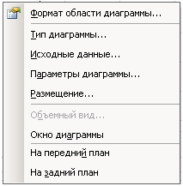
Контекстне меню редагування діаграм. Це меню активізується натисканням правою клавішею миші, коли область діаграми або область її побудови діаграми виділено. До меню області діаграми входять: команда Формат області діаграми і чотири команди, які практично реалізують функції (кроки) Майстра діаграм, як показано на малюнку.
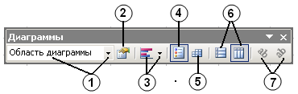
Для форматування діаграми також можна використати панель інструментів Діаграма. Ця панель активізується командою Вид – Панель інструментів – Діаграми, її використання істотно прискорює процес формування та перетворення діаграм. За допомогою відповідних піктограм панелі, яка зображена на малюнку можна:
- Вибрати зі списку будь-який елемент (легенду, область, вісь X або Y, основи, стіни, таблицю даних, кутки, лінії сітки і т. д.);
- Здійснити форматування вибраного об’єкта діаграми (змінити властивості);
- Вибрати тип або вигляд діаграми;
- Приховати, відобразити та змінити легенду;
- Добавити (вилучити) таблицю даних;
- Увімкнути режим «по рядках» або «по стовпцях»;
- Змінити положення об’єктів осі категорій та осі значень на 45° за рухом годинникової стрілки або у протилежному напрямку.
Отже, панель Діаграми дає змогу здійснювати форматування всіх об’єктів діаграми, включаючи стіни (основи) об’ємних діаграм, лінії сітки, осі тощо.

Вибір і форматування об’єктів діаграми
Будь-який об’єкт діаграми, що підлягає форматуванню, потрібно заздалегідь виділити. Це потребує акуратності й точності, тому що багато об’єктів має порівняно невеликі розміри і встановити точно покажчик миші на їхні маркери не завжди вдається. Тому іноді доводиться виділення об’єкта повторювати.
Розрізняють об’єкти, що мають вигляд окремих (точкових) елементів даних, та об’єкти, яким відповідають послідовності (ряди) даних. Форматування перших можна здійснювати окремо, а других – одночасно.
Для виділення об’єкта точкового характеру, наприклад заголовка, легенди або написів, потрібно натиснути лівою клавішею миші на об’єкті й активізувати його маркери, що мають вигляд невеликих чорних квадратиків. Для точкового об’єкта необхідно натиснути лівою клавішею миші на будь-якому з його маркерів, а потім натисканням правою клавішею миші викликати на екран контекстне меню.
Інший варіант активізації контекстного меню – подвійне натискання лівою клавішею миші на будь-якому маркері вибраного елемента даних.
Для виділення об’єкта типу ряду даних досить натиснути лівою клавішею миші на будь-якому його місці, наприклад на будь-якому місці стовпця, лінії графіка, секторі кругової діаграми тощо. В результаті на екрані також з’являться маркери-квадратики цього об’єкта. Тепер натисканням правою клавішею миші активізується контекстне меню, але вже за командою Формат рядів даних.

Форматування вісі діаграм
В Excel масштаб значень по вісі X та Y, а також координати точки перетину осей (0,0) встановлюються автоматично.
У випадках, коли діаграма будується за даними, що мало відрізняються між собою, або за даними, які містять ряд нульових значень, параметри форматування осей, що призначаються системою за замовчуванням, стають неприйнятними, і їх потрібно скоректувати. Для цього подвійним натисканням лівою клавішею миші на осі активізується контекстне меню. Далі за командою Формат вісі викликається однойменне вікно з п’ятьма вкладками.
Вкладка Шкала дає змогу встановити діапазон-зміни значень даних і ціну поділки по осі. При цьому максимальне (мінімальне) значення вибирається трохи більшим (меншим), ніж відповідне значення у вибраному діапазоні даних. Як уже зазначалося, перетин осей X та Y у точці (0,0) є неприйнятним, коли значення змінної, яке відображається, дорівнює нулю. Однак нуль на діаграмі передається пропуском, що може означати відсутність значень узагалі. Для виправлення такої ситуації необхідно встановити у вікні нове значення координат перетину осей X та Y, наприклад (0,10). Діалогове вікно Формат вісі містить також ряд інших вкладок, які дають змогу змінити товщину, колір і тип лінії, параметри шрифту, формати чисел й орієнтацію підписів вибраної вісі.

Додання підписів даних
З метою підвищення інформативності та наочності діаграм значення змінних доповнюють підписами. Для цього подвійним натисканням лівою клавішею миші на стовпці діаграми активізують діалогове вікно Формат ряду даних, в якому і задають потрібні підписи. Форматування тексту підписів значень можна здійснити у вікні Формат підписів даних із чотирма відомими опціями-вкладками. Це вікно активізується подвійним натисканням лівою клавішею миші на будь-якому з надписів.

Зміна орієнтації об’ємних діаграм
В об’ємних гістограмах стовпці переднього ряду даних завжди затуляють стовпці заднього ряду. За наявності трьох та більше рядів інформативність подібних гістограм різко знижується і користувач змушений вибрати інший тип або вигляд діаграми. Разом із тим в Excel є можливість розвороту об’ємних діаграм, щоб приховані стовпці стали видимими. Для цього необхідно виділити область побудови гістограми, сумістити покажчик миші з одним із маркерів-квадратиків і натиснути лівою клавішею миші. При цьому на екрані відображається тільки каркас діаграми, який можна розвернути в будь-якому напрямку. Після звільнення клавіші на екрані з’являється початкова гістограма, але вже повернена на певний кут. Процес повторюється до здобуття гістограми зі стовпцем, що добре переглядається. Якщо це не вдається, то залишається вибрати інший тип або вигляд діаграми.
Розворот об’ємної діаграми можна здійснити також за допомогою діалогового вікна Формат трьохмірної проекції. У цьому вікні задають кут і напрямок повороту діаграми, ЇЇ висоту, піднесення, перспективу та ін. Вікно активізується за командою Об’ємний вид із спеціального контекстного меню, яке можна викликати на екран, коли область побудови діаграми виділено.

Виділення сегментів кругової діаграми
Кругові діаграми відображають значення тільки однієї змінної і демонструють співвідношення між цими значеннями у відсотках. Для поліпшення інформативності та наочності кругових діаграм їхні сегменти можуть висуватися. З цією метою досить виділити відповідний сегмент і потім “відбуксирувати” його на потрібне місце діаграми.

Друкування діаграм
Для друкування діаграми потрібно підігнати її розміри під розмір друкарської сторінки. З цією метою треба перейти до режиму попереднього перегляду, виконати команду Сторінка – Діаграма – Використання всієї сторінки… а потім команду Друк. В іншому випадку розмір діаграми регулюється “буксируванням” її граничних маркерів або встановленням відповідного масштабу.

ДРУК ТАБЛИЦЬ В MS OFFICE EXCEL 2003

Установка параметрів сторінки
Перш ніж виводити таблиці на друк потрібно переконатися в тому, що вони будуть правильно розміщені на аркуші паперу Для цього потрібно встановити параметри сторінки (розмір, орієнтацію, поля та ін). Для цього виберіть команду Параметри сторінки операційного меню Файл. Відкриється діалогове вікно, що містить кілька вкладок для вибору необхідних опцій, як показано на малюнку. Зупинимося докладніше на кожній з них.
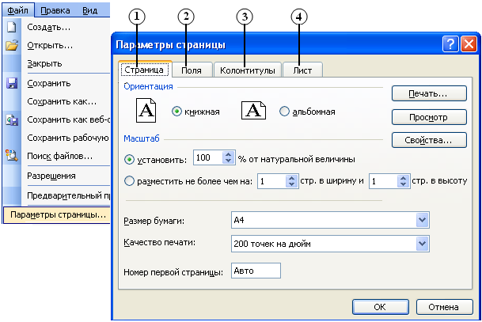
- Сторінка
Більшість принтерів розраховане на звичайні аркуші паперу формату А4 розміром 210х297 мм. Однак багато моделей принтерів можуть також працювати з листами інших розмірів. Excel дозволяє вибрати розмір паперу та вказати орієнтацію аркуша - книжкову або альбомну.
При альбомній орієнтації друк здійснюється вздовж довгої сторони аркуша (положення листа в принтері не змінюється). Цю опцію використовують при необхідності роздрукувати велику кількість стовпців.
При книжкової орієнтації друк проводиться уздовж короткої сторони листа. Так, зазвичай, орієнтують листи у книгах. Ця орієнтація дуже зручна для виводу на друк довгого списку з трьох або чотирьох нешироких стовпців.
На вкладці Сторінка можна також задати кількість листів, які використовуються для друку, і номер першої сторінки.
В області Масштаб за допомогою поля Встановити можна зменшити обсяг до 10% або збільшити до 400% натуральної величини. Вибравши необхідний масштаб, можна помістити більше рядків і стовпців на одній сторінці, точно так само, як, змінивши масштаб карти, можна помістити її на аркуші паперу менших розмірів. Для того, щоб підібрати потрібний масштаб, не потрібно обчислювати його точне чисельне значення. Досить дати вказівки помістити лист на заданій кількості сторінок.
- Поля
Також можна встановити різні поля для кожного аркуша робочої книги. Для цього служить вкладка Поля діалогового вікна Параметри сторінки. За допомогою цієї вкладки можна вказати відступи від верхнього, нижнього, лівого чи правого краю сторінки до початку тексту.
Є ще один шлях завдання значення полів, який до того ж дозволяє побачити друковану сторінку з полями. У вікні попереднього перегляду роздруківки клацніть на кнопці Поля, при цьому Ви побачите ланцюжок маленьких чорних прямокутників з усіх сторін таблиці, а також пунктирні лінії, що відокремлюють поля сторінки. З цими лініями можна працювати таким чином: натисніть кнопку миші і перетягнете покажчик в потрібному напрямку, щоб збільшити (або зменшити) розміри полів.
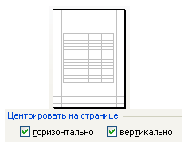
При використанні параметрів друку, заданих в Excel за замовчуванням, лист буде виводитися, починаючи з верхнього лівого кута сторінки. Для того, щоб невеликі таблиці виводилися на аркуш більш привабливому вигляді, потрібно встановити перемикачі в області Центрувати на сторінці, як показано на малюнку.
- Колонтитули
Excel містить набір вбудованих верхніх і нижніх колонтитулів, що містять номери сторінок, імена аркушів і прізвища авторів документа.
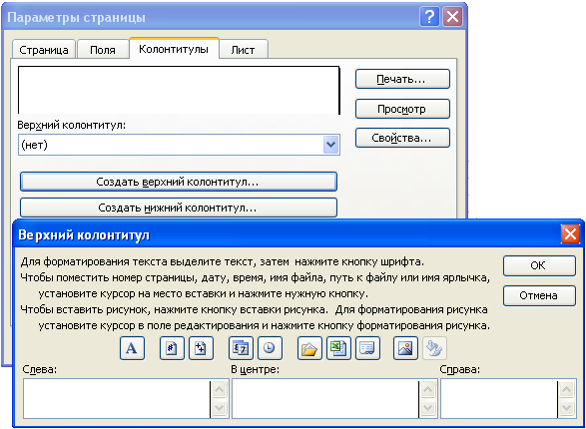
Щоб встановити колонтитул, виконайте команду Вид – Колонтитули або Файл – Параметри сторінки (вкладка Колонтитули). У діалоговому вікні, що з’явиться можна відредагувати або встановити верхній, нижній колонтитули, для цього клацнувши на кнопках Створити верхній колонтитул або Створити нижній колонтитул. При цьому з’являється вікно, як показано на малюнку (опції верхнього та нижнього колонтитула абсолютно аналогічні).
Введіть у три поля Зліва, В центрі, Праворуч цього діалогового вікна необхідний текст. Текст, введений в середній частині, центрується на сторінці, а вміст лівого і правого полів вікна розташовується поблизу відповідних полів сторінки, вирівнюючись по них.
Щоб вставити поточну дату, номер сторінки, час і т.п., вкажіть точку вставки і клацніть на одній з кнопок у центрі діалогового вікна. Знак &; є ознакою того, що слідом за ним з’явиться команда, а не звичайний текст. Наприклад, у результаті введення запису &[Файл], в колонтитулі з’явиться ім’я файлу. Сама команда, звичайно, надруковано не буде. Розглянемо що означає кожна кнопка окремо:
– Забезпечує доступ до діалогового вікна Шрифт, в разі потреби зміни шрифту
– Вставляє номер сторінки
– Вставляє загальну кількість сторінок
– Вставляє поточну дату
– Вставляє поточний час
– Вставляє шлях до файлу
– Вставляє ім’я файлу
– Вставляє ім’я Листа
– Вставка малюнку
– Редагування малюнку
- Аркуш
Якщо Ви не хочете виводити на друк весь вміст робочого аркуша, Ви можете вказати діапазон, який необхідно роздрукувати. Для цього служить вкладка Аркуш діалогового вікна Параметри сторінки. Тут же Ви можете задати наскрізні рядки та / або стовпчики, тобто діапазони, які будуть повторюватися на кожній сторінці роздруківки.
Ряд перемикачів в області Друк визначає, які службові елементи робочого листа повинні бути роздруковані разом з таблицями:
Сітка. Роздруковувати лінії координатної сітки зовсім не обов’язково. У той же час іноді вони допомагають орієнтуватися у великій роздруківці. Відсутність мітки на цьому перемикачі навряд чи приведе до яких-небудь негативних наслідків.
Чорнова. Якщо лист насичений різноманітними форматами, містить безліч шрифтів, діаграм, рамок, і т.п. процес друку може виявитися дуже довгим. Щоб роздрукувати тільки вміст таблиці, поставте позначку на перемикачі Чорнова. У результаті текст буде роздрукований взагалі без форматування, що заощадить Ваш час.
Чорно-біла. Яскраві фарби чудово виглядають на екрані монітора, але при спробі роздрукувати їх на чорно-білому принтері, не виключені неприємні несподіванки. Якщо результати роздруківки Вас не задовольняють (наприклад, недостатній контраст між різними областями, в результаті чого вони зливаються) поставте позначку на цьому перемикачі.
Заголовки рядків і стовпців. Мітка на цьому перемикачі дає можливість роздрукувати лист разом з літерними заголовками стовпців і числовими заголовками рядків.
У полі Примітки можна задати місце на сторінці, де будуть друкуватися примітки (спливаючі повідомлення, вбудовані в осередку). Примітки зазвичай не видимі і за замовчуванням не виводяться на друк.
В області Послідовність виведення сторінок задається порядок нумерації сторінок і їх виведення на принтер.

Вибір області друку
Встановивши параметри сторінки, можна визначити діапазон, який необхідно роздрукувати. За замовчуванням Excel друкує поточний аркуш. У цьому випадку роздруківка включає прямокутну область, яка охоплює всі клітинки, які містять дані або елементи форматування. У діалоговому вікні Друк є перемикач Виділені листи, який дозволяє роздрукувати вміст відразу декількох аркушів книги. Інший перемикач - Всю книгу – вибирається в тому випадку, якщо необхідно роздрукувати всі листи книги. Щоб вивести на друк тільки виділений діапазон робочого аркуша, слід вибрати перемикач Виділений діапазон діалогового вікна Друк.
Якщо працюємо зі складною таблицею, що містить безліч допоміжних частин, які не потрібні на роздруківці, можна буде визначити область друку. Для цього:
- виділіть частину таблиці, яку хочете вказати в якості області друку;
- виберіть послідовно команди Область друку, Задати операційного меню Файл.
Задана область друку буде автоматично додано до списку імен діапазонів. Якщо необхідно виділити її, клацніть на стрілці вниз поруч з полем імен (ліворуч від рядка формул) і виберіть зі списку, що розкрився Область друку. Після того, як визначите область друку, Excel завжди буде виводити на друк саме цю область, навіть якщо додасте до своєї таблиці інші об’єкти. Єдина можливість роздрукувати інший діапазон при заданій області друку – це виділити його і скористатися командою Друк при включеному перемикачі Виділений діапазон. Область друку можна перевизначити з метою включення до неї доданих об’єктів. Для повного скасування області друку, виберіть послідовно команди Область друку, Убрати операційного меню Файл.
Роздрукувати документ можна, також, клацнувши на значку із зображенням принтера , розташованого на Стандартній панелі інструментів. При цьому, якщо задана область друку, то роздрукована буде саме вона. В іншому випадку отримаєте роздрукований активний аркуш робочої книги.

Розбиття на сторінки
Якщо вміст робочого аркуша не поміщається на одній сторінці, на екрані відобразяться пунктирні лінії, які позначають межі друкованих сторінок (роздільники сторінок). Це дозволить під час обробки таблиці отримати уявлення про те, як будуть розміщені дані на папері.
Роздільники сторінок можна вставити і вручну. Для цього спочатку слід активізувати клітинку, розташовану знизу і праворуч від позиції, в якій повинен знаходиться розділювач. Потім необхідно вибрати команду Розрив сторінки меню Вставка. У результаті у зазначеній позиції робочого аркуша з’явиться пунктирна лінія - роздільник.
Видаляти роздільники сторінок дозволяє команда Викинути розрив сторінки меню Вставка. Перед видаленням роздільника необхідно активізувати клітинку, розташовану праворуч від нього або під ним. Видалити можна тільки роздільники, вставлені користувачем.
Більш зручний для роботи зі сторінками режим Розмітки сторінки, який вибирається за допомогою меню Вид. У цьому режимі роздільники сторінки показані жирними синіми лініями, причому вставлені вручну роздільники відрізняється за зовнішнім виглядом від вставлених автоматично (роздільники, вставлені ручну, показані суцільною лінією, а автоматично – пунктирною).
На сторінках проставлені номери, що дозволяє визначити порядок їх роздруківки. Ви можете пересувати роздільники за допомогою мишки і, тим самим, формувати сторінки у відповідності з Вашим бажанням.

ПИТАННЯ ДЛЯ САМОКОНТРОЛЮ
- Основні призначення та можливості Microsoft Excel.
- Основні елементи вікна програми та їх функції.
- Коротка характеристика головного меню.
- Способи відкриття та збереження файлів.
- Поняття про робочі аркуші та книги.
- Принципи копіювання, переміщення та вставки робочих аркушів.
- Переміщення за допомогою комбінацій клавіш.
- Діалогове вікно, перехід.
- Суть представлення загального формату чисел.
- З чого починається в активній комірці будь-яка формула?
- Які знаки арифметичних операцій можна набрати з клавіатури?
- Які символи не можна включати у назву листа?
- Де знаходиться і який вигляд має маркер заповнення?
- Де знаходиться і який вигляд має маркер виділення комірок?
- Який вигляд має маркер копіювання/переміщення комірок?
- Які символи з’являються у рядку формул при введенні в комірку першого символу?
- Яку команду можна виконати після подвійного клацання на назві робочого листа?
- Який вигляд має курсор клавіатури?
- Як називається комірка, на якій встановлено курсор таблиці?
- Яка різниця між абсолютними та відносними комірками?
- Формати комірок та їх коротка характеристика.
- Особливості форматування комірок.
- Склад діалогового вікна Формат комірок.
- Складання функцій за допомогою панелі формул.
- Причини створення посилань на інші аркуші чи книги.
- Послідовність виконання дії при створені посилання на комірку, яка міститься в іншій книзі.
- Що показує помилка #ЗНАЧ!
- Що показує помилка #####
- Що показує помилка #ИМЯ?
- Захист формул від відображення в рядку формул.
- Встановлення правил для перевірки даних.
- Основні елементи діаграми Excel та їх призначення.
- Поняття про ряд даних.
- Використання осей та ліній сітки.
- Принципи роботи з вбудованими діаграмами.
- Робота з майстром діаграм.
- Використання комбінованих діаграм.

Система управління базами даних MS OFFICE Access 2003
При розв'язуванні багатьох інформаційних задач сьогодні широко використовуються системи управління базами даних (СУБД) (DATA BASE).
Система управління базами даних – це комплекс програмних і мовних засобів, призначених для створення баз даних, оновлення та організації пошуку в них необхідної інформації.
База даних (БД) – це поіменована сукупність структурованих даних, що відносяться до визначеної предметної області.
Під предметною областю прийнято розуміти частину реального світу, яку вивчають з метою організації автоматизації керування.
Типові приклади інформації, яка може зберігатися в комп'ютерних БД:
- інформація про працівників установи;
- облік продукції;
- робочі плани;
- відомості про покупців;
- облік продажів;
- постачальники;
- накладні.
В усіх наведених прикладах підкреслюється функція зберігання і маніпулювання даними, а не розрахунки. В БД можна виконувати багато фінансових, статистичних та інших розрахунків, але останні здійснюються не так швидко, як, приміром, в електронних таблицях. Наприклад, СУБД - не найкраща програма для автоматизації розрахунків податку з прибутку: для розв'язування цієї задачі більш придатна електронна таблиця. Однак якщо користувачеві необхідно відслідковувати, аналізувати і зберігати інформацію про податки за кілька років, то БД краще підходить для збирання та збереження цієї інформації.
Структурування – це набір правил про способи представлення і організацію даних.
В структурованих СУБД реалізується реляційна модель організації даних (Relational database management systems) - зображення їх у табличному вигляді. Рядок такої таблиці називають записом файлу бази даних (БД), а стовпчик - полем запису. Доступ до елемента даних здійснюється за допомогою зв'язку потрібного рядка (запису) з потрібним стовпчиком (полем).
Структура і вміст компонентів СУБД визначає її призначення і коло потенційних користувачів. Залежно від рівня підготовки і діапазону розв'язуваних завдань користувачів персональних комп'ютерів можна поділити на три групи:
тих, яким для розв'язання своїх завдань потрібен порівняно невеликий набір функцій пакета СУБД (створення файлів даних, введення і поновлення даних, виведення на друк нескладних вихідних документів тощо);
тих, яким необхідно знати багато функцій пакета СУБД, у тому числі і елементи командної мови, але не потрібно створювати складні програми;
програмістів, в завдання яких входить розробка складних прикладних програм з управління і обробки файлів БД.
Останні версії СУБД Access for Windows, розроблені фірмою Miсrosoft, відповідають вимогам усіх перелічених груп користувачів.
Microsoft Access - це система управління реляційними БД, призначена для роботи в середовищі Windows. Працючи з Access, користувач може розв'язувати наступні завдання:
- розбивати дані на логічно пов'язані між собою частини;
- вводити, змінювати, видаляти необхідні дані;
- знаходити підмножини даних за заданими умовами;
- створювати форми і звіти;
- автоматизувати виконання стандартних завдань;
- графічно встановлювати зв'язки між даними;
- вставляти рисунки у форми і звіти;
- створювати власні, готові до роботи з БД форми, які вміщують меню, діалогові вікна і командні кнопки.

Проектування бази даних
Перш ніж приступати до створення бази даних, користувачеві необхідно витратити якийсь час на проектування БД.
Основні правила, яких слід дотримуватися при розробці БД:
- проаналізуйте існуючі БД (створені вручну або за допомогою комп'ютера); перегляньте форми і звіти, що використовуються; визначте джерело даних (якщо це комп'ютер, з'ясуйте, чи не можна імпортувати дані); перегляньте задачі, які розв'язуються за допомогою БД (і обміркуйте ті, які необхідно розв'язати в майбутньому), наприклад, створення щотижневих звітів, експортування даних, сортування і аналіз (обробка);
- поділить дані і задачі, які необхідно розв'язати, їх на групи (наприклад, розмежуйте інформацію про клієнтів і інформацію про платіжні документи), ці групи потім стануть таблицями;
- визначіть типи даних, які будуть зберігатися в кожній таблиці (таблиця студентів, наприклад, може вміщувати прізвища, дати народження, адреси і номери телефонів), ці групи даних таблиці називаються полями;
- перегляньте загальні елементи таблиць (прізвище студента може бути загальним елементом таблиці студентів і таблиці екзаменів), ці загальні елементи називаються ключовими полями;
- продумайте оформлення форм і звітів;
- визначте умови вибірки для запитів.

Створення бази даних
Програма Access 2003 дозволяє створювати бази даних двома способами: за допомогою спеціальної програми - майстра створення бази даних або поетапно – поступово створюючи об'єкти (таблиці, запити, форми та інші).
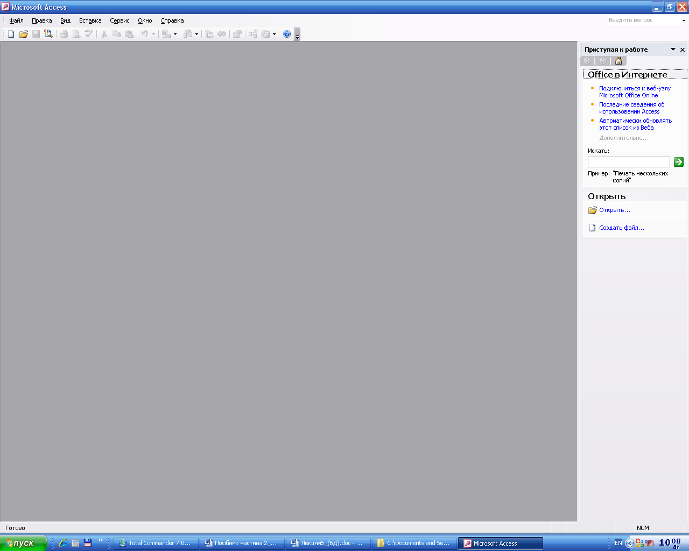
Перший спосіб дозволяє на основі вибраного зразка (шаблону) створити файл нової бази даних з таблицями, формами та звітами, при цьому користувач не втручається у процес налаштування майбутньої бази даних (присвоєння властивостей полям, проектування форм чи звітів).
Створити свою базу даних на основі існуючого шаблону можна наступним чином. Відкрити вікно СУБД Access.
В Області задач вибрати Создать файл.
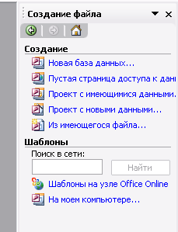
В області Шаблоны вибрати пункт На моем компьютере.
Після цього відкриється діалогове вікно, в якому на вкладці Базы данных вибрати шаблон, за яким повинна створюватись база даних.
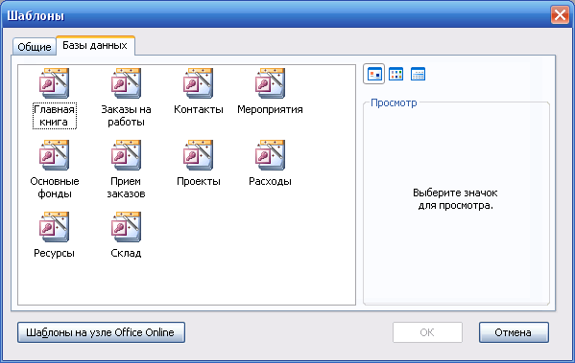
Вказівки та запитання майстра допомагають вибрати поля таблиць шаблону БД, які будуть використовуватися в новій базі. Такий спосіб створення бази даних не потребує спеціальних умінь та знань.
Другий спосіб дозволяє користувачеві самому визначити структуру бази даних та кожного окремого об'єкта, використовуючи або шаблони окремих об'єктів, або майстри проектування, або режим конструктора.
У цьому випадку спочатку створюють у файловій системі комп'ютера порожній файл бази даних. Для цього у діалоговому вікні запуску програми встановлюють перемикач біля опції Новая база данных. Після натискання кнопки ОК відкриється діалогове вікно Файл новой базы данных. За мовчазною згодою програма присвоює кожному новому файлу бази даних ім'я db1, db2 і т.д. У списку Папка вибирають папку чи диск, де знаходитиметься файл бази даних, у полі Имя файла задають назву файлу та натискають кнопку Создать.
Після цього відкриється вікно нової (порожньої) бази даних, в якому можна розпочинати процес створення об'єктів БД.
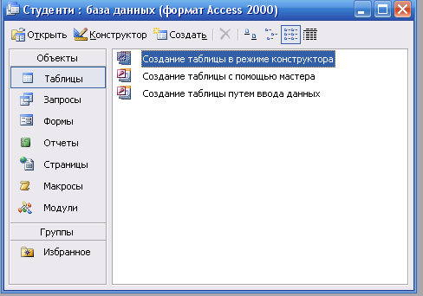

Об'єкти бази даних
В Access поняття БД віднесено до одного файлу, що вміщує всю інформацію. Кожна БД Access складається з таких об'єктів: таблиць, запитів, форм, звітів, макрокоманд і модулів.
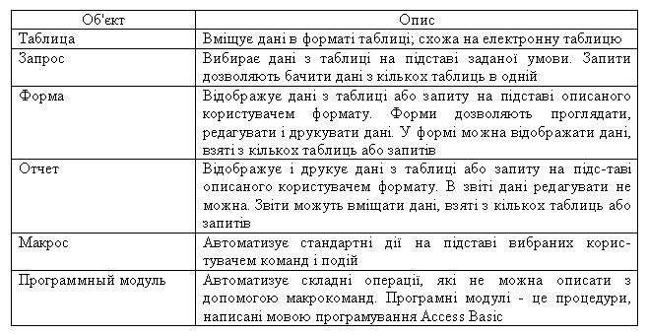

Таблиці

Створення таблиць
Перед створенням нової таблиці необхідно точно визначити, які поля вона буде вміщувати.
Створити таблицю можна зразу ж після відкриття бази даних, вибравши вкладку Таблицы.
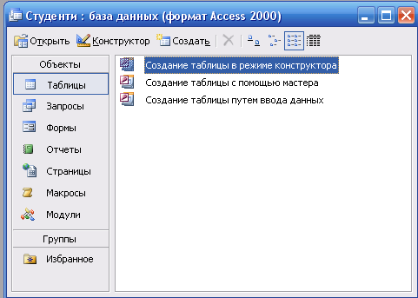
Тут є три пункта для створення нової таблиці: Создание таблицы в режиме конструктора, Создание таблицы с помощью мастера, Создание таблицы путём ввода данных.
Створити таблицю можна і клацнувши по кнопці Создать вікна бази даних: з’явиться вікно Новая таблица, в правій частині якого вказані можливі способи створення таблиці (Режим таблицы, Конструктор, Мастер таблиц, Импорт таблиц, Связь с таблицами).
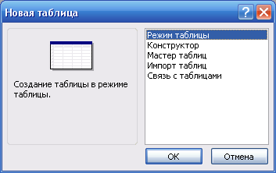
Режим таблиці.
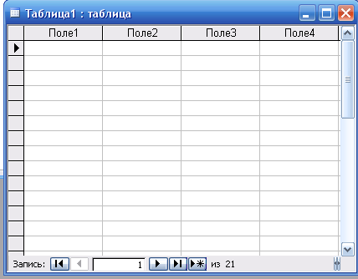
Відкривається таблиця, схожа на електронну таблицю, поля якої за мовчазною згодою мають назви «Поле1», «Поле2» і в яку можна вводити дані.
Перейменувати стовпець можна двічі клацнувши по назві стовпця та ввівши нове ім’я, або виділивши поле, вибрати в його контекстному меню команду Переименовать столбец.
Конструктор.
Режим конструктора дозволяє створювати структури таблиці самому користувачеві, задаючи тип кожного поля та відповідні властивості. У вікні Новая таблица, вибрати елемент Конструктор та натиснути кнопку OK. Відкриється вікно конструктора.
Структура таблиці формується в області проекту, яка складається з трьох стовпців – Имя паля, Тип данных, Описание. Нижня частина вікна конструктора (Свойства поля) стає доступною лише після введення назви поля та вибору зі списку, який відкривається, його типу.
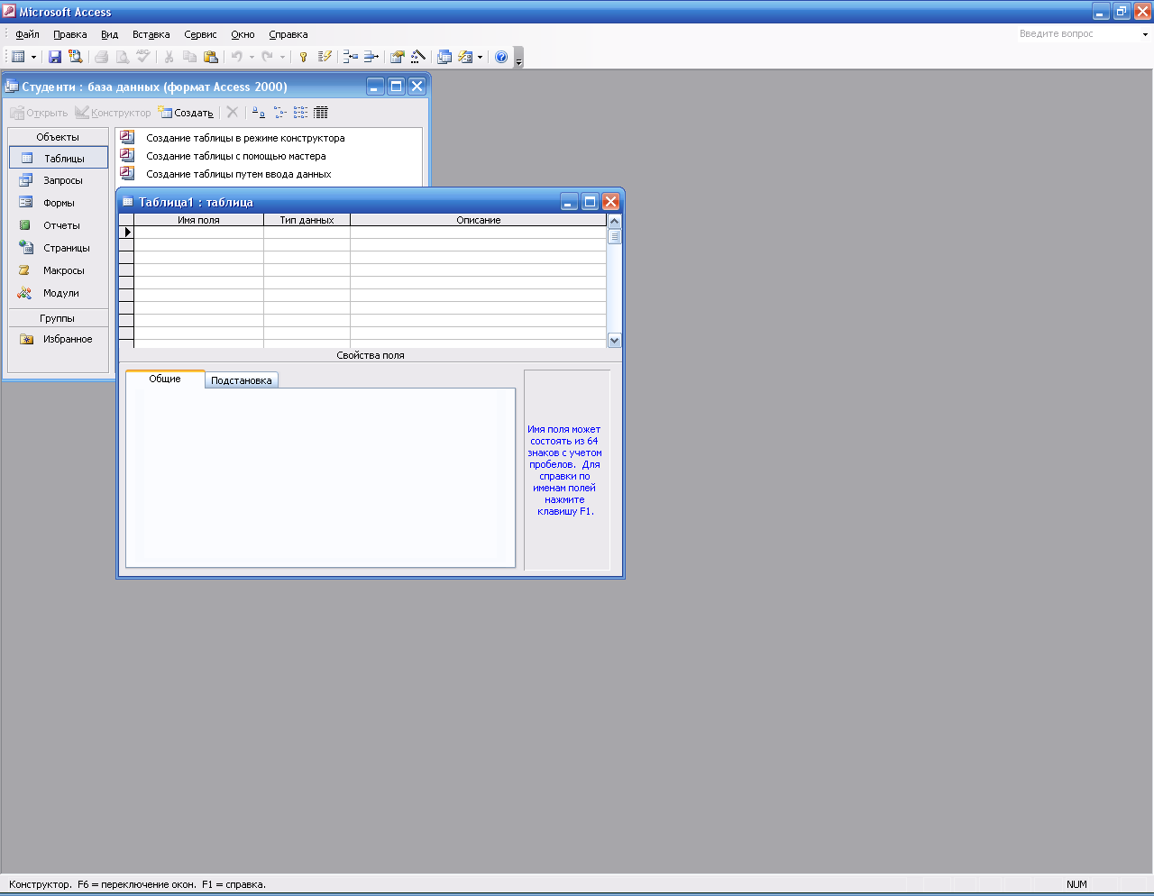
Трикутний маркер у першому стовпці верхньої частини конструктора (стовпці маркування) визначає активне поле. Переміщатися по області проекту в будь-якому напрямку можна за допомогою клавіш керування курсором. Активізувати потрібну комірку можна також встановивши у ній курсор миші.
У рядки стовпця Имя поля вводять назви полів майбутньої таблиці. Імена полів можуть мати довжину не більше від 64 символів і вміщувати букви, цифри, пропуски і знаки пунктуації. Бажано віддавати перевагу коротким іменам. Оскільки за замовчуванням імена полів використовуються як мітки полів у формах і як заголовки граф у звітах, це може створити деякі незручності при розробці звіту, бо графи для розміщення полів будуть занадто широкими.
За допомогою клавіші Enter та Tab переміщають курсор у наступний стовпець Тип данных, де за мовчазною згодою встановлюється тип поля Текстовый. Щоб змінити тип даних, клацніть мишкою на стрілці в правій частині клітинки і з вікна списку, що з'явилося, виберіть необхідний тип.
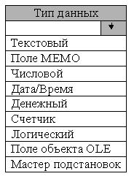
В Access є вісім типів даних і Мастер подстановок.
Текстовый. Використовується для збереження будь-якої послідовності символів, включаючи букви, цифри, розділові знаки, пропуски і спеціальні символи. Текстові поля можуть вміщувати до 255 символів.
MEMO. Використовується для збереження тексту великого обсягу (наприклад, цілих параграфів). В полях MEMO може вміщуватися до 32000 символів.
Числовой. Застосовується для збереження числових значень. В числових полях містяться значення, які можуть брати участь у розрахунках. Якщо ці числа не будуть брати участь у розрахунках (наприклад, поштові індекси або номери телефонів), то краще використовувати для збереження текстові поля.
Дата/Время. Служить для збереження дати і/або часу. Значення дати й часу можна зберігати і в текстових полях, однак використання цього поля має свої переваги. Наприклад, перевірка правильності дат і часу виконується автоматично (дата 13/42/97 і час 25:47 недопустимі), з вмістом цих полів можна робити обчислення.
Денежный. Використовується для збереження числових значень, які служать виключно для указання грошових сум. Автоматично додається фіксована кількість цифр після десяткової коми, щоб запобігти помилкам округлення.
Счетчик. Використовується для автоматичної нумерації запису, що додається. Наприклад, полю першого запису присвоюється значення 1, полю наступного запису - 2 тощо. Зверніть увагу на те, що після додавання запису значення цих полів змінити не можна.
Логический. Використовується для збереження логічних даних типу Да/Нет.
Поле объекта OLE. Вміщує об'єкт OLE. Об'єкт OLE - це документ іншого додатка Windows, що підтримує OLE (Object linking and embedding - зв'язування і впровадження об'єктів). Об'єкт OLE може вміщувати звук, зображення, відео, робочі таблиці або документи текстового процесора.
Мастер подстановок. Використовується для задання значення з фіксованого набору, або з поля іншої таблиці.
Для цього у списку типів полів конструктора вибирають елемент Мастер подстановок, який завантажує програму майстра створення поля підстановок. На першому кроці вибираємо одну із опцій: Объект «столбец подстановки» будет использовать значения из таблицы или запроса або Будет введен фиксированный набор значений (залежно від того, які дані будуть міститися в полі: чи такі, що вже існують у полі іншої таблиці, чи новий фіксований набір значень).
Для створення фіксованого набору значень після включення відповідного перемикача та натискання кнопки Далее в наступному діалоговому вікні необхідно сформувати стовпець (чи декілька стовпців) з даними, які братимуть участь у заповненні таблиці.
Кнопка Далее відкриє останнє вікно майстра, де задається підпис для створеного поля, який відображатиметься при перегляді таблиці.
Для використання даних поля іншої таблиці у першому діалоговому вікні майстра активізують перемикач Объект «столбец подстановки» будет использовать значения из таблицы или запроса. На наступних кроках вибирають об'єкт (таблицю чи запит) та поле (чи поля), де знаходяться потрібні дані. Після цього майстра запропонує задати підпис для поля.
В області Свойства поля на вкладці Подстановка з’являться нові властивості, які співпадають з властивостями стовпця, на основі якого утворилося поле підстановки. Тут можна побачити джерело, з якого беруться дані для поля (властивість Источник строк).
Вибравши необхідний тип даних, натисніть клавішу <Tab> для переміщення курсора в графу Описание. В цю графу вводиться необов'язковий опис поля. У стовпчику Описание можна вводити додаткову інформацію, яка може бути використана у вигляді підказки при роботі з БД.
В нижній частині вікна конструктора таблиці розміщений розділ Свойства поля, в якому розміщено сукупність значень параметрів, встановлених за мовчазною згодою для даного типу поля. Переходячи від однієї властивості до іншої, користувач може змінити ці параметри, вибравши зі списку, який відкривається, потрібний, або ввівши відповідне значення з клавіатури.
В процесі розробки таблиці на цей розділ можна не звертати уваги, оскільки Access не вимагає обов'язкових змін у ньому. Але після створення таблиці визначення властивостей полів значно спроститься контроль за введенням даних. Наприклад, у текстових полях можна змінювати розмір поля, який за замовчуванням дорівнює 50 символам, а також визначати інші характеристики, наприклад, формат даних поля або правила, які мають задовольняти дані. Властивості залежать від типу даних, вибраних для конкретного поля.
Властивість | Призначення
Размер поля | Визначає максимальну довжину текстового поля. Для числових полів обмежує допустимі значення
Формат поля | Визначає формат відображення даних. (Його можна вибрати з уже створених форматів або створити самому)
Маска ввода | Визначає шаблон, якому мають відповідати дані, що вводяться в поле
Дробная часть | Визначає кількість цифр після десяткової коми
Заголовок | Визначає мітку, яка буде з'являтися у формах і звітах
Значение по умолчанию | Визначає встановлене за замовчуванням значення, яке з'являється в полі при додаванні нових записів.
Условие на значение | Визначає умови, яким мають відповідати дані, що вводяться в поле
Сообщение об ошибке | Визначає повідомлення, яке з'явиться в рядку стану, якщо дані, які вводяться, не задовольняють умову
Обязательное поле | Визначає, чи обов'язково вводити в поле дані
Пустые строки | Визначає, чи можливі рядки нульової довжини (тобто порожні рядки)
Индексиро-ванное поле | Визначає індекс для поля. (Індекси використовуються для прискорення пошуку)
Можна встановити будь-яку властивість поля, якщо виконати такі дії. В режимі Конструктор таблиц клацніть мишкою на полі, властивості якого бажано встановити.
В розділі Свойства поля виберіть вкладку Общие і клацніть мишкою на потрібній властивості. Якщо з правого боку від властивості з'явиться кнопка зі стрілкою, клацніть мишкою на цій кнопці, щоб відкрити список властивостей, і виберіть необхідне значення.
Зменшувати значення Размер поля, яке за замовчуванням дорівнює 50 символам не обов'язково, оскільки Access для збереження тексту використовує так звані поля змінної довжини, тобто кожне текстове поле використовує саме той обсяг пам'яті, який потрібен для збереження введених даних.
Одними з найбільш могутніх властивостей полів є Формат і Условие на значение. Властивість поля Формат служить для визначення зовнішнього вигляду даних у полі таблиці. (Вказана властивість використовується для будь-якого типу поля, крім объекта OLE.) Вибравши поле, клацніть мишкою на властивості Формат і/або виберіть стандартний формат, або створіть особистий. В Access є цілий набір стандартних форматів для числових полів, полів дати і часу та логічних полів. Для текстових полів і полів MEMO можно використовувати символи, наведені в таблиці:
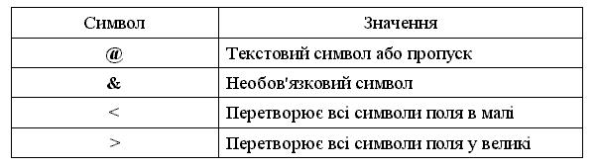
Для числових або грошових полів можна скористатися символами, наведеними в таблиці:
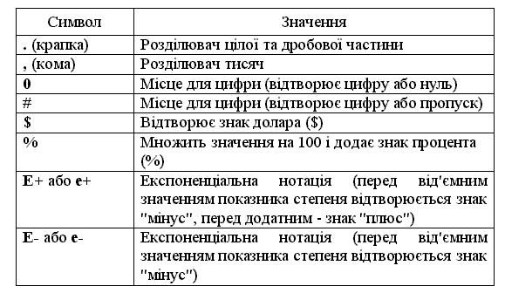
За допомогою властивості Условие на значение відбувається контроль за даними, що вводяться в поля таблиці. Ці умови (встановлюються користувачем) визначають, припустиме чи ні значення, введене в поле. Для введення умови спочатку виберіть потрібне поле. Потім у полі Условие на значение розділу Свойства поля введіть умову. В полі Сообщение об ошибке введіть текст повідомлення, яке буде відтворюватися при введенні даних, що не відповідають визначеній умові.
Условия на значение задаються як вирази. Вирази вміщують в собі стандартні математичні символи, а дані у виразах вміщують у символи #. Приклади деяких виразів, що використовуються в умовах, наведені в таблиці:
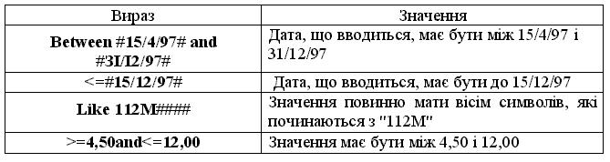
Умови можуть включати вирази, що вміщують інші поля цієї таблиці. Наприклад, якщо необхідно, щоб значення в полі «Підвищена стипендія» не перевищувало вдвічі значення в полі «Стипендія», для цього поля можна використати таку умову: <=[Стипендія]*2
Мастер таблиц.
Майстер створення таблиці – це спеціальна програма, яка допомагає користувачеві, послідовно виконуючи вказівки, створювати таблицю на основі існуючих шаблонів. Для запуску програми потрібно на вкладці Таблицы активізувати ярлик Создание таблицы с помощью мастера або у вікні Новая таблица вибрати елемент Мастер таблиц та натиснути кнопку ОК. Відкриється вікно Создание таблиц, в якому необхідно, вибрати зразок таблиці, та поля, які будуть у новоствореній таблиці.
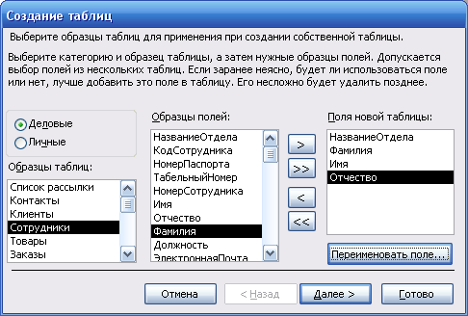
При цьому можна вибирати поля з декількох шаблонів.
Для того, щоб назва поля шаблону опинилася в структурі нової таблиці, потрібно двічі клацнути по ній лівою кнопкою миші. Для перенесення всіх полів зразка можна використовувати кнопки, яки розміщені між вікнами Образцы полей та Поля новой таблицы.
Майстер дозволяє змінити назви полів у списку нової таблиці. Для цього потрібно активізувати поле нової таблиці та натиснути кнопку Переименовать поле.
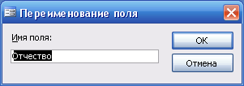
На другому кроці майстра задають ім’я нової таблиці та вибирають один із способів визначення ключового поля.
Третій крок дозволяє задати типи зв’язків (якщо такі потрібні) з уже існуючими таблицями бази даних.
Завершальний крок дозволяє вибрати подальші дії після створення таблиці, а саме: змінити структуру таблиці, ввести дані безпосередньо в таблицю чи ввести дані за допомогою форми, яку також створить майстер. У цьому ж вікні можна задати опцію для виведення довідки про роботу з таблицею.
Після натискання кнопки Готово на вкладці таблиць з’явиться піктограма нового об’єкту.
Импорт таблиц.
Запускає майстра, який дозволяє використовувати таблицю, що зберігається в другому форматі, як основу для нової таблиці;
Связь с таблицами.
Запускає майстра, який дозволяє встановлювати зв'язки з іншими таблицями.

Додавання ключового поля
При розробці таблиці Access дозволяє визначити одне або більше полів як ключові. Клюсове поле - це поле, за яким однозначно ідентифікуються записи в таблиці. Ключові поля досить корисні (настільки, що якщо спробувати зберегти таблицю без визначення ключового поля на екрані з'явиться діалогове вікно, яке вимагатиме його створення).
Для ключового поля завжди необхідно використовувати дані, які ніколи не будуть повторюватися. Як ключове не можна використовувати таке поле, як прізвище, оскільки неможливо буде мати два записи для одного прізвища.
Для встановлення ключового поля в режимі Конструктор таблиц виберіть поле, яке бажано зробити ключовим. В меню Правка виберіть опцію Ключове поле або клацніть мишкою на кнопці Ключове поле панелі інструментів (на ній зображено ключ). Поруч з вибраним полем відобразиться піктограма ключа.
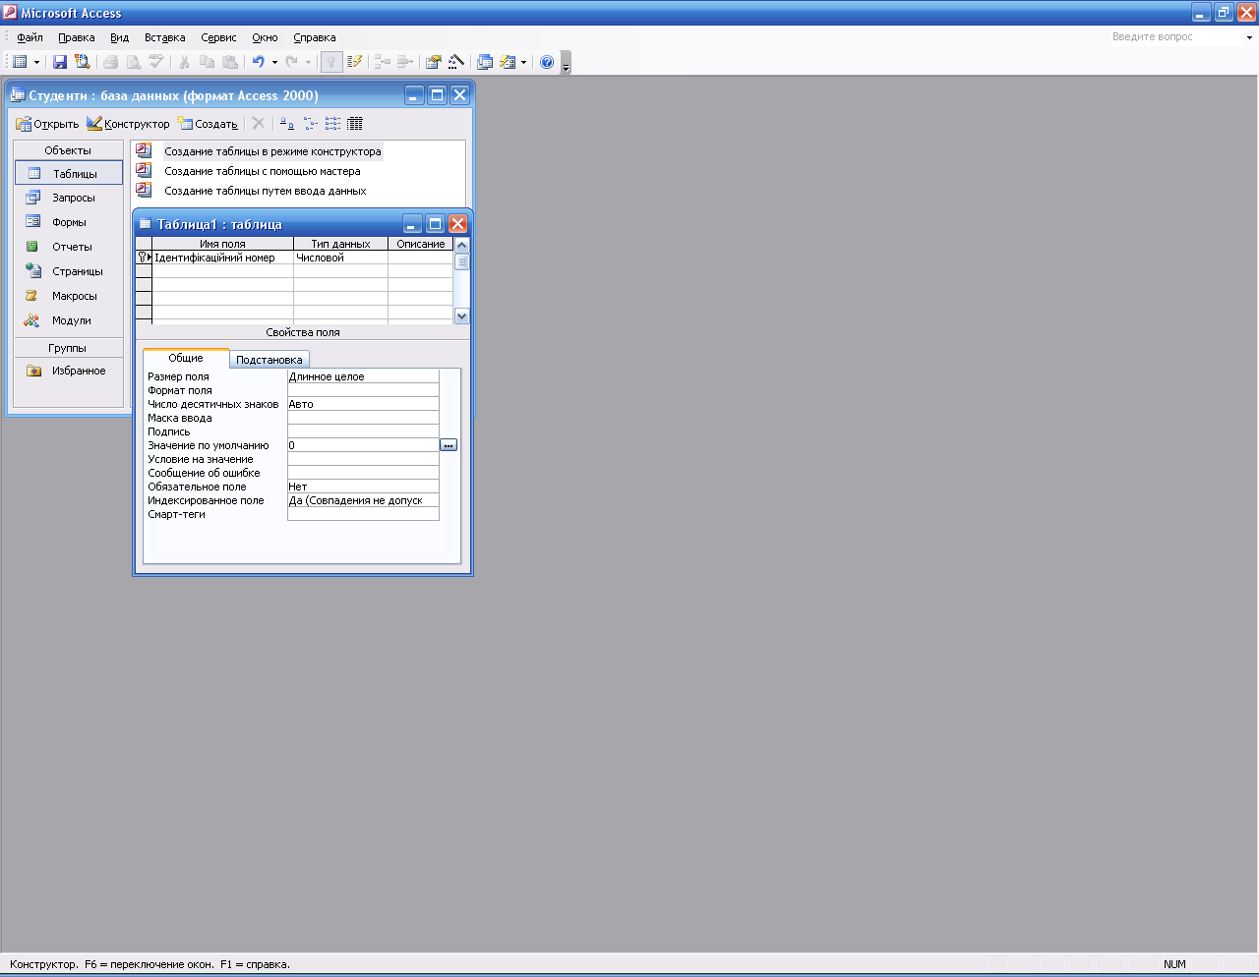

Зміна структури таблиці
До зміни структури таблиці належать: зміна назви поля, його типу або властивостей; вставка пропущеного поля; вилучення введеного поля; зміна послідовності полів у таблиці; копіювання полів. Ці зміни вносять в режимі конструктора.
Структуру таблиці можна змінювати лише до наповнення її даними. Якщо в таблицю вже введено дані, то зміни в структурі можуть зумовити втрату даних або змінити структуру таблиці буде неможливо.
Зміна назви поля. Виділити стару назву, знищити її та ввести нову.
Зміна типу поля. Потрібно помістити курсор у ячейку, яка знаходиться в стовпці Тип данных у рядку з назвою поля та вибрати зі списку, який розкриється, елемент відповідного типу даних.
Зміна властивостей поля. При активізації рядка з назвою поля у верхній частині вікна конструктора, у нижній частині Свойства поля відображається перелік доступних властивостей певного типу поля, а також їх значення, встановлені за мовчазною згодою. Для зміни параметра потрібно помістити курсор у ячейку з назвою властивості та вибрати відповідне значення зі списку, який відкриється, чи ввести його з клавіатури.
Вставка пропущеного поля. Виділити поле, перед яким слід вставити нове поле, клацнувши мишкою на кнопці ліворуч від назви поля, вибрати команду меню Вставка–Строки, скористатися кнопкою Добавить строки панелі інструментів вікна програми, вибрати команду Добавить строки з контекстного меню або натиснути клавішу <lnsert>.
Видалення поля. Щоб видалити поле, спочатку необхідно його виділити, потім виконати команду
Правка–Удалить строку або натиснути клавішу <Delete>.
Зміна послідовності полів у таблиці. Виділити поле, яке необхідно перемістити, і, тримаючи натиснутою ліву кнопку миші (вказівник миші при цьому набуде форми прямокутника), переміщають його так, щоб контрастна лінія опинилась між тими полями, де повинно знаходитись виділене поле. Дія закінчується відпусканням кнопки миші. Поле переміститься на нове місце.
Копіювання полів. Іноді доцільно не переміщати поля, а копіювати їх. Це економить час формування таблиці, у якій багато полів мають однакові параметри. Для того, щоб при створенні нового поля повторно не задавати усі параметри, достатньо скопіювати існуюче поле, тобто:
- виділити поле, яке копіюємо;
- вибрати команду меню Правка–Копировать;
- встановити курсор у рядок проекту таблиці, який буде знаходитись після скопійованого нового поля;
- активізувати команду меню Правка–Вставить.
Після вставки копії необхідно змінити ім’я поля, оскільки Access-таблиця не може містити поля з однаковими іменами.

Збереження таблиці.
Для збереження структури таблиці потрібно:
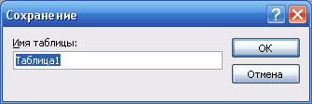
• клацнути по кнопці закриття вікна конструктора таблиці і ввести назву таблиці у поле Имя таблицы діалогового вікна Сохранение
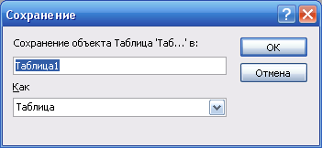
або
• вибрати з меню Файл команду Сохранить как..., у вікні Сохранение ввести відповідне ім'я таблиці та вибрати зі списку поля Как слово Таблица, натиснути кнопку ОК.
Після виконання цих дій у вікні бази даних на вкладці Таблицы з'явиться піктограма створеної таблиці.

Копіювання таблиці
Копіювати можна цілу таблицю з даними або лише структуру таблиці (без даних). У програмі Access передбачено можливість доповнення даних однієї таблиці даними іншої (як окремий спосіб копіювання).
Для будь-якого способу копіювання потрібно виділити на вкладці Таблицы піктограму таблиці, копію якої потрібно створити, та виконати команду меню Правка–Копировать (або скористатися буфером обміну). Далі, залишаючись на цій самій вкладці, виконати команду Правка–Вставить, після цього відкриється діалогове вікно Вставка таблицы, в якому потрібно вибрати спосіб копіювання та ввести назву нової таблиці. Після натискання кнопки ОК у базі даних з'явиться нова таблиця.

Додавання даних в таблицю
Додавання записів в існуючу таблицю здійснюється в режимі таблиці. Щоб відкрити таблицю в цьому режимі, необхідно двічі клацнути мишкою на імені потрібної таблиці у вікні БД або виділити ім'я таблиці, а потім клацнути мишкою на кнопці Открыть. Вибрана таблиця відкриється в режимі таблиці, який використовується для додавання нових або редагування вже введених в таблицю даних. Для додавання нових даних необхідно просто ввести їх у поля робочої таблиці. У кінці кожної таблиці завжди є ще один порожній запис, помічений зірочкою. Коли починається введення даних у порожній запис, під ним з'явиться новий порожній запис. Тепер можна помістити курсор в будь-яке поле і ввести дані. Натискання клавиші <Tab> після закінчення введення переміщує курсор в наступне поле. Натискання клавиші <Tab> в кінці останнього поля дає змогу перейти до наступного порожнього запису.

Редагування і видалення даних
Для редагування даних необхідно активізувати потрібне поле таблиці і ввести або відредагувати дані. Під час редагування ліворуч від запису з'явиться зображення олівця як ознака того, що запис редагується. Як тільки користувач залишає рядок, зміни записуються в таблицю. В процесі редагування для переміщення по таблиці використовуються клавіші та їх комбінації, наведені в таблиці:
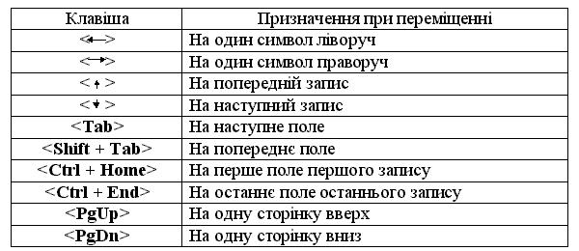
В Access не можна редагувати поля, що перелічені нижче.
Поля счетчика. Значення в цих полях збільшуються і зберігаються автоматично. Якщо запис є, Access не дозволить його змінити.
Недоступные поля. Якщо опцію Доступно розділу Властивість поля встановлено у режим Нет або опцію Заблокировано, розділу Властивість поля встановлено в режим Да, вміст поля редагувати не можна.
Поля в некоторых типах запросов. Неприпустиме редагування полів у запитах, що встановлюють зв'язки більш ніж з однією таблицею. Також не можна редагувати підсумкові значення в деяких запитах.
Вычисляемые поля. Оскільки поля, що обчислюються, не існують як окремі поля (вони розраховуються на основі інших полів), їх редагувати не можна.

Друкування таблиці
Якщо таблиця перебуває в режимі таблиці, її можна роздрукувати.
Якщо роздруковуються всі записи у вікні БД, необхідно вибрати таблицю. Якщо потрібно роздрукувати вибрану групу записів, необхідно відкрити таблицю в режимі таблиці.
Для друкування вибраної групи записів необхідно їх виділити, клацнувши мишкою на першому записі і перетягнувши курсор мишки до oстаннього запису.
Виконати команду меню Файл–Печать або клацнути мишкою на кнопці Печать панелі інструментів.
Для друкування всіх записів клацнути мишкою на кнопці ОК.
Для друкування вибраної групи записів клацнути мишкою на опції Выбранные записи, а потім - на кнопці ОК.

Встановлення зв’язку між таблицями.
При створенні поля підстановок, яке використовує значення з таблиці, програма Access автоматично встановлює зв'язок між двома таблицями. Цей зв'язок можна побачити у вікні Схема данных, яке з'являється на екранів після виконання команди Сервис–Схема данных або натискання кнопки Схема данных панелі інструментів База данных. Для відображення зв'язку між таблицями потрібно відобразити у вікні зв'язані таблиці (якщо вони ще не відображені). Для цього натискають кнопку Отобразить таблицу панелі інструментів Связь або виконують команду Связи –Добавить таблицу чи відповідну команду контекстного меню вікна Схема данных.
При цьому з'явиться діалогове вікно Добавление таблицы, в якому потрібно по черзі вибирати зі списку існуючих таблиць БД ті, які беруть участь у зв'язках, та натискати кнопку Добавить. У діалоговому вікні Схема данных з'являться вікна з полями зв'язаних таблиць та схематичні зв'язки між ними. Для того, щоб відобразити усі таблиці БД, використовують кнопку Отобразить все связи панелі інструментів Связь або виконують команду Связи – Отобразить все чи відповідну команду контекстного меню вікна.
Для завдання типу зв'язку потрібно активізувати зв'язок (лінію, яка з'єднує дві таблиці) та виконати команду Связь – Изменить связь або викликати контекстне меню лінії зв'язку та вибрати аналогічну команду. При цьому відкриється діалогове вікно Изменение связей; у якому буде запропоновано тип зв'язку між таблицями.
У цьому вікні встановлюються параметри зв'язку. Опція Обеспечение целостности данных забезпечує перевірку на цілісність зв'язків між таблицями, яка дозволяє уникнути помилок при знищенні або при доповненні даних у зв'язаній таблиці. Такі помилки трапляються тоді, коли:
- додають у зв'язану таблицю записи, для яких відсутній запис у головній таблиці;
- знищують записи та вносять зміни у головній таблиці, в результаті чого у зв’язній таблиці будуть незв’язані записи.
Встановивши зв’язки між таблицями, отримаємо схему даних із позначками 1 та ∞ на кінцях графічних зображень (символ 1 визначає таблицю з боку „один”, а символ ∞ – таблицю з боку „багато”).
Зв’язок між таблицями можна задати і вручну. Для цього потрібно у вікні Схема данных відобразити вікна зв’язних таблиць та перемістити за допомогою миші поле однієї таблиці до відповідного поля іншої (зачепивши назву поля і, не відпускаючи кнопку миші, перетягнути його в інше місце). При цьому з’явиться діалогове вікно Изменение связей, в якому задають параметри зв’язку.

Впорядкування та пошук даних в таблиці
Впорядкування записів таблиці
Записи таблиць можна впорядкувати (сортувати) за даними одного та більше полів. Програма дозволяє здійснювати сортування одночасно за 10 полями.
Для впорядкування записів за даними одного поля поміщають курсор у це поле та використовують відповідну команду панелі інструментів Записи–Сортировка або кнопок Сортировка по возрастанию або Сортировка по убыванию.
Для впорядкування за декількома полями потрібно:
- Розмістити поля в тій послідовності, відповідно з якою відбуватиметься сортування
- Виділити поля, за якими відбуватиметься сортування
- Встановити порядок сортування (за допомогою команди меню чи кнопки панелі інструментів)
Використання фільтрів для пошуку даних
Під час роботи з базою даних важливу роль відіграє пошук та аналіз інформації, яка задовольняє певним умовам (критеріям). Програма Access дозволяє створти фільтри, за допомогою яких можна ховати непотрібні записи таблиць. У загальному випадку фільтрація даних – це відображення на екрані лише тих записів таблиці, які задовольняють певним умовам. Фільтри не є окремими об’єктами бази даних, а лише складовмми таблиць.
Типи фільтрів
Програма Access використовує три види фільтрації:
- фільтрацію за зразком, тобто відбір даних, які співпадають з виділеним фрагментом, дозволяє вибирати записи, які задовольняють одночасно декільком умовам, накладеним на різні поля;
- просту фільтрацію - пошук інформації, яка задовольняє хоча б одній з заданих умов;
- фільтрацію за допомогою розширеного фільтра – відбір інформації, яка відповідає складним критеріям пошуку.
Створення та застосування фільтрів
Для створення фільтра потрібно відобразити таблицю в режимі таблиці. Перед створенням буд-якого фільтра, потрібно пересвідчитись у тому, що на дані таблиці не накладено жодних умов, тобто що всі фільтри знищенот (при цьому кнопка Применение фильтра панелі інструментів буде неактивна).
Створти фільтр можна у вікні конструктора простого чи розширеного фільтрів, або ж шляхом виділення фрагменту поля, за зразком якого необхідно здіснити пошук.
Простий фільтр
Вікно конструктора простого фільтру відобразиться після виконання команди пункту меню Записи–Фильтр–Изменить фильтр.
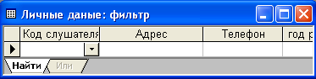
На екрані відобразиться рядок таблиці, кожна комірка якого містить список значень відповідного поля. У нижній частині вікна розміщені ярлики Найти та Или. Вони використовуються для створення складних умов, які об'єднані логічним оператором АБО.
Для створення критерію відбору даних потрібно вибрати зі списку поля відповідне значення або ж ввести з клавіатури потрібну умову.
Як зазначалося вище, звичайний фільтр дозволяє здійснювати фільтрування за складними умовами. Умови, зв'язані логічним оператором І, заносяться в один рядок конструктора, а умови, зв'язані оператором АБО, заносять в новий рядок конструктора, який відобразиться на екрані після натискання ярлика Или. Після формування усіх потрібних умов, натискають кнопку Применение фильтра – на екрані відобразяться відібрані записи.
Для відображення ycіx захованих записів ще раз натискають кнопку Применение фильтра, яка при активному фільтрі змінює назву на Удалить фильтр, або виконати команду пункту меню Записи –Фильтр –Удалить фильтр.
Для того, щоб зняти усі накладені умови на дані таблиці, потрібно очистити поля конструктора фільтру та запустити фільтр на виконання ще раз.
Фільтр за виділеним зразком
Для того, щоб відобразити записи, в яких значення поля співпадають із виділеним фрагментом, використовують фільтрування за зразком. Для цього виділяють потрібний фрагмент поля та виконують команду вв пункту меню Записи – Фильтр або натискають кнопку Фильтр по выделенному.
Щоб знову відобразити усі записи, натискають кнопку Удалить фильтр.
Умови, які формуються при створенні фільтру за виділеним фрагментом, можна переглянути у вікні простого фільтру. Для цього достатньо натиснути на кнопку Изменить фильтр - на екрані відобразиться вікно конструктора простого фільтру з занесеною умовою. Якщо при фільтруванні зразком був фрагмент поля, то умова містить оператор Like (подібний на) та символи шаблону *, який вказує на те, що на його місці може бути будь-яка кількість довільних символів. При створенні умов можна також використовувати символ який замінює один довільний символ.
Для виведення даних які задовольняють одночасно декілька умов (умови зв’язані логічним І), потрібно по черзі використати фільтри за відповідними зразками.
Іноді потрібно вибрати дані, які не виділеного. У цьому випадку, виділяють потрібний фрагмент даних та вибирають команду Исключить выделенное або вказують умову з використанням оператора Not чи символів <>.
Розширений фільтр
Створення розширеного фільтра – узагальнений спосіб вибору потрібної інформації шляхом фільтрування даних.
Розширений фільтр проектується у вікні конструкторі розширеного фільтра, яке відкривається після виконання команди меню Записи – Фильтр – Расширенный фильтр.
При цьому у верхній частині вікна конструктора з'явиться вікно таблиці зі списком усіх її полів.
Вікно конструктора розширеного фільтру складається з двох частин: верхньої, в якій розміщено вкладене вікно таблиці, з даними якої працює користувач в даний момент (містить назву таблиці та список усіх її полів), та нижньої - бланка фільтра, де формують критерій відбору та впорядкування.
У вікні конструктора розширеного фільтра можна побачити всі критерії відбору даних, які встановлювались при створенні звичайного фільтри чи фільтра за зразком.
Для створення критерію фільтрації, потрібно у поле бланку Поле ввести назву поля таблиці, на яке накладатиметься умова. Вказану дію можна зробити одним із способів:
- двічі клацнувши по полю у вікні таблиці, яке знаходиться у верхній частині вікна;
- виділивши поле (чи декілька полів за допомогою клавіші <Ctrl>) у вікні таблиці та перетягнувши його, зачепивши його курсором миші;
- вибравши потрібне поле зі списку, який відкриється у комірці рядка Поле.
Для створення складного критерію у бланк фільтра вносять назви усіх тих полів, на які накладаються умови.
На перетині рядка Условие отбора та відповідного поля потрібно ввести критерій. Можна одночасно передбачити сортування від фільтрованих записів, задавши відповідну опцію у рядку Сортировка.
Якщо потрібно вивести записи_даними, які задовольняють декільком умовам, об'єднаних логічним АБО для одного поля, то у відповідній комірці вводять вирази, об’єеднані оператором Or (наприклад, like”A*” or like”K*”) або записують окремі умови у рядках одного стовпця (після слова или бланку розширеного фільтра).
У цьому ж вікні можна встановити параметри впорядкування записів за даними декількох полів. Для цього у нижній частині вікна конструктора розширеного фільтра розміщують поля в послідовності, за якою відбуватиметься сортування.
Параметри сортування встановлюють у рядку Сортировка.

Збереження таблиці з фільтром та без нього.
При закритті таблиці зі збереженням змін, незалежно від способу фільтрації си сортування, зберігається і сам фільтр. Щоб переконатися у цьому, можна після закриття таблиці зі збереженням змін, відкрити її знову і включити фільтр. При цьому діятиме фільтр, в становлений перед останнім збереженням таблиці.
Для збереження таблиці без фільтра необхідно відмінити його дію, очистити всі критерії відбору та закрити таблицю зі збереженням змін. Після повторного відкриття збереженої таблиці кнопка Применение фильтра буде недоступною.

Форми
Інформацію в бази даних можна вводити та переглядати як за допомогою таблиць, так і за допомогою спеціальних об'єктів – форм. Форми нагадують паперові бланки і часто розробляються для відображення одного запису таблиці даних або запиту на екрані. В формах Access можна відображати дані з кількох пов'язаних між собою таблиць.
Використання форм для введення і редагування даних має деякі переваги перед введенням даних в саму таблицю даних. Форми дають змогу вибрати зручне розміщення полів на екрані і забезпечити перегляд графічних об'єктів (наприклад, рисунків), що зберігаються в полях об'єкта OLE.
Форми варто використовувати і тоді, коли з базою даних працює декілька користувачів, оскільки цей об'єкт може виступати як засіб захисту бази даних від несанкціонованих дій, а також для приховування конфіденційної інформації. Форми – це своєрідні бланки-формуляри, які відображають інформацію таблиць та допомагають вносити зміни та доповнення в неї.
Один з різновидів форм – кнопкові форми – можуть використовуватись для автоматизації роботи з базою даних.
Будь-яка форма будується на основі даних полів таблиці. Якщо ж форма повинна містити дані полів декількох зв'язаних таблиць, то можна спочатку створити запит, а вже потім, на основі полів запиту – форму.
У програмі Access можна створювати різноманітні форми: прості, складні, з діаграмами, у вигляді зведених таблиць, а також кнопкові та форми-заставки.

Проектування форм
У програмі передбачено створення форми одним із трьох способів:
- на основі шаблону;
- за допомогою майстра створення форми;
- у режимі конструктора форм.
Можна також розробляти форми вручну, відкривши пусту форму і перетягнувши об'єкти (наприклад, поля, текст і графіку) в потрібне місце форми. Можна поєднувати автоматизовану і ручну розробку. Наприклад, за допомогою Мастера форм можна створити основу форми, а потім відкрити форму в режимі Конструктор формы і внести зміни вручну.
Вибрати спосіб створення форми можна за допомогою ярликів вкладки Формы вікна бази даних або у діалоговому вікні Новая форма, яке відкривається кнопкою Создать панелі інструментів вікна бази даних.
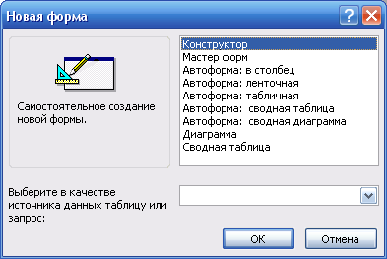
Опція | Призначення
Конструктор | Створює порожню форму, в яку можна вручну додати поля таблиці
Мастер форм | Активізує Мастер форм, який задає ряд запитань, і створює форму відповідно до відповідей
Автоформа: в столбец | Створює форму за замовчуванням (при цьому всі поля розміщуються в одну колонку і вирівнюються по лівому краю)
Автоформа: ленточная | Створює форму за замовчуванням з табличним поданням даних, де кожне дане розміщене в окремому полі
Автоформа: табличная | Створює форму за замовчуванням з табличним поданням даних, розділених лініями сітки
Диаграмма | Активізує Мастер диаграмм, який будує форму, що відтворює числові дані у вигляді діаграми
Сводная таблица | Створює форму, що вміщує зведену таблицю Excel
Конструктор | Створює порожню форму, в яку можна вручну додати поля таблиці
У вікні Новая форма у полі Выберите в качестве источника таблицу или запрос рекомендується вибрати зі списку таблицю або запит, на основі якої створюватиметься форма. Після цього вибирають один із можливих способів створення форми.

Шаблони форм
Створення форми на основі існуючих шаблонів – автоформ.
Автоформи поділяються на три типи: у стовпчик, в рядок та таблична.
В автоформі в стовпчик для кожного запису таблиці відводиться окрема сторінка форми. Вона особливо добре підходить для записів з великою кількістю полів.
Автоформа в рядок розміщує кожен запис у окремий рядок. Цей вид форми дозволяє наочно подати декілька записів на сторінці.
Автоформа таблична за своїм виглядом аналогічна до звичайної таблиці.
Для створення автоформи потрібно у діалоговому вікні Новая форма вказати назву об'єкту, на основі якого створюватиметься форма та вибрати тип шаблону. Після натискання кнопки ОК на екрані з'явиться готова форма. У ній знаходитимуться усі поля об'єкту, проте послідовність розміщення полів може не співпадати із послідовністю в таблиці.

Створення форми за допомогою майстра
Якщо потрібно створити форму за допомогою майстра, то у діалоговому вікні Новая форма необов'язково вибирати джерело інформації, оскільки майстер на першому кроці запропонує це зробити у полі Таблицы и запросы. На цьому ж кроці потрібно вибрати поля, дані з яких відображатимуться у формі.
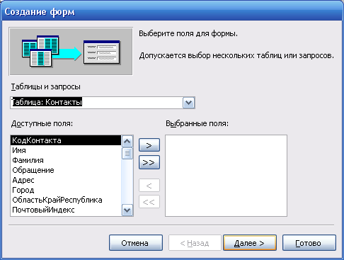
Створення форми на основі полів однієї таблиц.
Другий та третій кроки майстра пропонують вибрати один із зовнішніх виглядів майбутньої форми (у стовпчик, в рядок, табличний чи вирівняний) та стиль оформлення.
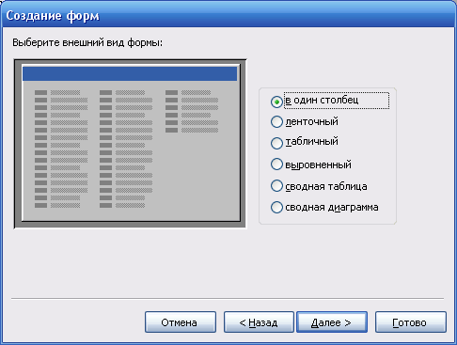
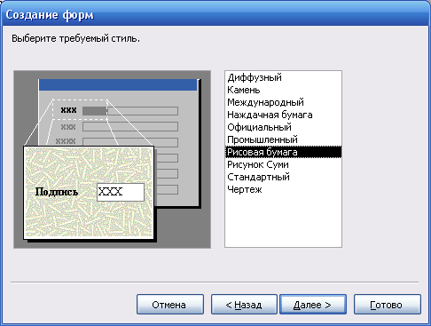
На останньому кроці, задають ім'я створеної форми.
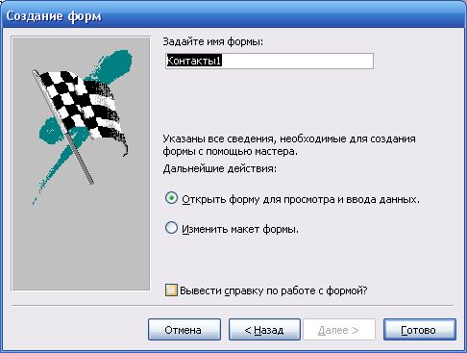
Крім того, якщо активізована опція Открытие формы для просмотра или ввода данных, то після клацання мишкою на кнопці Готово з'явиться вікно, яке дозволяє переглядати наявні дані або вводити нові дані.
Якщо активізована опція Изменение макета формы, відкриється вікно Конструктор форм і з'явиться можливість змінювати макет раніше створеної форми.
Створення форми на основі полів зв'язаних таблиць
Якщо форма, повинна відображати значення полів декількох зв'язаних, таблиць, то на другому кроці майстра створення форми задають спосіб відображення даних різних таблиць: у вигляді одинарної, підлеглих чи зв'язаних форм (цей вибір залежить від того, які функції повинна в майбутньому виконувати форма).
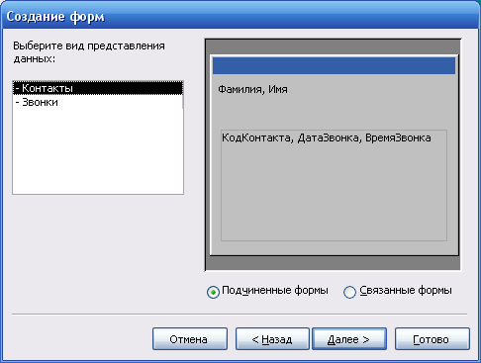
Для створення підлеглих форм у вікнах майстра задають вигляд підлеглої форми (в рядок чи табличний) та стиль оформлення головної форми.
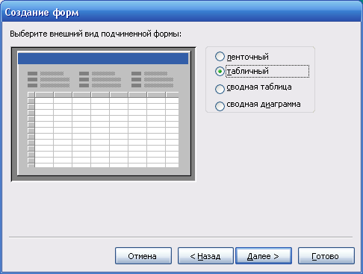
На останньому кроці задають назви головної та підлеглої форм та вибирають спосіб продовження роботи.
Для створення зв'язаних форм вибирають стиль оформлення обох форм та їх назви.
Після завершення роботи майстра на вкладці форм утвориться одна (у випадку одинарної) або дві (у випадку підлеглих та зв'язаних) форми.

Створення форми з діаграмою
Для створення діаграми за допомогою майстра, потрібно у діалоговому вікні Новая форма вибрати елемент Диаграмма і таблицю чи запит, на основі якої створюватиметься ця діаграма. Після цього запуститься майстер, що запропонує користувачеві вибрати ті поля, дані яких повинні бути відображені на діаграмі. Наступне вікно майстра дозволяє вибрати тип діаграми (у програмі передбачено 15 типів діаграм). За замовчуванням програма пропонує вибрати стовпчикову діаграму.
Після вибору типу діаграми майстер запропонує свій спосіб відображення даних на діаграмі.
Користувач може змінити розташування полів у відповідних областях діаграми, перетягнути за допомогою миші кнопки з назвами полів, які розташовані у правій частині вікна, у відповідні області діаграми.
Необхідно зауважити, що при перетягуванні назви поля у область Данные, назва поля змінюється: перед ім'ям розміщується назва функції, за якою будуть проводитись обчислення. За мовчазною згодою - це функція сумування, тому поле називатиметься Сумма_Назва поля. Для зміни функції обчислення двічі клацають мишкою по назві обчислювального поля в області Данные і у діалоговому вікні з переліком функцій групових операцій, яке при цьому відкриється, вибирають потрібну функцію та натискають кнопку ОК. У полі Данные можуть знаходитись декілька обчислюваних полів, дані в яких розраховуються згідно різних функцій. Якщо область Ряды залишити незаповненою, тоді підписами у діаграмі будуть назви обчислювальних полів. У цьому ж вікні є кнопка Образец, яка дозволить у будь-який момент переглянути результати побудови діаграми.
У останньому вікні майстра задають назву діаграми, а також вибирають спосіб продовження роботи після завершення роботи майстра: відкрити форму з діаграмою або змінити структуру форми чи діаграми. У цьому ж вікні можна передбачити виведення легенди.
Змінити діаграму можна лише в режимі конструктора. Оскільки можливості майстра діаграм є обмеженими, то для оформлення та редагування діаграми краще використовувати програму Microsoft Graph, яка завантажується після подвійного клацання по діаграмі у режимі конструктора.

Режим конструктора
Структурно форма містить елементи керування – графічні об'єкти, які використовуються для відображення даних, поновлення та перегляду інформації. На спеціальній панелі інструментів Панель элементов розміщені піктограми елементів керування. Найчастіше для виведення та введення даних використовується елемент керування поле, а для створення заголовків чи пояснюючого тексту – напис.
Завантажити конструктор форм можна з діалогового вікна Новая форма, вибравши елемент Конструктор та назву об'єкту, на основі якого створюватиметься форма, або двічі клацнувши по ярлику Создание формы в режиме конструктора на вкладці Формы вікна бази даних.
Після таких дій на екрані відобразиться вікно конструктора форм, у якому можуть бути розташовані:
- вікно проекту форми;
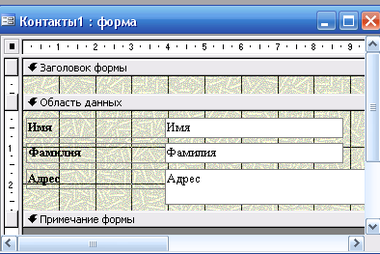
- вікно зі списком полів джерела даних;
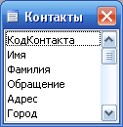
- панель елементів керування;
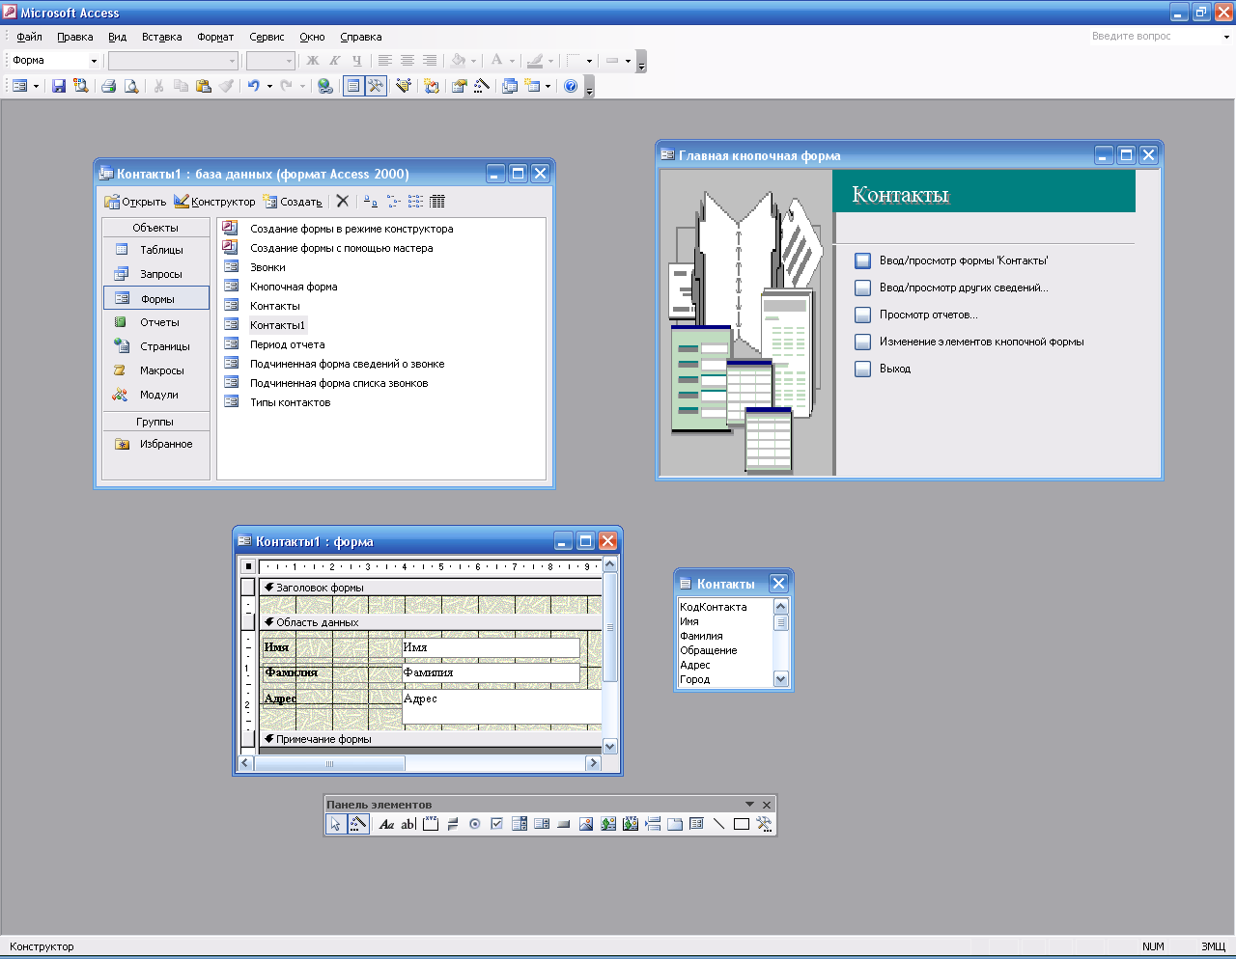
- вікно властивостей.
Вікно проекту форми може містити:
- заголовок та примітку;
- верхній та нижній колонтитули;
- область даних.
У Заголовку форми розміщують відомості, які стосуються всіх записів форми (наприклад, назва фірми, назва форми, графічне зображення товарного знаку чи емблеми тощо). Ця область завжди відображається зверху форми під час перегляду в режимі форми і на початку першої сторінки під час друкування. Примітка містить інформацію, яка стосується цілої форми, наприклад командні кнопки, інструкції для роботи з формою, прізвище автора тощо. Вона відображається внизу форми та в кінці останньої сторінки роздруку. У Верхньому колонтитулі розміщують інформацію, яка відноситься до кожної окремої сторінки (наприклад, назви стовпців). У Нижній кдлонтитул, як правило, заносять дату та номер сторінки. Колонтитули не відображаються в режимі форми, а лише під час друкування.
Область даних становить основну частину форми. В ній розміщуються елементи керування, за допомогою яких відображаються Дані базових об'єктів, написи, підсумкові поля, списки значень. Елементи керування можуть бути зв'язаними, вільними чи обчислювальними. Зв'язані – приєднані до поля базової таблиці або запиту, використовуються для відображення введення чи виведення даних, а також для оновлення значень поля бази даних. Для вільних елементів керування немає джерела даних. Вони використовуються для виведення на екран ліній, малюнків, написів тощо. Для обчислювальних елементів керування джерелом даних є вирази, в які можуть входити дані з базової таблиці чи запиту, а також дані іншого елемента керування. Елементи керування набувають свого реального вигляду лише в режимі заповнення чи перегляду. У режимі конструктора вони представлені у вигляді умовних позначень, які дуже подібні до реальних.
За мовчазною згодою у вікні проекту форми розміщені горизонтальна та вертикальна лінійки, на яких знаходяться маркери областей проекту (прямокутники поруч із назвами областей проекту).
Крім того, весь проект форми розмічений лініями сітки, які допомагають форматувати об'єкти форми.
Для відображення чи приховування області вікна конструктора форми (колонтитули, заголовки чи примітки), використовують кнопки панелі інструментів або відповідні команди контекстного меню вікна проекту форми
Під час завантаження конструктора на екрані автоматично з'являється вікно властивостей об'єктів, у якому відображаються властивості форми. Для відображення у вікні властивостей іншого об'єкта (заголовку, колонтитулу, області даних, елемента керування тощо), потрібно активізувати цей об'єкт. Вікно властивостей має багатосторінкову структуру, в якій згруповані характеристики за подібними ознаками.
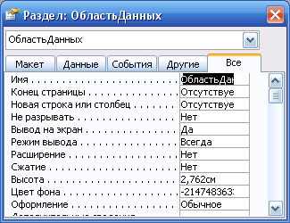
У вікні знаходяться вкладки:
- Макет – властивості, що описують формат виведення об'єкта;
- Данные – властивості, які стосуються джерела даних;
- События – властивості, які визначають реакцію об'єкту на подію;
- Другие – інші властивості, які не ввійшли в описані групи;
- Все – усі властивості даного об'єкту, розміщені за алфавітом.
За допомогою відповідних елементів керування (рисунок, вільна рамка, приєднана рамка) у форму можна вставити різноманітні об'єкти, створені у інших програмах, зокрема малюнки та діаграми.
Проектування форми у режимі конструктора
Створення форми в режимі конструктора полягає в розміщенні у вікні проекту відповідних елементів керування та встановленні їм потрібних властивостей для відображення та аналізу даних.
Найчастіше для введення та виведення даних використовується елемент поле, а для створення заголовків та пояснюючих текстів – написи.
Додавання елементу керування у форму
Для розміщення у формі поля, яке відображатиме дані джерела записів вибирають відповідну назву поля у вікні списку полів джерела (яке можна відобразити за допомогою кнопки Список полей панелі інструментів Конструктор форм) та перетягують її за допомогою миші у вікно проекту форми. При цьому у формі з'являться два нові елементи –поле та напис. У написі знаходитиметься назва поля, а у полі відображатимуться дані відповідного поля таблиці БД. Пересвідчитись у цьому можна у вікні властивостей поля на вкладці Данные (клацнувши по елементу, у вікні властивостей з'являться властивості виділеного поля).
Додати елемент можна також за допомогою панелі елементів керування. Для цього потрібно активізувати вибраний елемент на панелі елементів, після чого клацнути у проекті форми у тому місці, де має знаходитись новий елемент. Поруч із вставленим елементом може з'явитись і другий елемент – напис, у якому за мовчазною згодою знаходиться назва вставленого елемента.
Додати елемент керування можна і за допомогою майстра, кнопка якого знаходиться на панелі елементів керування. Натиснувши на цю кнопку, а потім на потрібний елемент керування (поле зі списком, список, кнопку), можна завантажити майстер, який запропонує створити елемент у формі, та встановити йому потрібні параметри.
Змінити елемент одного типу на інший можна, виділивши його та виконавши команду меню Формат – Преобразовать элемент в або використавши аналогічну команду контекстного меню елемента. У списку, який при цьому відкриється, треба вибрати серед доступних елементів той, що відповідає потребам користувача.
Форматування та редагування елементів керування
Для того, щоб виділити елемент керування, потрібно клацнути по ньому курсором миші. При цьому вказівник миші змінить свій вигляд, який визначатиме дію при переміщенні:
- двонапрямлена стрілка () - змінює розмір елемента;
- долоня () - переміщує виділений елемент та зв'язаний з ним напис;
- долоня з піднятим пальцем () - переміщує лише елемент керування без напису або напис без елемента.
Для виділення декількох елементів треба в режимі натиснутої клавіші <Shift> клацати по кожному з них або, використовуючи прийом «ласо», «обгорнути» потрібні для виділення елементи керування.
Для переміщення елемента керування його виділяють та перетягують курсор миші у потрібне місце. Можна також використовувати клавіатуру: натиснувши клавішу <Ctrl>, за допомогою клавіш керування курсором можна перемістити елемент у потрібному напрямку; тримаючи натиснутою клавішу <Shift>, можна переміщати елемент керування лише в горизонтальному чи вертикальному напрямку.
Для встановлення точного розташування елемента керування, потрібно задати значення властивостей От левого края та От верхнего края.
Для переміщення елементів керування за допомогою миші потрібно відмінити опцію Привязка к сетке у меню Формат.
Для зміни розміру елемента керування його виділяють та перетягують курсор у потрібному напряму. Змінити розмір можна також за допомогою клавіш керування курсором, тримаючи натиснутою клавішу <Shift>, у вікні властивостей задати параметри Высота і Ширина, скористатися командою меню Формат–Размер чи командою Размер контекстного меню елемента.
Якщо кільком елементам керування потрібно присвоїти однакові властивості, тоді їх виділяють і у вікні властивостей Несколько элементов управления задають параметри спільних властивостей.
Для того, щоб вирівняти декілька елементів керування потрібно виділити їх, виконати команду меню Формат– Выровнять та вибрати потрібний параметр у списку, який відобразиться на екрані. Цю ж операцію можна виконати, відобразивши контекстне меню виділених елементів.
Задати однакові інтервали по горизонталі чи вертикалі, а також змінити інтервали між елементами форми можна за допомогою команди Формат–Интервал по горизонтали (Интервал по вертикали), попередньо виділивши групу елементів.
Для оформлення елементу керування за зразком іншого, можна скопіювати всі параметри форматування за допомогою кнопки Формат по образцу панелі інструментів.
Змінити текст напису можна наступним чином: виділити текст напису та ввести новий текст або виділити елемент та натиснути клавішу <F2>.
Щоб змінити джерело даних елемента потрібно його виділити та у вікні властивостей на вкладці Данные у однойменній комірці вибрати зі списку потрібний елемент.

Запити
Після введення даних у таблиці Access користувач може приступити до наступного (і дуже корисного) етапу управління базою даних - створення запитів до бази даних.
В Access для побудови запиту до БД використовується метод QBE (query-by-example - запит за зразком) - метод створення запитів, винайдений IBM ще в 1970-ті роки. Запити забезпечують простий доступ до визначеної підмножини полів і записів однієї або кількох таблиць.
Перед створенням запиту користувач повинен чітко усвідомити, який аналіз йому потрібно провести із записами таблиці. Залежно від потреби, визначається тип створюваного запиту, а також структура таблиці, яка утвориться в результаті виконання запиту. Програма СУБД Access дозволяє автоматично створювати запити за допомогою спеціальних програм – майстрів створення запитів. Створений майстром запит можна видозмінити, відкривши його в режимі конструктора (режим конструктора дозволяє повністю створювати будь-який запит, не звертаючись до послуг майстра, проте це потребує певних умінь від користувача).
Створення запиту починається з вибору таблиці (або декількох таблиць), на основі якої буде створюватися запит. Залежно від завдання, яке повинен виконувати запит, користувач з полів таблиці створюються умови (критерії), які будуть виконувати фільтрування, сортування, заміну чи обчислення у записах таблиці.
Після збереження запиту на вкладці Запити вікна бази даних утворюється піктограма об’єкта. Вигляд піктограми залежить від типу запиту, зокрема:

Запит | Вид піктограми
Запит на вибірку
Запит на заміну даних
Запит на додавання записів
Запит на знищення запитів
Запит на створення нової таблиці
Перехресний запит
Для створення запиту до таблиці потрібно перейти на вкладку Запити бази даних. У вікні запитів можуть знаходитися ярлики, які дозволяють вибрати один із способів створення запиту: за допомогою конструктора чи за допомогою майстра.
Для створення запиту також можна скористатися кнопкою Створити панелі інструментів вікна бази даних. Після натискання кнопки з’явиться діалогове вікно Новий запит, у якому можна вибрати один із варіантів створення запитів:
- Конструктор – створення запиту засобами конструктору;
- Простий запит – створення за допомогою майстра шляхом вибору потрібних полів таблиць чи інших запитів;
- Перехресний запит – створення перехресного запиту за допомогою майстра;
- Записи які повторюються – створення запиту, який дозволяє вибирати записи з таблиці або іншого запиту, які повторюються;
- Запити без підлеглих – створення запиту, який вибирає з таблиці записи, які не зв’язані з записами іншої таблиці.
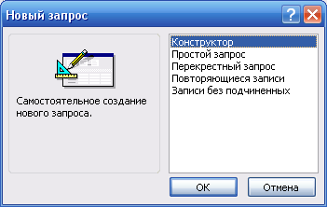

Створення запиту на вибірку за допомогою майстра.
Зазвичай майстер простих запитів використовують, коли треба відобразити лише окремі поля таблиці даних або коли на поля накладаються прості умови. Програма майстра запускається після вибору ярлика Создание запроса с помощью мастера на вкладці Запросы або вибором елемента Простой запрос діалогового вікна Новый запрос.
На першому кроці майстра вибирають таблицю чи запит та поля, які будуть брати участь у пошуку даних. Для вибору таблиці (чи існуючого запиту), розкривають список Таблицы и запросы. Після цього у поле Доступные поля помістяться усі його поля. Для вибору полів, які братимуть участь у роботі створюваного запиту, потрібно кнопками із зображенням стрілок (аналогічно як при роботі з майстром створення таблиць) перенести потрібні поля в область Выбранные поля. Після цього кнопкою Далее переходять на наступний крок майстра.
У другому діалоговому вікні майстра створення запитів у полі Задайте имя запроса вводять ім'я створюваного запиту та вибирають одну із опцій продовження роботи після натискання кнопки Готово: Открыть запрос для просмотра данных (тобто виконати запит) чи Изменить макет запроса (тобто відкрити конструктор запитів для внесення змін у структуру запиту). У цьому ж діалоговому вікні можна задати команду для виведення довідки про роботу із запитами.
Після натискання кнопки Готово майстер відобразить записи, які задовольняють умови відбору запиту, у вигляді динамічної таблиці, або перейде у конструктор запитів.

Створення запиту режимі конструктора
Для створення запитів з складною структурою використовують конструктор, який завантажується за допомогою ярлика Создание запроса с помощью мастера на вкладці Запросы вікна бази даних або після вибору елемента Конструктор у вікні Новый запрос. На екрані з’являється два вікна: вікно конструктора запитів Запрос1: запрос на выборку та вікно Добавление таблицы, яке містить три вкладки – Таблицы, Запросы, Таблицы и запросы.
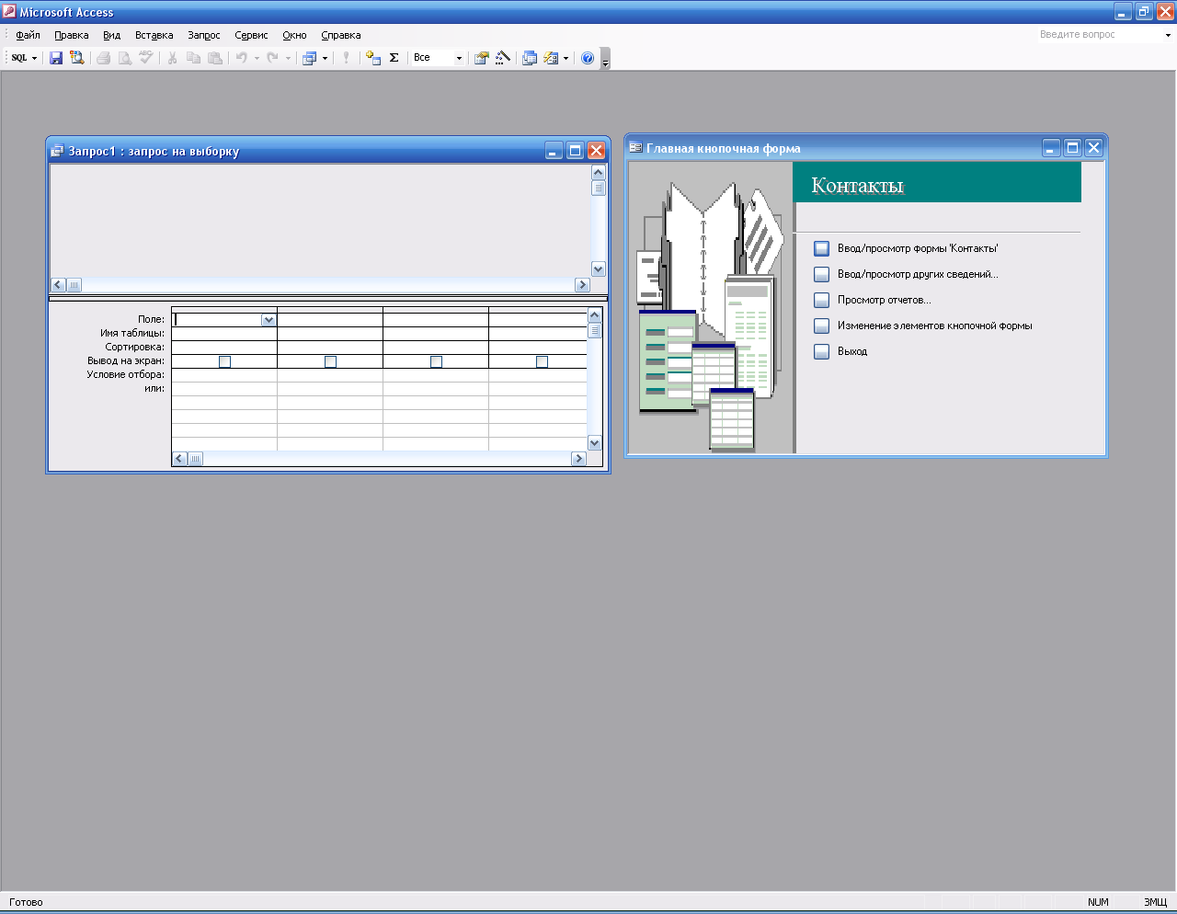
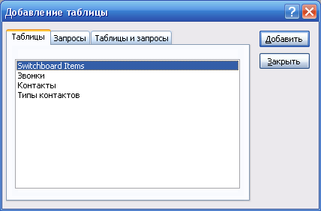
У вікні Добавление таблицы на відповідних вкладках знаходиться перелік наявних об'єктів бази даних. Для вибору таблиць та запитів, на основі полів яких створюватиметься новий запит, потрібно по черзі виділяти об'єкти курсором миші та клацати на кнопці Добавить. Після кожного такого вибору у верхній частині вікна конструктора запитів з'являтиметься невелике вікно із назвою вибраного об'єкту та переліком полів. Завершити процес вибору об'єктів треба за допомогло кнопки Закрыть.
Якщо користувач закрив діалогове вікно Добавление таблицы, а потім вирішив, що необхідно додати іншу таблицю або запит, клацніть мишкою на кнопці Добавление таблицы на панелі інструментів або виконайте команду меню Запрос–Добавить таблицу. Діалогове вікно Добавить таблицу відкриється.
Вікно конструктора запиту подібне до вікна конструктора розширеного фільтра. У верхній частині вікна розміщуються вікна з полями таблиць, на основі яких створюються запити, у нижній частині знаходиться бланк запиту, в якому задають критерії відбору даних, та параметри запиту, а також спосіб відображення полів на екрані.
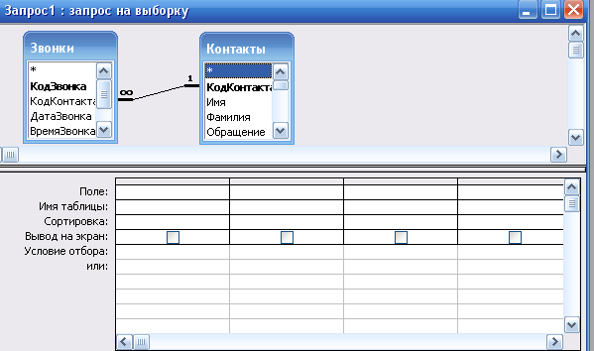
Наступним етапом створення запиту є заповнення бланку конструктора запиту. У перший рядок бланку (Поле) розміщують назви полів, які братимуть участь у відборі та аналізі даних. Це можна зробити кількома способами.
Для додавання одного поля перетягніть його з вікна таблиці в рядок Поле.
Двічі клацніть мишкою на полі у вікні таблиці.
Для додавання кількох полів виберіть поля, використовуючи клавішу <Shift> або <Ctrl>, і перетягніть їх у бланк запиту.
Для додавання всіх полів перетягныть зірочку, яка розміщена зверху вікна таблиці.
Перетягування кожного поля з вікна таблиці в потрібне місце рядка Поле бланку запиту - це основний метод задання структури запиту.
При цьому у наступному рядку Имя таблицы автоматично розміститься назва таблиці, поле якої входитиме в структуру запиту. Третій рядок бланку запиту Сортировка дозволяє задати параметр сортування даних поля результуючої таблиці запиту.
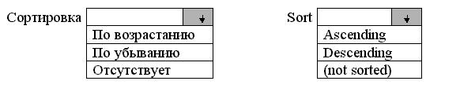
Результат запиту можна сортувати за одним або кількома полями. За замовчуванням дані відтворюються в порядку, встановленому для первинного ключа першої вибраної таблиці. Якщо первинного ключа немає, дані відтворюються в порядку відбору записів.
Оскільки сортування можна здійснювати одночасно по декількох полях, то встановлення параметрів сортування можливе для кожного поля у бланку запиту. Для прискорення сортування поля, дані яких необхідно відсортувати, варто розмістити поруч.
Рядок бланку Вывод на экран призначений для встановлення опції, яка виводитиме, чи не виводитиме вибране поле в динамічну таблицю. За замовчуванням після включення поля таблиці у бланк запиту, у рядку Вывод на экран встановлюється значок , який означає, що поле виводитиметься у таблицю з вибраними записами. Для того, щоб його зняти, достатньо клацнути на ньому лівою кнопкою миші – він перетвориться у порожній квадратик.

Умови в запитах
Наступні рядки бланку запиту (Условие отбора та или) призначені для створення запиту, який відбиратиме лише такі записи таблиці, які задовольняють певні умови. Сюди вводять умови, на основі яких здійснюватиметься відбір даних.
Щоб створити запити, можна використовувати велику кількість умов: для роботи з текстом, числовими величинами, датами або комбінацією типів даних.
Використання текстових умов
При створенні текстової умови в рядок Условия отбора відповідного поля запиту необхідно ввести рядок тексту, згідно з яким Access буде відбирати записи. Access допускає використання різних способів введення текстових виразів. Можна вводити будь-який з наступних виразів:
Лондон або London
"Лондон" або "London"
=Лондон або =London
="Лондон" або =''London''
В текстових умовах можна використовувати оператор Like і символ шаблона (зірочку), яка означає довільну послідовність символів. Наприклад, у рядку Условия отбора поля Назва продукції можна ввести оператор Like "П*р" для пошуку продукції, назва якої починається з букви П і закінчується буквою р (наприклад, Папір, Принтер).
Використання числових умов
Для полів, які вміщують числові або грошові значення, у виразах можна використовувати математичні оператори. Такі вирази, як =20.00 або between 5 and 12, є типовими числовими умовами.
Оператори, що використовуються в числових виразах
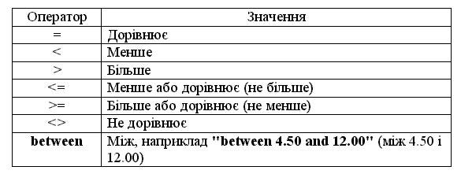
Використання умов для дат
Математичні оператори також можна використовувати у виразах, що застосовують поля дат. Дати можна вводити в будь-якому з прийнятих форматів. В Access припускається будь-який з наступних форматів дат:
#23/6/97# 23/6/97
23-Июн-97
Поміщення дат між символами # не обов'язкове (якщо ці символи відсутні, Access додасть їх автоматично). Наприклад, якщо ввести умову (between 1/1/96 and 31/12/96), то будуть відібрані записи, в яких у полі, куди введено умову, стоять дати від 1 січня 1996 р. до 31 грудня 1996 р.
В умовах для дат можна використовувати функцію Date() для відбору записів, які вміщують поточну дату або потрапляють у визначений часовий проміжок відносно поточної дати. Наприклад, при введенні виразу Date() в рядок Условия поле записів матиме значення, яке відповідає поточній даті. Можна використовувати такі вирази, як between 15/6/94 and date(), для включення всіх записів з датами між 15 червня 1994 р. і поточною датою, а також такі вирази, як between date() and date()+30 для відбору всіх записів зі значенням дати між поточною датою і 30 наступними днями.
Використання умов з логічними операціями И (AND) та ИЛИ (OR)
Для відбору підмножини даних, які задовольняють кілька умов, у відповідні поля бланку запиту необхідно ввести умови у визначеному форматі. Такі запити використовують логічну операцію И (AND), оскільки для відбору запису має задовольнятися перша і друга умови.
В багатьох випадках, коли відбираються записи, які задовольняють хоча б одну умову з кількох, потрібен інший підхід. Такі запити використовують логічну операцію ИЛИ (OR), оскільки для відбору запису мають задовольнятися перша або друга умова.
Щоб здобути потрібні результати в одному й тому самому запиті, можна використовувати комбінацію логічних операцій И (AND) та ИЛИ (OR).
Для введення умов клацніть мишкою у будь-якому місці рядка Условия отбора потрібного поля і введіть вираз (допускається введення довгих виразів). Для перегляду всього виразу натисніть комбінацію клавіш <Shift+F2> і прогляньте його в діалоговому вікні Увеличение.
Увівши всі потрібні параметри у бланк запиту, його закривають та у вікні Сохранение присвоюють ім'я.
Дані, що відтворюються під час виконання запиту, в ньому не зберігаються. При збереженні запиту зберігається тільки структура запиту.

Редагування запитів
Редагувати запит можна лише в режимі конструктора. До зміни структури запиту належать:
- зміна критеріїв;
- зміна параметрів сортування записів;
- зміна опції для відображення чи ховання полів;
- додавання, знищення чи зміна обчислювальних виразів;
- додавання, знищення чи перенесення полів.
Для того, щоб додати у запит поле, перетягують його зі списку полів вікна таблиці, яке знаходиться у верхній частині конструктора запиту, у відповідну колонку бланку конструктора запиту. При цьому поле, яке там знаходилося, а також усі поля правіше від нього, переміщаються вправо.
Для вилучення поля зі структури запиту, виділяють його та натискають клавішу <Delete> або виконують команду Правка–Удалить.
Для переміщення поля на інше місце використовують технологію перетягування об'єктів (Drag&Drop). Після переміщення інші ноля також можуть зміститися.

Запити з параметрами
Для створення параметричного запиту у рядку Условие отбора бланку конструктора вводять не конкретне значення параметра, а текст у квадратних дужках (наприклад, [Значення параметра]). Цей текст буде відображатися у діалоговому вікні Введите значение параметра після запуску запиту. Користувачу потрібно у поле введення цього діалогового вікна ввести конкретне значення параметра і після цього запит відобразить відібрані записи.

Обчислення у запиті
Під час створення запитів у Access над даними полів таблиці можна здійснювати різного роду операції (математичні, логічні тощо); змінювати значення у полі для всіх записів одночасно, тобто здійснювати перерахунок для всіх записів по визначеному полю; проводити аналіз та обчислення лише над групами записів. Для цього створюють обчислювальні поля, тобто поля, які містять результати обчислень.
Створити обчислювальне поле можна у вікні бланку конструктора, ввівши відповідний вираз (формулу, за якою треба обчислити значення) у першій вільній комірці рядку Поле. Після цього з’язвиться нове поле з назвою Выражение, яку можна змінити.
Можна виконувати обчислення з любими полями таблиці і зробити обчислюваний вираз новим полем в наборі записів. Для цього можна використати любі із вбудованих функцій Access. Окрім цього, поля запиту можуть містити дані, які отримані за допомогою арифметичних операцій над полями таблиці.
Обчислюване поле може також містити результат конкатенції (об’єднання) значінь текстових полів або рядкових (текстових) констант. Щоб створити рядкову константу, потрібно заключити текст в подвійні або одинарні лапки. В якості операції конкатенції використовується символ «&». Наприклад, можна створити поле, яке буде містити результат об’єднання поля Прізвище і поля Ім’я: [Прізвище]& [Ім’я].
В виразах можна використовувати наступні оператори:
+ | Додає два арифметичних вирази.
– | Віднімає від першого арифметичного виразу другий.
* | Перемножує два арифметичних вирази.
/ | Ділить перший арифметичний вираз на другий вираз.
\ | Заокруглює два арифметичних вирази до цілих значінь і ділить перше на друге. Результат округлюється до цілого.
^ | Вираховує степінь першого арифметичного виразу, степінь задається другим арифметичним виразом.
MOD | Округлює обидва арифметичних вирази до цілих значінь, ділить перше на друге і повертає залишок.
& | Створює текстовий рядок, як результат приєднання другого рядка в кінець першого.
Якщо після клацання в ячейці рядка Поле (де ми маємо ввести вираз) натиснути SHIFT+F2, то відкриється вікно Область ввода, в якому зручно задавати довгі вирази.
Для побудови складних виразів Access надає утиліту, яка називається Построитель выражений. Для того щоб запустити її, потрібно клацнути по пустому полю в бланку запита і натиснути кнопку Построить на панелі інструментів. Microsoft Access відкриє вікно Построитель выражений, яке показане на малюнку
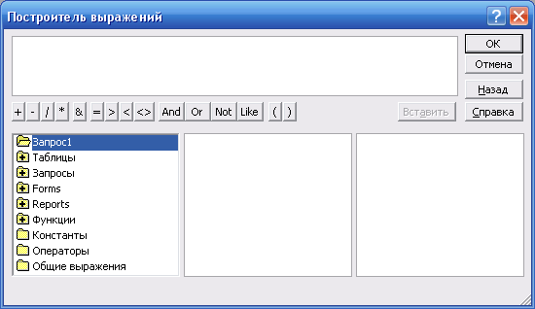
В верхній частині цього вікна міститься пуста область введення, яка призначена для створення виразів. Можна самому ввести вираз, але легше використати різні кнопки операторів, які містяться прямо під областю введення. В нижній частині вікна знаходяться три списки, призначені для пошуку імен імен полів і функцій, необхідних для створення виразів.
Щоб не вводити назви полів вручну, достатньо двічі клацати на них в нижньому середньому списку і вони будуть з’являтися автоматично в верхній області введення.
Якщо при побудові виразу потрібно додати стандартну вбудовану функцію, потрібно в лівому нижньому списку вибрати папку Функции/Встроенные функции. В результаті в правому списку з’являться назви функцій.
Створивши вираз, в бланку запита можемо дати ім’я новому стовпчику. Для цього замість слова Выражение1 вводимо власну назву (більш змістовну).
Після всіх виконаних попередніх дій потрібно перейти в режим таблиці і оглянути отримані результати. Якщо вони не задовольняють, треба повернутися в режим конструктора і виправити помилки.

Підсумкові значіння по групам даних.
Для обчислення підсумкових значінь потрібно натиснути кнопку Групповые операции
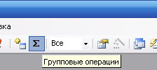
на панелі інструментів конструктора запитів, щоб у бланку QBE з’явився рядок Групповая операция.
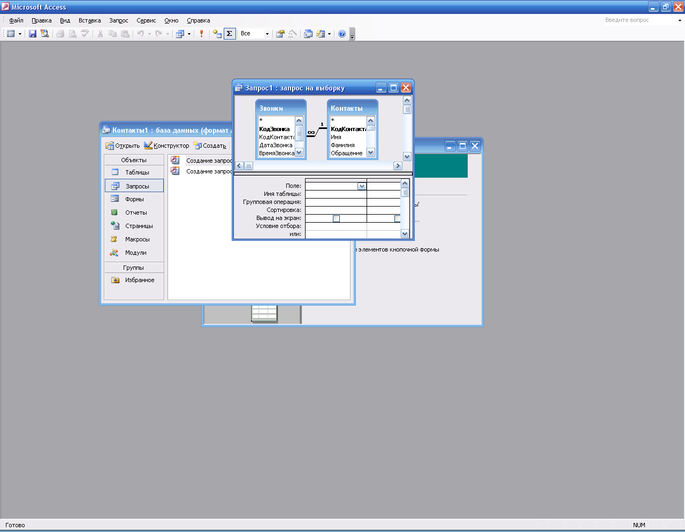
Коли натиснути кнопку Групповые операции на панелі інструменті, Access використовує установку Группировка в рядку Групповая операция для любого поля, який занесений в бланк запиту. Тепер записи по кожному полю групуються, але підсумок не підводиться. Для отримання підсумків потрібно замінити установку Группировка в рядку Групповая операция на конкретну підсумкову функцію.
Access дає дев’ять функцій, які забезпечують виконання групових операцій. Можна ввести ім’я функції з клавіатури в рядку Групповая операция бланка запиту або вибрати її в списку, що розкривається. Нижче перераховані підсумкові функції Access:
Sum | Вираховує суму всіх значень заданого поля в кожній групі. Використовується тільки для числових та грошових полів.
Avg | Вираховує середнє арифметичне всіх значень даного поля в кожній групі. Використовується тільки для числових та грошових полів.
Min | Повертає найменше значіння, яке знайдене в цьому полі всередині кожної групи. Для текстових полів - найменше з символьних значень незалежно від регістру.
Max | Повертає найбільше значіння, яке знайдене в цьому полі всередині кожної групи. Для числових полів повертається найбільше значення. Для текстових полів - найбільше з символьних значень незалежно від регістру.
Count. | Повертає число записів, в яких значення даного поля відмінні від Null (пусто).
StDev. | Вираховує стандартне відхилення всіх значінь даного поля в кожній групі. Ця функція використовується тільки для числових або грошових полів.
Var | Вираховує дисперсію значінь даного поля в кожній групі. Ця функція використовується тільки для числових або грошових полів.
First | Повертає перше значення цього поля в групі.
Last | Повертає останнє значення цього поля в групі.
Якщо не потрібно включати в групи підсумкового запиту деякі записи, можна додати в бланк запиту одне або декілька полів для фільтра. Для створення фільтра треба в рядку Групповая операция вибрати установку Условие, зняти прапорець Вывод на экран для цього поля і ввести умови відбору.

Перехресний запит
Access підтримує особливий тип підсумкових запитів, який називається перехресними запитами. Вони дозволяють побачити обчислювані значення в вигляді перехресної таблиці, яка нагадує електронну.
Створити перехресний запит можна за допомогою майстра або в режимі конструктора. Для побудови перехресного запиту в режимі конструктора потрібно виділити ім’я потрібної таблиці в вікні бази даних і вибрати Новый запрос зі списку кнопки Новый объект на панелі інструментів. В вікні діалогу вибрати Конструктор, а потім у вікні конструктора вибрати команду Запрос/Перекрестный. Access додасть в бланк запиту рядок Перекрестная таблица. В цьому рядку для кожного поля перехресного запиту може бути вибрана одна з чотирьох установок: Заголовки строк, Заголовки столбцов, Значение (яке виводиться в чарунках перехресної таблиці) і Не отображается. Для перехресного запиту потрібно визначити у крайньому випадку одне поле в якості заголовків рядків, одне для заголовків стовпчиків і одне поле значень. Кожне поле, яке є заголовком стовпчиків, повинно мати в рядку Групповая операция установку Группировка. Для поля, яке використовується в якості заголовків рядків, в рядку Групповая операция повинна бути встановлена операція Группировка, вибрана одна з підсумкових функцій або введений вираз, який містить підсумкову функцію. Для поля з установкою Значение вибрати одну з підсумкових функцій або ввести вираз, який використовує підсумкову функцію.
Як і в інших типах підсумкових запитів, для відбору даних, які включаються у набір записів, можна використати додаткові поля. Для них необхідно вибрати установку Условие в рядку Групповая операция і Не отображается в рядку Перекрестная таблица, а потім ввести умову відбору. Умову відбору можна також задати для любого поля, яке використовується в якості заголовків стовпчиків, а дані можна сортувати по любим полям (з мовчазної згоди Access сортує заголовки стовпчиків за зростанням).
Можна визначити порядок стовпчиків в перехресній таблиці, використовуючи вікно властивостей запиту. Для цього треба клацнути в любому місці верхньої частини (ззовні списків полів) вікна запиту в режимі конструктора і натиснути кнопку Свойства на панелі інструментів. На екрані з’явиться вікно властивостей запиту.
Щоб задати порядок виводу стовпчиків в перехресній таблиці, потрібно ввести заголовки так, як вони виглядають в відформатованому вигляді, і в тій послідовності, в якій користувач хоче їх побачити. Потрібно впевнитися, що включені всі заголовки стовпчиків, які з’являються в підсумковій таблиці. Якщо пропущений який-небудь заголовок стовпчика або неправильно введене його ім’я, то він не з’явиться в перехресній таблиці.
Для використання майстра потрібно у діалоговому вікні Новый запрос вибрати елемент Перекрёсный запрос.
На першому кроці майстра вибрати об’єкт (таблицю чи запит) на основі якого буде створюватиметься запит. На другому та третьому кроці – вибирають назви полів, які повинні стати заголовками стовпців та рядків відповідно. При цьому на зразку відображатиметься макет майбутньої динамічної таблиці.
На наступному кроці майстра задається функція, з допомогою якої здійснюватиметься аналіз даних
Для проведення у запиті підсумкових обчислень за вибраною функцією для кожного рядка включають опцію Вычислить итоговое значение для каждой строки. При цьому у перехресний запит майстер помістить стовпчик Итоговое значениеНазва, де Назва – назва поля, зі значеннями якого проводяться обчислення за вибраною функцією.
На останньому кроці майстра задають ім'я створюваного запиту та вибирають спосіб відображення його після завершення роботи з майстром (перегляд результатів у вигляді динамічної таблиці чи перегляд структури у режимі конструктора).

Запити на зміну даних
Для пошуку окремого запису в базі даних і зміни в ній значення поля досить режиму таблиці. Але що робити, якщо потрібно провести однакові зміни в більшій кількості записів. Виконання заміни в кожному окремому запису недоцільно.
Перед тим, як приступити до створення запиту на поновлення записів в базі даних, потрібно створити запит на вибірку з умовою відбору, який дозволяє знайти всі записи, які підлягають поновленню. Після того, як Access вибере потрібні записи, користувачу не складно буде перетворити запит на вибірку в запит на поновлення або в інший тип запита на зміну.
Запит на поновлення
Припустимо, що запит на вибірку створений. Тепер можна змінити запит так, щоб він поновлював рядки таблиці. В режимі конструктора в меню Запрос існують команди для чотирьох типів запитів на зміну: Создание таблицы, Обновление, Добавление, Удаление. Окрім цього, для перетворення типу запита можна скористатися списком кнопки Тип запроса на панелі інструментів.
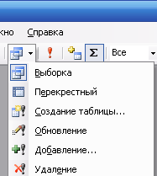
Треба вибрати пункт Обновление, щоб перетворити запит на вибірку в запит на поновлення.
При подібному перетворенні запита Access змінює заголовок його вікна і додає рядок Обновление в бланк QBE. Він використовується для введення нових значень (або виразів), які повинні замінити в відібраних записах існуючі дані.
Якщо потрібно повністю убезпечити себе від любих випадковостей, то перед виконанням запиту на поновлення робиться резервна копія таблиці. Для цього перейти в вікно бази даних, вибрати таблицю, яка буде поновлюватися, і скористатися командою Правка/Копировать. Потім вибрати команду Правка/Вставить і, коли Access виведе на екран відповідне вікно діалогу, надасть копії таблиці інше ім’я.
Щоб виконати запит на поновлення, треба вибрати команду Запрос/Запуск або натиснути кнопку Запуск на панелі інструментів. Access продивиться таблицю і визначить кількість рядків, які поновлюються, а потім виводить на екран вікно діалогу. Щоб провести поновлення даних, потрібно натиснути кнопку Да в вікні діалогу. Якщо користувач бачить, що число поновлюваних рядків в вікні діалогу не відповідає очікуваній кількості або не впевнений, що Access поновить потрібні записи або поля, натиснути кнопку Нет, щоб відмовитися від виконання запиту і поновлення даних. Після виконання запиту можна перевірити зміст таблиці, щоб впевнитися, що зміна даних проведена правильно.
Щоб повторити запит на зміну, потрібно вибрати його в вікні бази даних і натиснути кнопку Открыть. Після запуску запита на зміну з вікна бази даних Access виводить на екран вікно діалогу, яке запитує підтвердження для його виконання. В вікні підтвердження натиснути кнопку Да, щоб завершити поновлення даних. Якщо треба відмінити вивід на екран вікна підтвердження, вибирається команда Вид/Настройка і на вкладці Правка/поиск вікна діалогу Параметры в секції Подтверджение знімається прапорець Запросов на изменение.
За допомогою запита на поновлення можна за один раз змінити значення декількох полів, включивши їх у бланк запиту і визначивши вирази, які будуть використовуватися для поновлення цих полів. При цьому для обчислення нового значення деякого поля можна використати значіння інших полів.
Перед поновленням запису в базовій таблиці або запиті Access робить копію вихідного запису. Він використовує задані вирази до вихідного запису і вносить результат в копію. Потім він змінює зміст бази даних, переписуючи поновлену копію в таблицю.
Створення нової таблиці
Іноді потрібно зберігати в новій таблиці дані, які отримані за допомогою запита на вибірку. Створення нової таблиці прискорить роботу додатка, особливо якщо при виконанні запита об’єднуються декілька таблиць.
Збереження набору записів запита як таблиці корисно і в тому випадку, коли нашаровується підсумкова інформація і її треба довго зберігати після видалення з бази вихідних даних, на яких базувався запит.
Припустимо, існує запит на вибірку. Щоб перетворити запит на вибірку в запит на створення таблиці, треба вибрати команду Запрос/Создание таблицы. Access виведе на екран вікно діалогу Создание таблицы. Користувач вводить ім’я для підсумкової таблиці і тисне кнопку ОК, щоб закрити вікно діалогу.
Закінчивши з установками в запиті на створення таблиці, можна виконати його за допомогою команди Запрос/Запуск або кнопки Запуск на панелі інструментів. Access створює записи, розміщає їх в нову таблицю і інформує користувача про кількість рядків, які вставляються в таблицю, на екран виводиться вікно діалогу для підтвердження створення таблиці. Натиснути кнопку Да, щоб створити нову таблицю і помістити до неї записи. Після цього потрібно переключитися в вікно бази даних і клацнути по вкладці Таблицы, щоб відкрити список таблиць. Вибирається в ньому тільки що створену таблицю і відкривається вона в режимі таблиці. Можна оглянути отримані дані. В режимі конструктора можна змінити імена полів або формати.
Запит на додавання
За допомогою запиту на додавання можна скопіювати вибрані записи і вставити їх в іншу таблицю. Окрім того, запит на додавання можна використати для перенесення даних з іншого джерела в свою базу даних, щоб потім відредагувати отримані дані і вставити їх в існуючу таблицю.
Запит на додавання, подібно запиту на створення таблиці, дозволяє зібрати обчислені підсумкові дані і зберегти їх в визначеній таблиці. Одна з переваг запиту на додавання в тому, що є можливість повністю визначити поля і задати їх властивості перед вставленням даних в кінцеву таблицю. Недоліком цього типу запитів є велика ймовірність помилок, оскільки дані, які додаються, можуть не відповідати типам полів кінцевої таблиці.
Перед виконанням запиту на додавання можна запустити його як запит на вибірку (як і в випадку інших запитів на зміну), щоб впевнитися в тому, що копіюються потрібні записи. Можна взагалі почати з побудови запита на вибірку, виконати його і тільки після цього перетворити його в запит на додавання. Також можна відразу створити запит на додавання і перевірити дані, що додаються, переключившись з режиму конструктора в режим таблиці.
Після перевірки правильності додавання записів можна виконати запит прямо з вікна конструктора або зберегти і потім запустити його з вікна бази даних.
Цікавим прикладом використання запитів є добування застарілих даних з робочої таблиці і копіювання їх в архівну таблицю. З часом в основній таблиці можуть накопиться тисячі записів - контракти або замовлення, які вводяться на протязі ведення справи. Скоріше за все дані річної давнини для поточної роботи на потрібні. Періодично прибираючи в архівні таблиці “старі” дані, збільшується швидкодія основних частин додатку.

Помилки при виконанні запитів на зміну
Перед внесенням відповідних змін в базу даних Microsoft Access аналізує запит і дані, які змінюються при його виконанні. При наявності помилок Access завжди дає користувачу можливість відмінити виконання запиту на зміну.
Під час виконання запита на зміну Access розрізняє чотири категорії помилок:
- Дублікати первинного ключа. Ця категорія помилок виникає при спробі додавання або зміни деякого запису в таблиці, яка приводить до появи дублюючого значення первинного ключа або унікального індексу. Access не буде поновлювати або додавати записи, які створюють такі значіння. Щоб запобігти конфлікту перед спробі додати такі записи користувач потрібен змінити значення первинного ключа в вихідній таблиці.
- Помилки перетворення даних. Помилки цієї категорії виникають в тих випадках, коли вставляються дані в існуючу таблицю і при цьому видно, що тип даних полів-отримувачів не співпадає з типом даних полів-джерел. Наприклад, помилка виникає, якщо додаються текстові значіння до поля, що містить цілочисельні дані, а текстове поле містить літерні символи або надто довгий рядок цифрових символів. В запиті на поновлення помилка перетворення може виникнути, якщо використовується формула, яка пробує провести обчислення над полем, яке містить букви.
- Блокування запису. Помилки цієї категорії виникають, коли при виконанні запиту на видалення або на поновлення використовується таблиця, до якої мають доступ інші користувачі мережі. Access не може провести поновлення записів, які в цей час поновлюються іншими користувачами. Необхідно зачекати деякий час і спробувати знову виконати поновлення або видалення в той момент, коли дані записи більше ніхто не використовує.
- Порушення умов на значення. Якщо записи, що вставляються або поновлюються, не задовольняють умові на значення для деякого поля або для таблиці, Access повідомляє про помилку і не проводить вставку або поновлення подібних записів.

Видалення групи записів
Видалити групу записів з бази даних можна за допомогою запита на видалення. Після підведення підсумків і копіювання старих записів (наприклад, контрактів) в архівну таблицю, ці записи краще видалити з основної таблиці. Очевидно, що подібна операція буде виконуватися не однократно. Тому можна створити запит для автоматичного відбору на основі поточної дати записів, які видаляються. З іншого боку, в запит можна включити параметр, щоб користувач міг вказати потрібну дату після запуску запита на видалення. В любому випадку користувачу не прийдеться змінювати визначення запиту перед кожним його запуском.
Як і у випадку запита на поновлення, корисно спочатку вияснити, які саме записи будуть видалені запитом. Тому починають з запита на вибірку, який відбирає їх. Якщо запит на вибірку вибрав ті самі записи, що були скопійовані в архівну таблицю за допомогою запита на додавання, то можна повернутися в режим конструктора, щоб запустити запит і видалити ці рядки з основної таблиці.
У зв’язку з тим, що не можна продивитися видалені записи, розумно зробити резервну копію таблиці, особливо у тому випадку, якщо запит на видалення виконується уперше. Для створення копії таблиці виконується процедура, яка описана в розділі Виконання запиту на поновлення.
Запит на вибірку, відкритий у режимі конструктора, можна перетворити в запит на видалення, виконавши команду Запрос/Запуск. Вносити в запит які-небудь додаткові зміни не потрібно. Щоб Microsoft Access видалив записи, потрібно вибрати команду Запрос/Запуск або натиснути кнопку Запуск на панелі інструментів. Якщо в запит включений параметр, потрібно ввести його значення в вікно діалогу Введите значение параметра. Access відбере записи, які підлягають видаленню, і виведе на екран вікно діалогу для підтвердження видалення, видасть повідомлення про кількість записів, які будуть знищені, та попередить про те, що їх не можна буде відновити. Якщо користувач погоджується з таким вибором, то натиснення на кнопку Да інформаційного діалогового вікна завершить процес виконання запиту. Якщо виникають сумніви в необхідності цієї операції, натискається кнопка Нет, щоб відмінити виконання запиту на видалення.

Вибір та вилучення записів, які повторюються
При об'єднанні декількох таблиць, які містять подібну інформацію, може трапитись так, що в об'єднаній таблиці опиняться записи, у яких повторюються дані деяких полів.
Програма Access передбачає можливість:
- пошуку та вибору таких записів (утворення з них окремої таблиці);
- знищення усіх груп записів, які повторюються;
- знищення всіх повторів, залишаючи по одному запису з групи подібних.
Для пошуку та вибору усіх записів, які повторюються, можна створити запит за допомогою спеціального майстра, який почне свою роботу після вибору елементу Повторяющиеся записи у діалоговому вікні Новый запрос.
На першому кроці майстра у діалоговому вікні задають назву таблиці, на основі якої створюватиметься запит. Другий та третій кроки потребують вибору назв полів, у яких знаходиться інформація, яка повторюється, причому, на другому кроці користувач повинен обов'язково задати хоча б одне поле, на третьому кроці (вибір додаткових полів) полів можна не задавати.
На завершальному кроці роботи майстра створення запиту користувачеві потрібно задати ім'я новоствореного запиту та вибрати один із режимів перегляду інформації після виходу з програми майстра: в режимі таблиці або в режимі конструктора. На вкладці запитів утвориться новий запит, який позначено значком запиту на вибірку.
Для знищення усіх груп записів, які повторюються, спочатку створюють запит на пошук записів, які повторюються. Після цього відкривають його в режимі конструктора та змінюють тип на запит на знищення (тип запиту вибирають у списку кнопки Тип запроса). Виконання такого запиту знищить усі групи записів таблиці, в яких є повторення.
Для того, щоб залишити у таблиці лише один запис з групи повторень, спочатку потрібно створити нову таблицю з структурою, ідентичною до даної. Відкривши новостворену порожню таблицю в режимі конструктора, за ключове поле потрібно вибрати поле, де не може бути повторень. Далі, на основі таблиці, з якої потрібно вилучити записи, створюють запит на додавання записів, у який ввійдуть усі поля таблиці. У ролі таблиці, до якої повинні додаватися записи виступатиме новостворена порожня таблиця з новим ключовим полем. Після виконання такого запиту утвориться нова таблиця, яка не міститиме повторень у визначених користувачем полях. Стару таблицю з повторами можна знищити. Якщо потрібно, то зайшовши в режим конструктора, можна змінити ключове поле.

Настройка властивостей запиту
Microsoft Access дозволяє встановлювати ряд властивостей запиту, які змінюють хід його виконання. Щоб відкрити вікно властивостей запиту, потрібно клацнути любому місці верхньої частини вікна запиту в режимі конструктора ззовні списку полів і натиснути кнопку Свойства на панелі інструментів.
Звичайно, користувач вибирає тільки деякі поля, які при виконанні запиту на вибірку необхідно включити в набір записів. Але якщо розробляється запит для використання в формі, і потрібно, щоб всі поля з усіх базових таблиць запиту були доступні в цій формі, встановлюється для властивості Вывод всех полей значення Да. В більшості випадків краще залишити для цієї властивості встановлене з мовчазної згоди значення Нет, а змінювати цю установку тільки для визначених запитів.

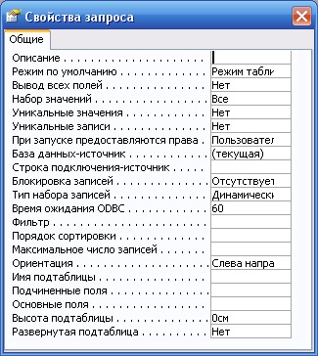
В залежності від складності запиту Access може знадобитися декілька секунд (хвилин), щоб знайти всі рядки і почати вивід інформації на екран. Якщо користувача цікавлять тільки «перші» або «верхні» рядки набору записів, треба скористатися властивістю Набор значений для виводу інформації на екран, як тільки Access знайде перші n або перші % рядків. Якщо ввести ціле значення, Access виведе на екран результат відразу, щойно знайде задане число рядків. При введенні десяткового значення менше 1 Access почне вивід даних після того, як знайде приблизно такий відсоток рядків. Слід врахувати, що при виконанні сортування Access повинен спочатку відібрати всі записи, і тільки відсортувавши їх, він може визначити перші n рядків. В цьому випадку властивість Набор значений не прискорить вивід інформації на екран.
При виконанні запиту часто виникають ситуації, під час яких Microsoft Access знаходить рядки, що повторюються. З мовчазної згоди він включає в результуючий набір тільки унікальні записи. Це означає, що ідентифікатор кожного рядка (первинний ключ таблиці для запиту з єдиною таблицею або сполучення первинних ключів для багатотабличного запиту) унікальний. Якщо користувач не просить Access повертати унікальні значення, в набір записів запиту будуть включені тільки відмінні один від одного рядки. Якщо є потреба бачити всі дані (враховуючи рядки-дублікати), необхідно встановити обидві властивості Уникальные значения і Уникальные записи - в значення Нет. Користувач не зможе змінювати поля в наборі записів запиту, якщо для властивості Уникальные записи встановлене значення Нет.
Якщо база даних буде використовуватися в мережі в режимі колективного доступу, то для забезпечення безпеки даних можна дати доступ іншим користувачам до таблиць тільки за допомогою запитів. Власник таблиці завжди має до неї повний доступ. Можна заборонити всім доступ до таблиць і дозволити проглядати деякі дані тільки визначеним користувачам. Ця умова буде працювати, якщо для властивості При запуске предоставляются права встановити значення Пользователя. Якщо для тих, хто використовує конкретний запит, потрібно дозволити “успадкувати права власника” на доступ до таблиць, треба встановити для властивості При запуске предоставляются права значення Владельца.
Якщо запит призначений для роботи в режимі колективного доступу, то для забезпечення цілісності даних при редагуванні використовується властивість Блокировка записей. Access скористається блокуванням тільки в тому випадку, коли в вихідну таблицю потрібно записати рядок. Щоб запис блокувався при внесенні до нього змін одним з користувачів, встановлюється для цієї властивості значення Изменяемой записи. Більш жорстка установка Всех записей блокує всі записи, відібрані запитом, до тих пір, допоки запит відкритий одним з користувачів. Використовується ця установка тільки у тому випадку, коли при виконанні запиту робляться численні зміни в деякій таблиці, і інші користувачі не можуть мата доступу до даних цієї таблиці до тих пір, допоки не завершиться виконання запиту.

Виконання, збереження та друкування запиту
Після створення запиту і встановлення всіх параметрів його необхідно виконати. Для цього клацніть мишкою на кнопці Запуск панелі інструментів 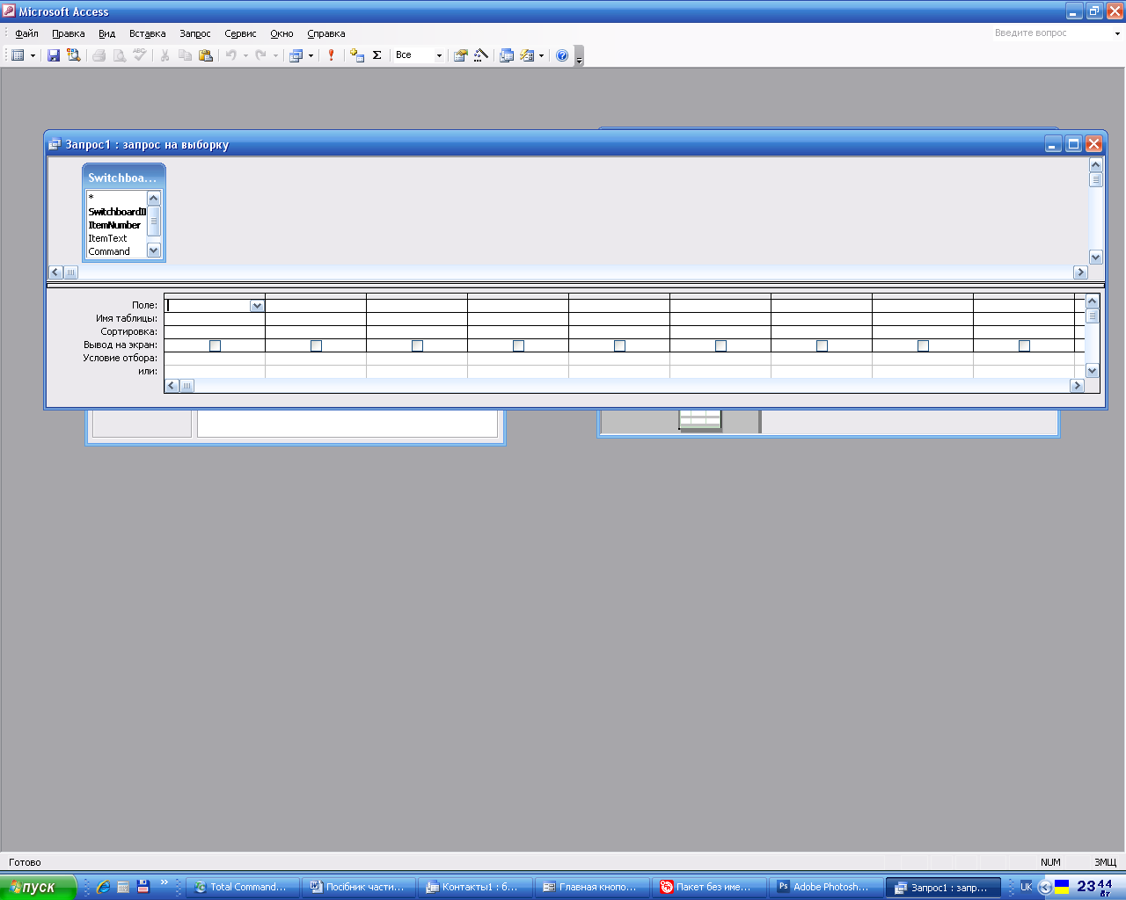 або виконайте команду меню Запрос–Запуск. Запит відбирає дані і відтворює результати в динамічному наборі.
Запити можна зберігати, як і інші об'єкти Access. Коли вікно, що вміщує запит, активізоване, виконайте команду Файл та її опцію Сохранить або клацніть мишкою на кнопці Сохранить панелі інструментів. Якщо запит зберігається вперше, то з'явиться діалогове вікно, в якому необхідно вказати ім'я запиту.
Для друкування результатів роботи запиту необхідно спочатку виконати запит, щоб відтворити результуючий динамічний набір, а потім - команду меню Файл–Печать або клацнути мишкою на кнопці Печать панелі інструментів. В діалоговому вікні Печать, що з'явилося, задайте необхідні параметри та клацніть мишкою на кнопці ОК. Цей метод дає змогу отримати простий звіт у табличній формі. Якщо необхідна більш красива форма, збережіть запит і створіть звіт, що базується на даному запиті.

Звіти
Звіти в Access використовуються для подання підсумкової інформації у вигляді, сформованому користувачем. Звіти і форми можуть бути дуже схожі, але вони мають різне призначення. Завдання користувача - визначити, що більш придатне для конкретного випадку.
Оскільки в Access можна друкувати як форми, так і звіти, користувачу іноді дуже важко визначити, що краще роздрукувати.
Тому бажано виходити з таких міркувань: форми призначені для інтерактивного використання, тоді як звіти - для відтворення або друкування окремих і підсумкових значень для груп записів; введення даних та їх редагування виконується тільки у формах. У звітах записи можна відтворювати або друкувати в групах, а форми не дають змоги це робити.
Практично всі звіти, які можна створити в Access, поділяються на три категорії.
Группы/итоги. В цих звітах, які ще називаються табличними, дані відтворюються за рядками, причому дані кожного поля вміщуються в окрему графу.
Колоночные отчеты. В цих звітах всі поля відтворюються в одній графі і вирівнюються по лівому краю. Звіти дуже схожі на форми, але вони використовуються тільки для відтворення або друкування даних, а не для їх введення і редагування.
Почтовые наклейки. Ці звіти використовуються для друкування поштових наклейок (тобто поштових адрес тих, кому адресована пошта). В Access є функція Мастер отчета, призначена спеціально для створення поштових наклейок в найрізноманітніших форматах.

Способи створення звітів
Процес створення звіту надзвичайно подібний до створення форми. В Access можна створювати звіти трьома способами: використовуючи функцію автозвіт (тобто за зразком існуючого шаблону), за допомогою майстра створення звітів або проектуючи «вручну», з використання набору інструментів конструктора звіту.
Найшвидший спосіб створення – використання функції автозвіт, коли програма запропонує вибрати один із існуючих шаблонів: в стовпчик чи в рядок.
Майстер допомагає користувачеві створити структуру звіту, а саме – вибрати поля з інформацією для аналізу, згрупувати та відсортувати дані, створити макет майбутнього звіту та задати параметри його друкування. Майстер дозволяє також задати параметри вигляду готового звіту, вибравши один із запропонованих стилів фону.
Зазвичай звіти створюються одним із двох згаданих вище способів. Проте, якщо створений звіт не задовольняє користувача, то він може його змінити вручну у вікні конструктора звітів (проектування звіту від самого початку у вікні конструктора потребує від користувача значних умінь та навиків, тому цей спосіб краще застосовувати лише для редагування існуючих макетів звітів).
Вибір способу створення звіту
Для створення звіту потрібно на вкладці Отчеты вікна бази даних вибирають один із способів:
- за допомогою ярликів Создание отчета в режиме конструктора або Создание отчета с помощью мастера;
- у діалоговому вікні, яке відкриється після натискання кнопки Создать панелі інструментів вікна бази даних.
Як і у випадку створення форми, у вікні Новый отчет можна вибрати джерело, на основі якого будуватиметься звіт.
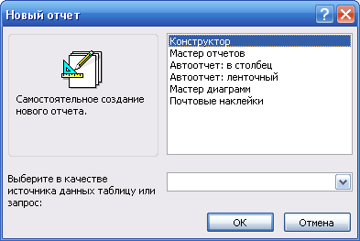

Створення звіту за шаблоном
Для того, щоб створити звіт на базі існуючого шаблону, потрібно вибрати елемент Автоотчет: в столбец чи Автоотчет: ленточный у діалоговому вікні Новый отчет. У списку цього ж діалогового вікна необхідно вказати джерело даних – існуючий в базі даних об'єкт (таблицю чи запит), аа основі якого повинен створюватись звіт.
При натисканні кнопки ОК з'явиться вікно, в якому знаходитиметься створений за шаблоном звіт з назвою, яка ідентична назві джерела даних. Для того, щоб цей звіт опинився на вкладці звітів бази даних, потрібно при закритті вікна звіту вибрати кнопку для його збереження.

Створення звіту за допомогою майстра
За допомогою майстра можна створити такі звіти:
- звіт, який відображає дані полів запиту чи таблиці;
- звіт, у якому дані згруповані, та проведено підсумкові обчислення для кожної групи;
- звіт з діаграмою;
- поштові наклейки для розсилки кореспонденції.
Для створення звіту За допомогою майстра потрібно скористатися відповідним ярликом на вкладці Отчеты вікна бази даних або у діалоговому вікні Новый.отчет вибрати елемент Мастер отчетов. У цьому ж вікні можна вибрати джерело даних, проте, як і при роботі з майстром форм, це можна буде зробити на першому кроці майстра. Тут потрібно вибрати усі поля, дані яких повинні –відображатися у звіті.
Якщо у звіті братимуть участь поля зв'язаних таблиць, то програма автоматично групує дані відповідно до встановлених зв'язків. Якщо ж потрібно змінити структуру групування, то такі зміни можна внести на другому кроці майстра. Для цього додають або усувають якесь поле чи змінюють послідовність групування даних за допомогою кнопок Уровень.
Програма автоматично сортує дані у тих полях, де здійснюється групування. Якщо потрібно відсортувати дані й у інших полях, тоді у наступному діалоговому вікні майстра потрібно вказати назви цих полів та порядок сортування. Якщо у сортуванні беруть участь числові поля, то у цьому діалоговому вікні буде знаходитись кнопка Итоги, яка дозволяє відкрити інше діалогове вікно, в якому можна задати спосіб обчислення підсумкових значень для числових полів, де відобразяться всі числові поля, які беруть участь у звггі.
При обчисленнях можна використати такі групові операції як сумування, знаходження мінімального чи максимального значення, обчислення середнього арифметичного. У звіті можуть відображатися дані з підсумками або лише підсумкові значення, а також передбачена можливість обчислення відсотків.
На наступному кроці майстра створення звіту користувач може вибрати спосіб подання даних у звіті, а саме:
- ступенчатый – дані розміщуються відповідно до рівнів групування, утворюючи «східці»;
- блок – дані розміщуються блоками;
- структура 1 та структура 2 – ступінчасте розміщення даних з перекриттям;
- по левому краю 1 та по левому краю 2 – вирівнювання даних усіх рівнів по лівому краю.
У цьому ж вікні можна задати орієнтацію сторінки та задати опцію, яка задаватиме оптимальну ширину полів для того, щоб дані розмістилися на одній сторінці.
Перейшовши у наступне діалогове вікно, користувач зможе підібрати стиль оформлення звіту.
На останньому кроці потрібно присвоїти звіту ім'я та вибрати один із способів продовження роботи після завершення роботи майстра: перегляд звіту чи зміну макету звіту у режимі конструктора.

Проектування звіту у режимі конструктора
Для користувачів-початківців найоптимальнішим способом створення звітів є використання майстра або шаблона з подальшим редагуванням звіту у режимі конструктора. Процес редагування проекту звіту аналогічний до редагування проекту форми, оскільки інформація звіту розміщується в областях проекту та елементах керування, піктограми яких знаходяться на панелі інструментів Панель элементов
Для створення звіту за допомогою конструктора, потрібно у вікні Новый отчет вибрати елемент Конструкіпор. Джерело даних можн|к задати у цьому ж вікні або відкласти цю дію на наступні кроки роботи з майстром.
Вікно порожнього проекту звіту, яке з'являється після завантаження конструктора, розділене на три області: верхній і нижній колонтитули та область даних. У ці області потрібно розмістити елементи керування (аналогічно як при проектуванні форми). При потребі можна також відобразити у вікні проекту заголовок та примітку форми (команда Вид рядка меню вікна програми).
Додавання елементів керування, їх редагування та форматування, а також редагування областей звіту здійснюється так само як і при проектуванні форми: програма дозволяє створювати обчислювальні елементи керування (як правило, це стосується текстових полів), також можна використовувати побудовувач виразів, який відкривається з вікна властивостей елемента керування.
Для вибору чи формування стилю відображення даних у звіті потрібно, перебуваючи в режимі конструктора, виконати команду Формат – Автоформат і у діалоговому вікні, яке відкриється, вибрати потрібний стиль. У цьому ж вікні за допомогою кнопки Настройка можна змінити параметри вибраного стилю або створити новий на основі вибраного.
Після завершення розробки звіт можна проглянути на екрані, виконавши команду Файл–Предварительный просмотр.

Збереження та друкування звіту
Для збереження звіту клацніть мишкою на кнопці Сохранить панелі інструментів або виконайте команду Файл–Сохранить. Можна просто закрити вікно Конструктор отчета, клацнувши мишкою в ньому на кнопці Закрыть (Close) або натиснувши комбінацію клавіш <Ctrl+F4> і відповівши Да у діалоговому вікні Сохранить изменения. Якщо звіт зберігається вперше, буде зроблено запит про його ім'я.
Для друкування звіту виберіть його у вікні БД і виконайте команду Файл–Печать. При цьому з'явиться діалогове вікно Печать, в якому вказується діапазон сторінок для друкування, кількість копій та тип принтера. Після встановлення параметрів клацніть мишкою на кнопці ОК.
Роздрукувати звіт можна, клацнувши правою кнопкою мишки на необхідному звіті у вікні бази даних і вибравши команду Печать з контекстного меню, що з'явилося. Однак зверніть увагу на те, що при цьому діалогове вікно Печать не з'являється, а використовуються параметри друку, встановлені за замовчуванням.
Якщо при друкуванні звіту кожна друга сторінка виявляється порожньою, то це означає, що ширина звіту більша від ширини сторінки і елементи звіту, що не вміщуються, друкуються на додатковій сторінці. Причому це відбувається навіть тоді, коли в частині звіту, яка не помістилася, нічого немає. Вихід з цього становища дуже простий: поверніться до діалогового вікна Конструктор отчета і зменшіть ширину звіту, перетягнувши його праву межу так, щоб ширина звіту стала меншою від ширини сторінки.
Якщо в операційній чистемі не встановлено жодного драйвера принтера (будь-якого), створити звіт буде неможливо, про що буде повідомлено в інформаційному вікні.

ПИТАННЯ ДЛЯ САМОКОНТРОЛЮ

- Для чого необхідні бази даних?
- Які основні типи баз даних?
- Що таке Системи управління базами даних?
- Які основні етапи розробки бази даних?
- З яких компонентів складається база даних? Дати коротку характеристику кожного.
- Скільки існує способів створення порожньої таблиці в базі даних? Яких?
- Які основні можливості баз даних? Дати коротку характеристику кожної.
- Які існують "відносини" між таблицями в базі даних?
- Що таке запит до бази?
- Що таке обчислюване поле в базі даних?
- Які операції можна виконувати в обчислювальних полях?
- Для чого застосовується форма в базі даних?
- Способи створення форм в базі даних.
- Що таке запис в базі даних?
- Що таке поле в базі даних?
- Для чого призначений Режим конструктора в базі даних?
- Які бувають фільтри в базі даних? Дати коротку характеристику кожного.
- Для чого виконується індексування баз даних?
- Схема даних.
- Запити в базі даних.
- Перелічіть типи запитів.
- Які способи створення запитів?
- Що таке перехресний запит в базі даних? Навести приклад.
- Для чого використовуються звіти в базі даних?
- Які існують варіанти створення звітів?

ТЕРМІНОЛОГІЧНИЙ СЛОВНИК
Автофігура – готова до використання фігура заданої форми, яку можна додавати на робочий аркуш або в діаграму. У Excel є вбудований набір автофігур.
Адреса комірки – є основним елементом посилання на комірку. За допомогою адреси можна знайти будь-яку комірку в робочій книзі Excel. Адреса складається з імені стовпця і номера.
Атрибут – мінімальний елемент даних, що визначає деяку властивість об'єкту даних, наприклад адреса клієнта або зарплата співробітника. Атрибут зазвичай зберігається у вигляді поля (стовпця) таблиці.
Буфер обміну - це тимчасова пам'ять, що надається в розпорядження користувача операційною системою Windows.
Декларативна мова – мова програмування або маніпулювання базою даних. Відмітною особливістю декларативних мов є те, що вони описують послідовність дій, а результат повинен бути отриманий після виконання програми.
Діаграма – візуальний спосіб представлення числових значень. Excel підтримує роботу з різними видами діаграм: гістограмами, кругами, бульбашковими, графіками і ін.
Друк – виведення вмісту робочої книги (повністю або частково) на паперовий носій за допомогою принтера. На друк можна виводити наступні об'єкти: робочу книгу, декілька робочих книг, робочий аркуш, декілька робочих листів, діапазон вічок на робочому аркуші, діапазон вічок на декількох робочих листах, графічні об'єкти, діаграми. При цьому існує можливість виводу на друк декількох копій об'єкту за один сеанс.
Експорт – запис інформації на диск у вигляді файлу, призначеного для використання в якій-небудь іншій програмі.
Електронна таблиця – інтерактивна програма, що складається з набору рядків і стовпців, які виводяться на екран в окремому вікні.
Запис – рядок реляційної таблиці.
Запит – пропозиція, що описує критерій пошуку інформації в базі даних.
Звіт – документ, що представляється на папері або екрані, який містить деякий набір інформації з бази даних.
Зв'язок – спосіб, яким інформація в одній таблиці зв'язується з даними в іншій таблиці. Відносини "один-к-одному", "один-ко-многим", "многие-ко-многим".
Зростання – напрям впорядковування даних в базі від найменшого до найбільшого значення в алфавітно-цифровому порядку відповідно до кодів (ASCII, EBCDIC, Unicode і тому подібне) символів, прийнятих в системі.
Імпорт – прочитування файлу, створеного в іншій програмі, для використання базою даних. Більшість СУБД здатна прочитувати формати ASCII, DBF, DB і тому подібне
Ім'я – ідентифікатор, який надає можливість посилатися на який-небудь об'єкт (комірку, діапазон, формулу і т. д.).
Індекс – група покажчиків, що встановлюють зв'язок між значеннями полів і їх адресами. Більшість баз даних підтримує множинне індексування бази даних.
Інтерфейс користувача – засіб взаємодії користувача з програмою. До складу призначеного для користувача інтерфейсу входять меню, панелі інструментів, смуги прокрутки, діалогові вікна, рядок стану і так далі В Excel застосовується стандартний призначений для користувача інтерфейс Windows.
Клієнт-сервер – описує окремий випадок розподіленої бази даних, де під клієнтом розуміється головна програма, що забезпечує взаємодію з користувачем, а під сервером – другорядна програма, що забезпечує централізовану обробку даних.
Комірка – найменша (елементарна) частина електронної таблиці, призначена для введення і зберігання інформації. Кожна комірка може містити текст, число або формулу. Крім того, при роботі з комірками використовуються наступні елементи:
- адреса – це місцерозташування (координати) комірки; адреса складається з букви (номери) стовпця і номера рядка, на пересіченні яких розташовано дана комірка;
- посилання – вказівка на адресу комірки. Посилання можуть бути абсолютними (тобто що не змінюються при переміщенні і копіюванні комірки), відносними (ці заслання змінюються при переміщенні і копіюванні комірки) і змішаними (містять або абсолютний стовпець і відносний рядок, або абсолютний рядок і відносний стовпець). Зовнішнє посилання – це посилання на комірку, розташоване в іншій робочій книзі.
Константа – постійне (необчислюване) значення. Константою може бути, наприклад, фіксоване число або який-небудь текст.
Контекстне меню – це меню, що відкривається при клацанні правою кнопкою миші, яке містить список команд, призначених для роботи з конкретним об'єктом. Для виклику контекстного меню можна також натискувати комбінацію клавіш Shift+f10.
Макрос – програма, яка написана на вбудованому в Excel мові програмування Visual Basic for Application (VBA). Перехід в режим роботи з макросами здійснюється за допомогою команд підміню Сервіс – Макрос.
Масив – набір комірок або значень, який використовують як єдине ціле. Інакше кажучи, масив – це група елементів одного типа, які мають загальне ім'я.
Мова QBE (query by example) – мова пошуку в базі даних, коли критерій специфікується в екранній формі, що описує поля запису.
Мова SQL (structured query language) – мова маніпулювання даними, призначений для виконання реляційних запитів і такий, що має мінімальну кількість операцій.
Модифікація (update) – пропозиція, що описує інформацію в базі даних, що підлягає зміні.
Налаштування – зміна існуючих параметрів роботи Excel стандартними засобами, доступ до яких здійснюється з робочого вікна програми. Параметри роботи Excel можна розділити на два основні види:
- загальні – редагування цих параметрів приведе до відповідних змін у всіх робочих книгах, у тому числі і в новостворюваних;
- локальні – редагування цих параметрів викличе відповідні зміни лише в поточній книзі.
Об'єднання – операція об'єднання інформації з декількох таблиць або запитів на основі співпадаючих значень певних атрибутів. Наприклад, інформація про клієнтів може бути об'єднана з даними про замовлення за кодом клієнта.
Область завдань – елемент програми, призначений для швидкого вибору одного з декількох зв'язаних завдань.
Операнд – елемент обчислення (константа, функція або заслання).
Оператор – знак або символ, який визначає типа обчислення у формулі над операндами. У Excel використовуються наступні види операторів: арифметичні, порівняння, текстовий і посилання.
Панель інструментів – панель, що включає кнопки і інші елементи управління, які використовуються для виконання різних команд. Управління відображенням панелей інструментів здійснюється за допомогою команд підміню Вигляд – Панелі інструментів. Для переходу в режим налаштування панелей слід виконати команду Вигляд – Панелі інструментів – Налаштування.
Покажчик комірки - це рамка, за допомогою якої на робочому аркуші виділяється активна комірка . Після виділення можна заносити дані у комірку або використовувати її вміст при виконанні операцій. Покажчик комірки переміщається за допомогою миші або клавіш управління курсором.
Посилання – адреса комірки або діапазону комірок, в яких містяться ті або інші значення.
Примітка – допоміжна інформація довільного характеру, що відноситься до певної комірки і зберігається незалежно від вмісту цієї комірки. Щоб додати примітку до якого-небудь комірки, потрібно виділити її і вибрати в контекстному меню пункт Додати примітку, після чого з клавіатури ввести необхідний текст.
Робоча книга – файл, який створюється, редагується і зберігається засобами Excel. В більшості випадків робоча книга має розширення XLS.
Робочий аркуш – основний елемент робочої книги, призначений для введення, редагування і зберігання даних, а також для виконання обчислень. За умовчанням до складу робочої книги включено три робочих аркуша. Основною структурною одиницею робочого аркуша є комірка. До складу кожного робочого аркуша входить 16 777 216 комірок, які утворюють сітку з 65 536 рядків і 256 стовпців.
Таблиця – це сукупність даних, впорядкованих по рядках і стовпцях. Таблиця Excel може містити формули, посилання на інші таблиці, а також інші об'єкти, комірки.
Убування – напрям впорядковування даних в базі від найбільшого до найменшого значення в алфавітно-цифровому порядку відповідно до кодів (ASCII, EBCDIC, Unicode і тому подібне)·символов, прийнятими в системі.
Форматування – зміна відображення комірки (її зовнішнього вигляду) або представлення що містяться в ній даних.
Формула – спеціальний інструмент Excel, призначений для обчислень і аналізу даних.
Функція – готова формула Excel для розрахунків і аналізу даних. Кожна функція може включати константи, операторів, посилання, імена комірок (діапазонів) і формули. Функція користувача – це функція, написана користувачем на мові VBA.

Література

- CHIP. – 2004 – № 2-4, 9-10.
- Берлинер З.М., Глазырина И.Б., Глазырин Б.З. Microsoft Office 2003. Руководство пользователя. – М.: Бином, 2004.
- Золотарюк А.В. Технология работы с Ms Office/ Учеб пособие для вузов. – М.: Академический Проект, 2002. – 404 с.
- Информатика / Курносов А.П., Кулев С.В., Улезько А.В. и др.; Под ред. А.П. Курносова. – М: КолосС, 2005. – 272 с. (Учебники и учеб. пособия для студентов высш. учеб. заведений).
- Информатика. Базовый курс/Симонович С.В. и др. – Спб.: Питер, 2006. – 639 с.
- Информатика. Учебник. – 3-е изд., перераб./ /Под ред. Н.В. Макаровой. – М.: Финансы и статистика, 2002. – 256 с.
- Інформатика: Комп’ютерна техніка. Комп’ютерні технології / За ред. О. І. Пушкаря. – К.: Академія, 2002. – 704 с.
- Карпов Б. Ms Office 2000 Справочник СПб.: Питер, 2000.- 448с.
- Коваленко М.М. Комп’ютерні віруси і захист інформації. – К.: Наук, думка, 1999.
- Коварт Р., Книттель Б. Использование Microsoft Windows ХР Professional. – К.: Вильяме, 2003.
- Компьютеры + Программы. 2004. – № 3, 5,6, 10-12.
- Леонтьев В.П. Новейшая энциклопедия персонального компьютера. – М., 2001. – 847 с.
- Леонтьев Ю. Самоучитель Office Word 2003. – С.-Пб.: Питер, 2004.
- Макарова М. В., Карнаухова Т.В., Запара СВ. Інформатика та комп’ютерна техніка: Навч.посіб. – Суми: Університетська книга, 2003. – 380 с.
- О’Квин Донни Допечатная подготовка. Руководство дизайнера.: Пер. с англ..: Уч. Пос. – М.: Издательский дом «Вильямс», 2001. – 592 с.
- Оуглтри Т. Microsoft Windows XP. – К.: DiaSoft, 2003.
- Саймон Д. Анализ данных с помощью Excel: наглядный курс анализа данных, диаграм и сводных таблиц. – К.: Диалектика, 2004.
- Фигурнов В.Э. IBM PC для пользователя. Издание 8-е, переработанное и дополненное – М.: Инфра-М, 2000. – 640 с.
- Хэлворсон М., Янг М. Эффективная работа с Ms Office 2000 СПб.: Питер, 2000. – 640 с.
- Щербаков П., Ульяненко О., Мартьянова К, Бутенко Т. Інформатика та комп’ютерна техніка: програмне забезпечення ЕОМ. – X.: ХДАУ, 2001.
- Ярмуш О.В., Редько М.М. Інформатика і комп’ютерна техніка: Навч. посібник. – К.: Вища освіта, 2006. – 359с.
Навчально-методичне видання

Блакова Ольга Анатоліївна
Нечаєнко Галина Петрівна

ІНФОРМАЦІЙНІ ТЕХНОЛОГІЇ

навчально-методичний посібник

Комп'ютерна верстка:
О.А Блакова, Г.П.Нечаєнко

Підписано до друку Формат 84x108/16. Гарнітура Таймс.
Папір офсет. Ум. друк. арк. . Тираж 50 пр. Зам. № .

Видавець і виготінник – видавничий відділ
Черкаського національного університету
імені Богдана Хмельницького.
Адреса: 18000, м.Черкаси, бул. Шевченка. 81, кімн. 117,
Тел. (0472) 37-13-16, факс (0472) 37-22-33,
e-mail: vydav@cdu.edu.ua, http://www.cdu.edu.ua.

Свідоцтво про внесення до державного реєстру
суб'єктів видавничої справи ДК № 3427 від 17.03.2009 р

